ESCUELA MILITAR DE INGENIERÍA
“MCAL. ANTONIO JOSÉ DE SUCRE”
BOLIVIA

TRABAJO DE GRADO TÉCNICO
MARCO PRACTICO 100%



DESARROLLO DE UNA APLICACIÓN WEB PROGRESIVA PARA LA GESTIÓN DE PEDIDOS Y CLIENTES EN EL ÁREA DE CORTE Y CONFECCIÓN
CASO: “SIMONETTA MODAS”

SAMUEL NATANIEL ALTAMIRANO CHAVEZ

LA PAZ – 2026
ESCUELA MILITAR DE INGENIERÍA
“MCAL. ANTONIO JOSÉ DE SUCRE”
BOLIVIA

TRABAJO DE GRADO TÉCNICO
MARCO PRACTICO
DESARROLLO DE UNA APLICACIÓN WEB PROGRESIVA PARA LA GESTIÓN DE PEDIDOS Y CLIENTES EN EL ÁREA DE CORTE Y CONFECCIÓN
CASO: “SIMONETTA MODAS”
SAMUEL NATANIEL ALTAMIRANO CHAVEZ
Modalidad: Proyecto de Grado Técnico presentado como requisito para optar al Título de Técnico Superior en Informática.

TUTOR: ING. MARCELO RAMIREZ DURAN
LA PAZ - 2026

ÍNDICE



ÍNDICE
1 CAPITULO 1 1
1.1 INTRODUCCIÓN 1
1.2 ANTECEDENTES 3
1.3 PLANTEAMIENTO DEL PROBLEMA 4
1.3.1 Identificación Del Problema 4
1.3.2 Análisis Causa Efecto 6
1.3.3 Formulación Del Problema 6
1.4 OBJETIVOS 6
1.4.1 Objetivo General 6
1.4.2 Objetivos Específicos 7
1.4.2.1 Acciones del Proyecto 7
1.5 JUSTIFICACIÓN 8
1.5.1 Justificación Técnica 8
1.5.2 Justificación Académica 9
1.5.3 Justificación Social 9
1.6 ALCANCES 10
1.6.1 Alcance Temático 10
1.6.1.1Área y línea de investigación 11
1.6.2 Alcance Geográfico 11
1.6.3 Alcance Temporal 12
2 CAPÍTULO 2 13
2.1 ESQUEMA DEL MARCO TEÓRICO 13
2.2 CONTENIDO DEL MARCO TEÓRICO 14
2.2.1 Tablas de los objetivos específicos 14
2.2.1.1 Objetivo específico n°. 1 14
2.2.1.2 Objetivo específico n°. 2 14
2.2.1.3 Objetivo específico n°. 3 15
2.2.1.4 Objetivo específico n°. 4 16
2.2.2 Estado del Arte 16
2.2.2.1 Investigación a Nivel Mundial 16
2.2.2.2 Investigación a Nivel Regional 18
2.2.2.3 Investigación a Nivel Nacional 19
2.3 DESARROLLO DEL MARCO TEÓRICO 20
2.3.1 Análisis y Recolección de Información 20
2.3.1.1 Análisis de Requerimientos 20
2.3.1.2 Métodos de Recolección de Datos 21
2.3.1.3 Modelado de Procesos de Negocio (BPMN) 23
2.3.2 Diseño del Sistema 24
2.3.2.1 Arquitectura Cliente-Servidor 24
2.3.2.2 Patrón Modelo-Vista-Controlador (MVC) 25
2.3.2.3 Bases de Datos 28
2.3.2.4 Arquitectura de Red 32
2.3.2.5 Diseño de Interfaces UI/UX 35
2.3.3 Tecnologías de Desarrollo y Lógica de Negocio 36
2.3.3.1 Gestión de Pedidos y Clientes 36
2.3.3.2 Metodologías Ágiles 37
2.3.3.3 Aplicaciones Web Progresivas (PWA) 42
2.3.3.4 Tecnologías de Desarrollo Móvil y Web 43
2.3.3.5 Sistemas de Notificaciones Automáticas – Firebase Cloud Messaging 44
2.3.4 Pruebas y Validación del Sistema 45
2.3.4.1 Pruebas de Software 46
2.3.4.2 Pruebas de Usabilidad y Aceptación 46
2.3.4.3 Normativas de Calidad de Software 47
3 CAPÍTULO 3 49
3.1 Análisis de la situación actual de los procesos del negocio, identificando los requerimientos para establecer las necesidades de información 49
3.1.1 Aplicación y tabulación de las entrevistas realizadas a la administración y al personal operativo. 49
3.1.1.1 Tabla Estadística de Frecuencia de Errores y Tiempos 56
3.1.2 Recolección de información mediante observación directa y el análisis de las entrevistas para identificar el flujo de trabajo actual. 56
3.1.3 Diagrama BPMN de la gestión actual del negocio “Simonetta Modas”. 59
3.1.4 Identificación de los problemas de gestión y cuellos de botella. 61
3.1.4.1 Matriz Cuantitativa de Riesgos Operativos 62
3.1.5 Especificación de Requerimientos del Negocio 64
3.1.5.1 Requerimientos Funcionales 64
3.1.5.2 Requerimientos no Funcionales 65
3.1.5.3 Matriz de Priorización del Sistema 66
3.2 Diseño de la Arquitectura de Software, la Base de Datos y las interfaces de usuario, para estructurar el funcionamiento del sistema hibrido 68
3.2.1 Diseño de la arquitectura del sistema y de red 68
3.2.1.1 Arquitectura Lógica de Software (Patrón MVC) 68
3.2.1.2 Arquitectura y Topología de Red 69
3.2.1.3 Tabla Comparativa de Rendimiento Tecnológico 71
3.2.2 Casos de Uso y Diagramas UML 72
3.2.2.1 Diagrama de Casos de Uso General 72
3.2.2.2 Diagrama de Casos de Uso Detallado - Actor Secretaría 73
3.2.2.3 Diagrama de Casos de Uso Detallado - Actor Costurera 74
3.2.2.4 Diagrama de Casos de Uso Detallado - Actor Administración 74
3.2.2.5 Diagrama de Clases del Sistema 75
3.2.3 Diseño de la Base de Datos 77
3.2.3.1 Métricas de Normalización y Reducción de Redundancia 79
3.2.4 Diseño de Interfaces UI/UX 80
3.2.4.1 Estudio Comparativo de Tiempos de Ejecución 85
3.3 DESARROLLO DE LOS MÓDULOS DEL SISTEMA WEB. 86
3.3.1 Planificación del Desarrollo bajo la Metodología Programación Extrema . 86
3.3.1.1 Fase de Planificación 87
3.3.1.2 Tablas de Historias de Usuario 88
3.3.2 Núcleo de Persistencia, Autenticación y Control de Clientes. 92
3.3.2.1 Primera Iteración: Núcleo de Persistencia, Autenticación y Control de Clientes 93
3.3.3 Lógica Operativa de Pedidos, Gestión de Almacén y Trazabilidad. 99
3.3.3.1 Segunda Iteración: Lógica Operativa de Pedidos y Asignación de Material 99
3.3.3.2 Tercera Iteración: Módulo de Producción y Control de Almacén 104
3.3.4 Integración del Sistema de Notificaciones y Sincronización. 111
3.3.4.1 Cuarta Iteración: Módulo Analítico e Integración de Notificaciones 111
3.4 REALIZACIÓN DE PRUEBAS DE FUNCIONAMIENTO Y VALIDACIÓN DEL SISTEMA. 116
3.4.1 Ingeniería de Pruebas Técnicas del Producto de Software 117
3.4.1.1 Casos de Estudio 118
3.4.2 Pruebas de Usabilidad y Experiencia de Usuario (UX) Multiplataforma. 126
3.4.3 Pruebas de Aceptación Final y Validación Institucional. 127
BIBLIOGRAFÍA
ANEXOS

ÍNDICE DE FIGURAS
Figura 1: Árbol de Problemas 6
Figura 2: Locación del Negocio Simonetta Modas 12
Figura 3: Ejemplo de Diagrama BPMN 23
Figura 4: Patrón Modelo – Vista – Controlador 27
Figura 5: Normalización de Bases de Datos 32
Figura 6:Ciclo SCRUM 40
Figura 7: Ciclo XP 41
Figura 8: Registro Manual de Pedido de un Cliente 49
Figura 9: Caja de Etiquetada para un Pedido 50
Figura 10: Diagrama BPMN de Simonetta Modas 52
Figura 11: Topología de Red mediante Tunelización 62
Figura 12: Diagrama UML de caso de uso general 64
Figura 13: Diagrama UML de caso de uso - Secretaria 65
Figura 14: Diagrama UML de caso de uso - Costurera 66
Figura 15: Diagrama UML de caso de uso - Costurera 67
Figura 16: Diagrama de Clase del sistema 68
Figura 17: Diagrama de modelo de la Base de Datos 71
Figura 18: Wireframe de Inicio de Sesión 73
Figura 19: Wireframe de Dashboard de Administración 74
Figura 20: Wireframe del Módulo Secretaria 75
Figura 21: Wireframe de Modulo Costureras 76
Figura 22: Wireframe de Modulo Clientes 77
Figura 23: Inicio de Sesión 88
Figura 24: Modulo de Clientes 89
Figura 25: Ficha Anatomica del Cliente 89
Figura 26: Formulario de Nuevo Pedido 94
Figura 27: Modulo de Pedidos 95
Figura 28: Panel de Control de Almacen 100
Figura 29: Vista Tactil Costurera 101
Figura 30: Dashboard Gerencial 107
Figura 31: Prueba del Sistema Caso 1 111
Figura 32: Creación de Cliente 112
Figura 33: Medidas Vencidas por mas de 6 meses 114
Figura 34: Metros de Tela original 115
Figura 35: Pedido asignado con tela del cliente 116
Figura 36: Vista de pedido 17 en Corte 117
Figura 37: Vista del pedido 17 actualizado a Armado 118
ÍNDICE DE TABLAS
Tabla : Acciones del Proyecto 7
Tabla : Área y línea de Investigación 11
Tabla : Objetivo Específico n°. 1 14
Tabla : Objetivo Específico n°. 2 14
Tabla : Objetivo Específico n°. 3 15
Tabla : Objetivo Específico n°. 4 16
Tabla : Investigación a Nivel Mundial 17
Tabla : Investigación a Nivel Regional 18
Tabla : Investigación a Nivel Nacional 19
Tabla : Análisis de la entrevista realizada a la administración 50
Tabla : Análisis de la entrevista realizada al personal operativo 53
Tabla 12: Estadística de Frecuencia de Errores y Carga Operativa 56
Tabla : Problemas de Gestión del Negocio 61
Tabla 14: Cuellos de Botella del Negocio 62
Tabla 15: Matriz Cuantitativa de Impacto y Probabilidad 63
Tabla 16: Requerimientos Funcionales del Negocio 64
Tabla 17: Requerimientos No Funcionales del Negocio 65
Tabla 18: Matriz de Priorización y Fases de Desarrollo 66
Tabla 19: Comparativa de Rendimiento Técnico de Arquitectura 71
Tabla 20: Métricas de Optimización del Esquema Relacional 80
Tabla 21: Matriz Comparativa de Tiempos de Operación (As-Is vs To-Be) 86
Tabla 22: Historia de Usuario 1 88
Tabla 23: Historia de Usuario 2 88
Tabla 24: Historia de Usuario 3 89
Tabla 25: Historia de Usuario 4 89
Tabla 26: Historia de Usuario 5 90
Tabla 27: Historia de Usuario 6 90
Tabla 28: Historia de Usuario 7 91
Tabla 29: Historia de Usuario 8 91
Tabla 30: Historia de Usuario 9 92
Tabla 31: Resumen de Historias de Usuarios para la Primera Iteración 93
Tabla 32: Tareas de Ingenieria para la Primera Iteración 93
Tabla 33: Tarjeta de Descripción de Tarea de Ingenieria 1 94
Tabla 34: Tarjeta de Descripción de Tarea de Ingenieria 2 94
Tabla 35: Tarjeta de Descripción de Tarea de Ingenieria 3 95
Tabla 36: Tarjeta de Descripción de Tarea de Ingenieria 4 95
Tabla 37: Tarjeta CRC Primera Iteración 95
Tabla 38: Caso de Prueba 1 98
Tabla 39: Caso de Prueba 2 98
Tabla 40: Caso de Prueba 3 99
Tabla 41: Resumen de Historias de Usuario Segunda Iteración 100
Tabla 42: Tareas de Ingenieria Segunda Iteración 100
Tabla 43: Tarjeta de Descripción de Tarea de Ingenieria 5 100
Tabla 44: Tarjeta de Descripción de Tarea de Ingenieria 6 101
Tabla 45: Tarjeta de Descripción de Tarea de Ingenieria 7 101
Tabla 46: Tarjeta CRC Segunda Iteración 102
Tabla 47: Caso de Prueba 4 103
Tabla 48: Caso de Prueba 5 103
Tabla 49: Historias de Usuario Tercera Iteración 104
Tabla 50: Tareas de Ingenieria Tercera Iteración 105
Tabla 51: Tarjeta de Descripción de Tarea de Ingenieria 8 105
Tabla 52: Tarjeta de Descripción de Tarea de Ingenieria 9 106
Tabla 53: Tarjeta de Descripción de Tarea de Ingenieria 10 106
Tabla 54: Tarjeta de Descripción de Tarea de Ingenieria 11 106
Tabla 55: Tarjeta CRC Tercera Iteración 107
Tabla 56: Caso de Prueba 6 109
Tabla 57: Caso de Prueba 7 110
Tabla 58: Caso de Prueba 8 110
Tabla 59: Historias de Usuario Cuarta Iteración 111
Tabla 60: Tareas de Ingenieria Cuarta Iteración 112
Tabla 61: Tarjeta de Descripción de Tarea de Ingenieria 12 112
Tabla 62: Tarjeta de Descripción de Tarea de Ingenieria 13 113
Tabla 63: Tarjeta de Descripción de Tarea de Ingenieria 14 113
Tabla 64: Tarjeta de Descripción de Tarea de Ingenieria 15 114
Tabla 65: Tarjeta CRC Cuarta Iteración 114
Tabla 66: Caso de Prueba 9 115
Tabla 67: Caso de Prueba 10 116
Tabla 68: Matriz de Pruebas Tecnicas 117
Tabla 69: Matriz de Pruebas de Usabilidad (UX) 127
Tabla 70: Matriz de Validación de Aceptación Institucional 128

ÍNDICE DE ANEXOS
ANEXO “A”: TRANSCRIPCIÓN DE LAS ENTREVISTAS REALIZADAS AL NEGOCIO
ANEXO “B”: DICCIONARIO DE LA BASE DE DATOS

CAPÍTULO 1
GENERALIDADES


CAPITULO 1
GENERALIDADES

INTRODUCCIÓN
En la actualidad, la transformación digital ha dejado de ser un proceso exclusivo de las grandes corporaciones para convertirse en una necesidad estratégica para las Pequeñas y Medianas Empresas. La incorporación de tecnologías de la información, particularmente en el sector manufacturero y textil, resulta fundamental para optimizar la cadena de valor frente a una demanda cada vez más exigente e interconectada. Bajo el paradigma de la Industria 4.0 y en alineación con los principios de gestión de calidad de la normativa ISO 9001 (Organización Internacional de Normalización (ISO), 2015), la estandarización de procesos se vuelve un requisito indispensable para minimizar la pérdida de materia prima y garantizar la mejora continua. A medida que los negocios crecen, los métodos manuales y empíricos se tornan insuficientes para gestionar eficientemente los volúmenes de pedidos, el control de inventarios y los tiempos de producción, limitando la capacidad de respuesta y la competitividad en el mercado.
Para hacer frente a estos desafíos, los sistemas de información web e híbridos emergen como herramientas indispensables para la gestión comercial y operativa. Como señala el blog de Audaces en su investigación (Audaces, 2022), la implementación de un software especializado en corte y confección permite a las empresas integrar sus datos productivos, facilitando el control en tiempo real y con acceso remoto. Estas plataformas ofrecen la bondad de centralizar la información, automatizar tareas repetitivas y mejorar significativamente la trazabilidad de los procesos y la experiencia del consumidor. Sin embargo, su correcta implementación requiere un diseño estructurado que se adapte a las lógicas específicas de cada rubro, superando las limitaciones de los sistemas comerciales genéricos que muchas veces no logran cubrir las necesidades de procesos altamente personalizados como la confección a medida.
En este contexto se encuentra el taller "Simonetta Modas", una empresa local en etapa de crecimiento continuo dedicada al diseño y confección de prendas de vestir. Caracterizada por su atención personalizada, la empresa maneja un flujo de trabajo dinámico que articula la recepción de clientes, la asignación de modistas y la provisión de materiales. No obstante, la dependencia actual de registros manuscritos y canales informales dificulta la trazabilidad de los pedidos, genera cuellos de botella en la gestión de citas y descontrol en el almacén. Ante este escenario, resulta imperativa la necesidad de que una unidad económica con esta proyección cuente con un sistema integral que asegure el manejo eficiente de su información.
En el presente Proyecto de Grado se abordará el desarrollo de un Sistema Web Híbrido orientado a la gestión integral operativa de la empresa. En este estudio se establecerán los requerimientos tecnológicos y el diseño de una arquitectura Cliente-Servidor para articular las áreas de recepción, taller y almacén. A través de este trabajo, se detallará la estructuración de módulos para la preselección de modelos, la asignación automatizada de citas, el control de inventarios y un sistema de notificaciones multiplataforma, proporcionando los criterios de diseño necesarios para obtener una herramienta que garantice la seguridad de los datos y respalde el crecimiento comercial sostenible de la institución.

ANTECEDENTES
En el Estado Plurinacional de Bolivia, y de manera particular en el departamento de La Paz, el sector de la manufactura textil y la confección a medida representa un pilar fundamental para el desarrollo de las Micro y Pequeñas Empresas. Eventos recientes demuestran una fuerte reactivación y dinamismo económico en este rubro dentro de la región metropolitana y sus provincias, evidenciando un mercado en constante expansión según la cita de Bolivia Emprende (Bolivia Emprende, 2023). Históricamente, este rubro se ha caracterizado por ofrecer productos de alta calidad artesanal y un trato altamente personalizado. Sin embargo, este enfoque tradicional contrasta significativamente con el rezago en la adopción de herramientas de gestión administrativa. A medida que la demanda de prendas a medida crece y el mercado paceño se revitaliza, los talleres de confección se enfrentan a la limitación de seguir operando bajo métodos de control empíricos y manuales, lo que restringe su capacidad operativa frente a un entorno comercial cada vez más dinámico.
En este contexto local se desenvuelve "Simonetta Modas", una unidad económica que refleja esta transición entre el trabajo artesanal tradicional y la necesidad de escalar comercialmente. La empresa inició sus operaciones en el año 2019 bajo la dirección de la Sra. Eladia Simona Chávez de Altamirano, con la visión inicial de establecer un taller de alta costura enfocado exclusivamente en vestidos de novia y trajes de gala. En sus inicios, la estructura era elemental y de trato directo. No obstante, la aceptación del mercado paceño impulsó una diversificación significativa de su catálogo hacia una línea más casual (ropa deportiva, sastrería, camisas), lo que obligó a la organización a expandir su personal, incorporando un área administrativa y un equipo técnico de costureros especializados.
Actualmente, el flujo de trabajo de la empresa se rige por procesos estrictamente físicos y dependientes de la intervención manual continua. El ciclo inicia con la solicitud de una cita para la toma de medidas y la definición de requerimientos. Posteriormente, el pedido ingresa a la fase de producción (con tiempos que oscilan entre una semana y un mes), periodo que incluye pruebas de talle antes de la entrega. Para sostener esta operación, la estructura se divide en tres áreas: la Administración, que supervisa el taller y el inventario físico de insumos; la Recepción (Secretaría), encargada de registrar los datos de los clientes y agendar las citas; y el Área de Confección, que ejecuta las órdenes y solicita los materiales necesarios.
A pesar del crecimiento sostenido de la empresa, la gestión de su información operativa se mantiene análoga. La totalidad de los registros de clientes, las especificaciones de los pedidos, las salidas de almacén y las fechas de entrega se documentan manualmente en bitácoras y cuadernos físicos por parte de la secretaría. Asimismo, el canal de comunicación y coordinación, tanto interno (entre áreas) como externo (con los clientes), depende casi en su totalidad del uso de cuentas personales de WhatsApp. Esta metodología de trabajo configura el escenario actual de la empresa, caracterizado por un alto volumen de información procesada mediante canales informales y soportes físicos vulnerables.

PLANTEAMIENTO DEL PROBLEMA

Identificación Del Problema
La gestión de la información operativa, logística y comercial en el taller "Simonetta Modas" enfrenta limitaciones estructurales debido a la ausencia de una plataforma centralizada. Actualmente, la administración y el seguimiento de los pedidos de confección dependen exclusivamente de registros físicos y canales de comunicación informales, lo que genera una fragmentación de los datos que impide conocer el estado real del negocio. Esta situación crea una brecha entre la calidad del producto manufacturado y la eficiencia del servicio percibido por el cliente.
Uno de los principales problemas radica en los métodos de registro manual y soporte físico utilizados para capturar los datos de los clientes y las especificaciones de las prendas. Estos procesos son susceptibles al deterioro material y al extravío, poniendo en riesgo el historial comercial de la empresa. Además, existe una notable redundancia de información, ya que los datos de clientes recurrentes deben ser reescritos en cada nueva solicitud, aumentando la probabilidad de errores de transcripción y dificultando la consulta de medidas previas.
En el ámbito de la comunicación, el uso de cuentas de WhatsApp personales para fines laborales provoca una mezcla desordenada de conversaciones. Esto resulta en la pérdida de trazabilidad de las instrucciones sobre cambios en los diseños, generando confusiones entre lo que el cliente solicitó y lo que el taller está confeccionando. A esto se suma la desincronización de agendas entre la secretaría y el área de confección, lo que ocasiona solapamientos en las citas.
Por otro lado, la carencia de un seguimiento de producción estructurado impide conocer el estado real de los pedidos. Al no existir una actualización ágil de los estados de confección, el personal depende en gran medida de su memoria o de revisiones físicas en el taller, lo que dificulta informar oportunamente al cliente sobre el avance de su prenda. Esta falta de trazabilidad en el ciclo del pedido genera incertidumbre y propicia el incumplimiento en las fechas de talle y entrega.
Es así como la deficiente gestión de la información operativa es el resultado de procesos manuales y la falta de canales formales. Esto no solo genera sobrecarga administrativa, sino que también limita la capacidad de "Simonetta Modas" para escalar su modelo de negocio y ofrecer una experiencia de cliente moderna mediante la gestión eficiente de sus pedidos.

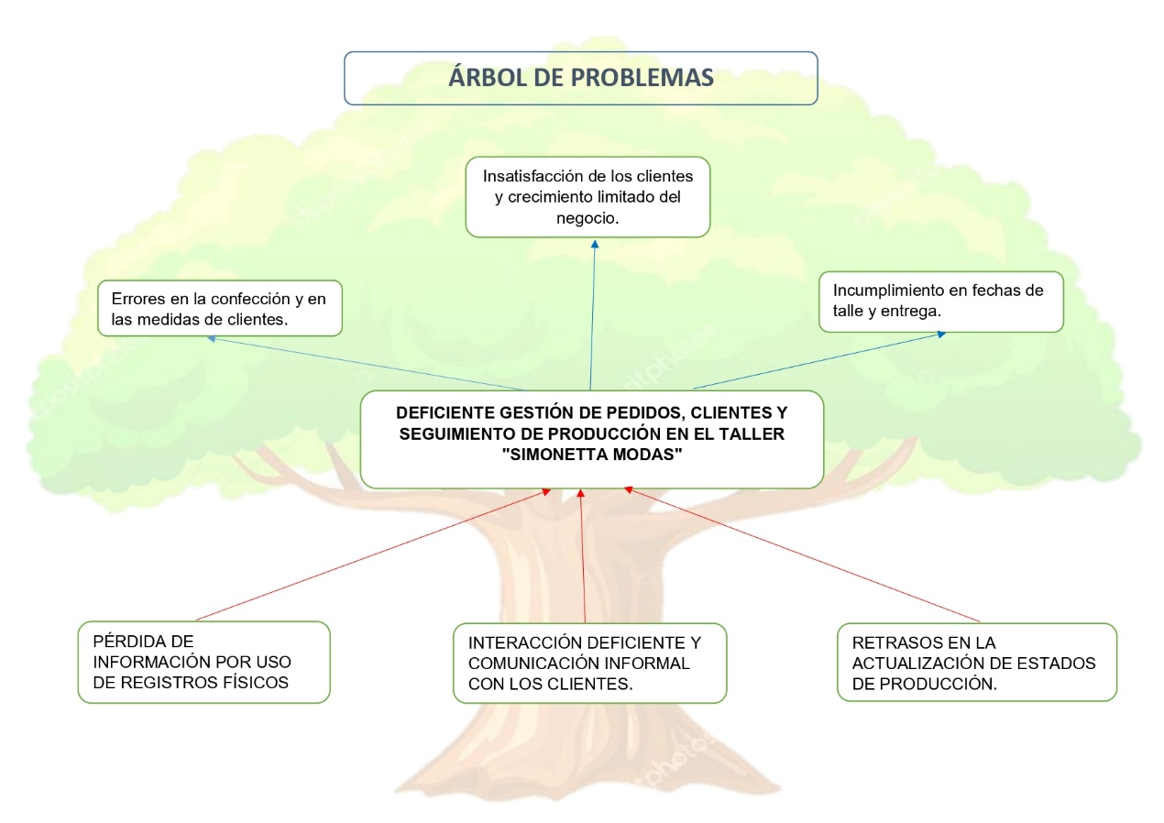
Análisis Causa Efecto
Figura 1: Árbol de Problemas
Fuente: Elaboración Propia

Formulación Del Problema
¿De qué manera el desarrollo de una Aplicación Web Progresiva permite sistematizar la gestión de pedidos y clientes en el área de corte y confección del taller “Simonetta Modas”?

OBJETIVOS

Objetivo General
Desarrollar una Aplicación Web Progresiva para la gestión de pedidos y clientes en el área de corte y confección del taller “Simonetta Modas”, con el fin de sistematizar los procesos operativos internos, centralizar la información administrativa y agilizar la comunicación mediante notificaciones automatizadas.

Objetivos Específicos
- Analizar la situación actual de los procesos del negocio, identificando los requerimientos para establecer las necesidades de información.
- Diseñar la arquitectura de software, la base de datos y las interfaces de usuario, para estructurar el funcionamiento del sistema híbrido.
- Codificar los módulos del sistema utilizando tecnologías web, implementando la lógica de negocio para la gestión operativa y notificaciones.
- Evaluar el sistema con pruebas de funcionamiento y validación con los usuarios finales, para corregir errores y asegurar la estabilidad de la plataforma.

Acciones del Proyecto
Tabla 1: Acciones del Proyecto
Objetivos Específicos | Acciones del Proyecto
Analizar la situación actual de los procesos del negocio, identificando los requerimientos para establecer las necesidades de información. | Recopilar información de los procesos operativos para generar una tabla estadística de frecuencia de errores y tiempos.
 | Diagnosticar los problemas de gestión y cuellos de botella para construir una matriz cuantitativa de impacto y probabilidad.
 | Especificar los requerimientos funcionales y no funcionales para establecer una matriz de priorización del sistema.
Diseñar la arquitectura de software, la base de datos y las interfaces de usuario, para estructurar el funcionamiento del sistema híbrido. | Definir la arquitectura lógica y topología de red para generar una tabla comparativa de rendimiento tecnológico.
 | Modelar la base de datos relacional para establecer métricas de normalización y reducción de redundancia.
 | Diseñar las interfaces visuales del sistema para elaborar un estudio comparativo de tiempos de ejecución.
Codificar los módulos del sistema utilizando tecnologías web, implementando la lógica de negocio para la gestión operativa y notificaciones. | Programar las interfaces visuales.
 | Desarrollar el motor de base de datos y la lógica de negocio.
 | Implementar la integración con el sistema de mensajería para notificaciones.
 | Integrar los módulos y ejecutar pruebas unitarias a nivel de código.
Evaluar el sistema con pruebas de funcionamiento y validación con los usuarios finales, para corregir errores y asegurar la estabilidad de la plataforma. | Elaborar y aplicar casos de prueba de software (funcionalidad y rendimiento).
 | Ejecutar pruebas de usabilidad en dispositivos móviles y de escritorio.
 | Validar la aceptación del sistema final con la administración del negocio.
Fuente: Elaboración Propia.

JUSTIFICACIÓN
La justificación del Trabajo de Grado Técnico decreta la importancia de este, es por esta razón que este proyecto se debe justificar de tres maneras: Justificación Técnica, Justificación Académica y Justificación Social que se desarrollaran a continuación.

Justificación Técnica
La necesidad de modernizar y optimizar los procesos operativos en el taller "Simonetta Modas" hace imprescindible la transición de un modelo de gestión manual a uno digital. Actualmente, la dependencia de bitácoras físicas y el uso de aplicaciones de mensajería personal para fines empresariales generan vulnerabilidad en la información, redundancia de datos y una gestión ineficiente del inventario.
El desarrollo e implementación de un Sistema Web Híbrido (PWA) se justifica técnicamente porque dotará a la empresa de una arquitectura robusta (Cliente-Servidor) y una base de datos relacional centralizada. Esto permitirá la automatización de tareas críticas, como el descuento exacto de materiales en almacén, la validación de disponibilidad en la agenda de las modistas y la generación de alertas automatizadas. De este modo, se reemplazan herramientas informales e inseguras por una solución tecnológica escalable, garantizando la integridad, disponibilidad y confidencialidad de la información comercial y operativa.

Justificación Académica
El desarrollo del presente proyecto no solo responde a una necesidad latente en el sector comercial textil, sino que también se alinea directamente con los conocimientos teóricos y prácticos adquiridos durante la formación profesional en la carrera.
Este trabajo de grado permite aplicar de manera tangible las competencias desarrolladas en materias clave como Programación Back End, Programación Front End, Base de Datos l y ll, Programación Móvil y Análisis de Sistemas. Asimismo, la implementación de una Aplicación Web Progresiva (PWA) y el modelado de una arquitectura en capas demuestran la capacidad de integrar tecnologías modernas para resolver problemas reales del entorno empresarial, validando así el perfil profesional exigido por la institución académica y contribuyendo con un modelo de desarrollo que puede servir de referencia para futuras investigaciones de otros estudiantes

Justificación Social
Desde una perspectiva social y humana, el proyecto genera un impacto positivo directo en dos grupos fundamentales: el personal de la empresa y los clientes. Para el equipo de trabajo de "Simonetta Modas" (administración, secretaría y área de confección), el sistema reduce drásticamente la carga de trabajo rutinario, el estrés laboral causado por la desorganización y los errores de comunicación interna, propiciando un ambiente de trabajo más coordinado y eficiente.
Por otro lado, los clientes se benefician de un servicio más transparente, profesional y confiable. Al contar con notificaciones oportunas sobre el estado de sus prendas y la confirmación de sus citas, se eleva significativamente su experiencia como consumidores. Finalmente, a nivel macro, este proyecto demuestra que la transformación digital no es exclusiva de las grandes corporaciones, incentivando a otras micro y pequeñas empresas del rubro artesanal y manufacturero a adoptar herramientas tecnológicas para mejorar su competitividad en el mercado local.

ALCANCES
Los alcances determinarán los niveles de alcance que tendrá el Trabajo de Grado Técnico.

Alcance Temático
El desarrollo de este trabajo de grado está estrechamente relacionado con los conocimientos adquiridos en las siguientes asignaturas:
- Análisis de Sistemas ll
- Base de datos l y ll
- Programación Back End Web
- Programación Front End Web
- Programación Móvil
- Administración de Servidores l y ll

Área y línea de investigación
El área y línea de investigación a la que corresponde este Proyecto de grado es:

Tabla 2: Área y línea de Investigación
ÁREA DE INVESTICACIÓN | LÍNEA DE INVESTIGACIÓN
GESTIÓN DEL CONOCIMIENTO Y NUEVAS TECNOLOGÍAS. | L 18. Gestión de Sistemas de Información y comunicación.
Fuente: Plan de Investigación Institucional – DNICYT 2020.

Alcance Geográfico
El presente proyecto de grado tendrá como ámbito espacial el negocio "Simonetta Modas". Ubicado geográficamente, en la ciudad de El Alto, zona Nuevos Horizontes, sobre la calle Catavi a una cuadra de la Plaza del Payaso.
Operativamente, la plataforma funcionará de manera local dentro de las instalaciones del taller para el uso del personal, y de forma externa para los clientes mediante acceso a internet.
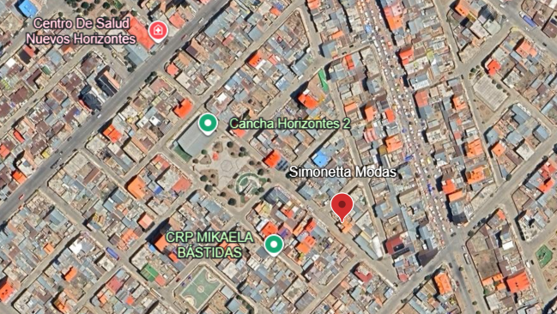
Figura 2: Locación del Negocio Simonetta Modas
Fuente: Google Earth

Alcance Temporal
El alcance temporal de este proyecto se extiende a lo largo de un período de aproximadamente un año. Este período incluirá todas las etapas del proyecto, durante las materias de Trabajo de Grado I y Trabajo de Grado II de la Gestión 2026.

CAPÍTULO 2
MARCO TEÓRICO



CAPÍTULO 2
MARCO TEÓRICO

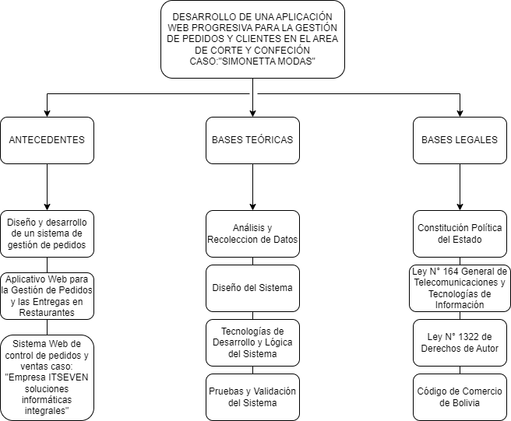
ESQUEMA DEL MARCO TEÓRICO
Fuente: Elaboración Propia
Figura : Esquema del Marco Teórico

CONTENIDO DEL MARCO TEÓRICO

Tablas de los objetivos específicos
En esta sección se presentarán las tablas realizadas en base a cada uno de los objetivos específicos

Objetivo específico n°. 1
Tabla 3: Objetivo Específico n°. 1
ANALIZAR LA SITUACIÓN ACTUAL DE LOS PROCESOS DEL NEGOCIO,
IDENTIFICANDO LOS REQUERIMIENTOS PARA ESTABLECER LAS NECESIDADES DE INFORMACIÓN.
ACCIONES | REFERENTE  TEÓRICO | NORMAS DE  APOYO | SITIOS WEB
Recopilar información  mediante entrevistas  con la administración y secretaría. | Ingeniería de  Requerimientos. | Código de Comercio de Bolivia:  Artículos referidos a las obligaciones  formales de registro y  administración comercial de los negocios. | bpmn.org  (Modelado de procesos)
Modelado de
Procesos de Negocio (BPM).
Modelar los procesos
actuales de gestión de pedidos y almacén.
 | Gestión de la  Información. |  | asq.org  (American Society for Quality)
Elaborar y priorizar el
documento de requerimientos
funcionales y no funcionales.
 | Atención al Cliente.
Fuente: Elaboración Propia

Objetivo específico n°. 2
Tabla 4: Objetivo Específico n°. 2
DISEÑAR LA ARQUITECTURA DE SOFTWARE, LA BASE DE DATOS Y LAS INTERFACES DE USUARIO, PARA ESTRUCTURAR EL FUNCIONAMIENTO DEL SISTEMA HÍBRIDO.
ACCIONES | REFERENTE  TEÓRICO | NORMAS DE  APOYO | SITIOS WEB
Elaborar los diagramas estructurales y de comportamiento del sistema (UML). | Arquitectura Cliente-Servidor. | Ley n°. 1322 de Derechos de Autor: Normativa de protección legal para el diseño de software, código fuente y propiedad intelectual en Bolivia. | w3.org (World Wide Web Consortium)
 | Patrón Modelo-Vista-Controlador (MVC).
Diseñar el modelo relacional y lógico de la Base de Datos. |  |  | nngroup.com (Nielsen Norman Group - UX/UI)
 | Diseño Relacional de Bases de Datos.
Diseñar los prototipos visuales de la interfaz para clientes y personal. |  |  | uml.org (Unified Modeling Language)
 | Diseño de Interfaces (UI) y Experiencia de Usuario (UX).
Fuente: Elaboración Propia

Objetivo específico n°. 3
Tabla 5: Objetivo Específico n°. 3
CODIFICAR LOS MÓDULOS DEL SISTEMA UTILIZANDO TECNOLOGÍAS WEB, IMPLEMENTANDO LA LÓGICA DE NEGOCIO PARA LA GESTIÓN OPERATIVA Y NOTIFICACIONES.
ACCIONES | REFERENTE  TEÓRICO | NORMAS DE  APOYO | SITIOS WEB
Programar las interfaces visuales. | Aplicación Web Progresiva (PWA). | Ley n°. 164 General de Telecomunicaciones y TIC: Regulación del desarrollo y uso de tecnologías de información y comunicación en el Estado Plurinacional. | developer.mozilla.org (MDN Web Docs)
Desarrollar el motor de base de datos y la lógica de negocio. | Lenguajes de Programación Web (Frontend y Backend).
Implementar la integración con el sistema de mensajería para notificaciones. | Gestión de Pedidos y Producción Textil. |  | web.dev/explore/progressive-web-apps (Google Developers)
Integrar los módulos y ejecutar pruebas unitarias a nivel de código. | Control de Inventarios.
Fuente: Elaboración Propia

Objetivo específico n°. 4
Tabla 6: Objetivo Específico n°. 4
EVALUAR EL SISTEMA CON PRUEBAS DE FUNCIONAMIENTO Y VALIDACIÓN CON LOS USUARIOS FINALES, PARA CORREGIR ERRORES Y ASEGURAR LA ESTABILIDAD DE LA PLATAFORMA.
ACCIONES | REFERENTE  TEÓRICO | NORMAS DE  APOYO | SITIOS WEB
Elaborar y aplicar casos de prueba de software (funcionalidad y rendimiento). | Ingeniería de Pruebas de Software (Testing). | Constitución Política del Estado: Artículos referidos a los derechos de las usuarias y los usuarios a recibir servicios de óptima calidad. | istqb.org (International Software Testing Qualifications Board)
Ejecutar pruebas de usabilidad en dispositivos móviles y de escritorio. | Pruebas de Usabilidad y Aceptación.
 |  |  | iso.org (Organización Internacional de Normalización)
Validar la aceptación del sistema final con la administración del negocio. | Normativa ISO/IEC 25000 (Calidad del producto de software) e ISO 9001.
Fuente: Elaboración Propia

Estado del Arte
Se realizo una investigación de 3 trabajos de Grado de diferentes regiones y continentes, para ello se seleccionó una a nivel regional (Bolivia), regional (Colombia) y mundial (España), para hacer un análisis comparativo con el presente proyecto.

Investigación a Nivel Mundial

Tabla 7: Investigación a Nivel Mundial
INVESTIGACIÓN A NIVEL MUNDIAL
TÍTULO | AUTOR | PAÍS Y FECHA | INSTITUCIÓN | OBJETIVO  GENERAL
Diseño y desarrollo de un sistema de gestión de pedidos | Álvaro José Moreno Carreras | España, 2023 | Universidad de Alicante (Universitat d'Alacant) | Realizar una aplicación web o móvil intuitiva orientada a digitalizar el proceso de creación de pedidos de materias primas para abastecer cocinas y comedores escolares, centralizando la gestión mediante un calendario de abastecimiento y comunicación directa con proveedores.
Análisis
Vacíos:
Su ámbito de aplicación se restringe a la logística gastronómica y al abastecimiento de materias primas de consumo masivo. Presenta un vacío en cuanto a la toma de requerimientos altamente personalizados que exige el rubro textil (toma de medidas anatómicas, selección de diseños, telas y avíos), así como en el seguimiento por etapas del proceso de manufactura de una prenda.
Carencias:
Aunque emplea tecnologías web robustas, el proyecto no está concebido bajo el estándar de Aplicación Web Progresiva (PWA), lo que limita su uso sin conexión y la instalación nativa en dispositivos móviles. Al ser un proyecto europeo, omite completamente la normativa legal boliviana que regirá tu aplicación, como la Ley 164 para el comercio electrónico y telecomunicaciones.
Tendencias Teóricas:
Digitalización de procesos logísticos y de abastecimiento, usabilidad para usuarios no técnicos, y control de inventarios de materias primas.
Tendencias Metodológicas:
Empleo del marco de trabajo ágil Scrum. Arquitectura Cliente-Servidor (MVC) utilizando Angular (Frontend), Node.js/Express.js (Backend) y el gestor de base de datos NoSQL MongoDB.
Relación:
Aporta un modelo sólido sobre la digitalización de procesos manuales dependientes del papel. Su enfoque en el diseño de interfaces (UX/UI) altamente intuitivas para personal no técnico es fundamental y aplicable para facilitar la adopción tecnológica por parte de las operarias y confeccionistas en "Simonetta Modas".
Fuente: Elaboración Propia

Investigación a Nivel Regional
Tabla 8: Investigación a Nivel Regional
INVESTIGACIÓN A NIVEL REGIONAL
TÍTULO | AUTOR | PAÍS Y FECHA | INSTITUCIÓN | OBJETIVO  GENERAL
Aplicativo Web para la Gestión de Pedidos y las Entregas en Restaurantes | Alejandro Agudelo Trejos y Hernán Alonso Calderón Polanía | Colombia, 2023 | Universidad Tecnológica de Pereira | Diseñar e implementar un aplicativo web para gestionar la administración de pedidos en un Mall de Comidas, con el fin de mejorar significativamente la atención al cliente, facilitar la toma de comandas, el control de inventario y el pago en línea.
Análisis
Vacíos:
El diseño está enfocado en transacciones de consumo inmediato (comida rápida y reserva de mesas). No aborda el flujo de trabajo prolongado que implica el corte y confección de ropa a medida, donde la gestión del cliente requiere programación de citas para pruebas de vestuario y ajustes a lo largo de varias semanas.
Carencias:
El sistema aborda las notificaciones de entrega en tiempo real en un entorno cerrado (Mall), careciendo de mecanismos de notificaciones push automatizadas a largo plazo que ofrece una PWA para alertar al cliente sobre el estado de confección de su prenda. No profundiza en la protección de datos personales de clientes a largo plazo bajo la normativa legal boliviana (CPE).
Tendencias Teóricas:
Transformación digital de negocios tradicionales, desarrollo de Single-Page Applications (SPA), modelos de arquitectura C4, y mejora de la calidad del servicio al cliente (UX).
Tendencias Metodológicas:
Uso de la metodología ágil Scrum. Desarrollo tecnológico basado en bibliotecas y entornos de ejecución JavaScript (React y Node.js) con bases de datos en la nube (Firebase), modelado bajo lenguaje UML.
Relación:
Destaca por su profunda investigación sobre cómo la digitalización minimiza los tiempos de espera y elimina los malentendidos o errores de registro (problema central en "Simonetta Modas"). Proporciona una base excelente para el diseño de la interacción cliente-sistema (UX/UI) y la autogestión de usuarios a través de plataformas web modernas.
Fuente: Elaboración Propia

Investigación a Nivel Nacional
Tabla 9: Investigación a Nivel Nacional
INVESTIGACIÓN A NIVEL NACIONAL
TÍTULO | AUTOR | PAÍS Y FECHA | INSTITUCIÓN | OBJETIVO  GENERAL
Sistema Web de control de pedidos y ventas Caso: Empresa ITSeven Soluciones Informáticas Integrales | Glaucia Mariel Atahuichi Mamani | Bolivia, 2014 | Universidad Mayor de San Andrés (UMSA) | Desarrollar un sistema web que mejore el control de pedidos, la venta de productos y los servicios que ofrece la empresa ITSEVEN, automatizando el registro y centralizando la información para mejorar la toma de decisiones.
Análisis
Vacíos:
Está orientado a la comercialización de productos electrónicos terminados y servicios de reparación. Deja un vacío considerable en la gestión de producción desde cero (manufactura), el control de inventario textil (tela por metros, hilos) y la catalogación de patrones o modelos propios del rubro de la alta costura.
Carencias:
Al ser un proyecto del año 2014, hace uso de un entorno web tradicional y monolítico, careciendo de la adaptabilidad híbrida de las PWA actuales, su rapidez de carga y su capacidad multiplataforma (esencial para los clientes de hoy). Además, al tratar productos comerciales generales, no aborda el resguardo de la propiedad intelectual de diseños (Ley 1322 de Derechos de Autor).
Tendencias Teóricas:
Fundamentos de administración de ventas, uso del modelo de gestión Customer Relationship Management (CRM) para el relacionamiento con clientes, y evaluación de calidad de software mediante el estándar ISO 9126.
Tendencias Metodológicas:
Desarrollo estructurado mediante el proceso ágil OpenUP, combinado con Ingeniería Web Basada en UML (UWE). Programación tradicional usando PHP, JavaScript y gestor relacional MySQL.
Relación:
Es un antecedente nacional vital porque proporciona un análisis contextual del comercio paceño y alteño. Su fundamentación teórica sobre CRM es altamente relevante para sistematizar la relación con los clientes del taller "Simonetta Modas". Además, su uso de normas ISO para pruebas de software justifica perfectamente tu objetivo de aplicar el estándar ISO/IEC 25000 para validar la PWA.
Fuente: Elaboración Propia

DESARROLLO DEL MARCO TEÓRICO

Análisis y Recolección de Información
La fase inicial de cualquier proyecto de desarrollo de software requiere una inmersión detallada en la operatividad del negocio para identificar las necesidades críticas que serán sistematizadas. Este proceso permite establecer una base sólida para el diseño lógico, asegurando que la solución tecnológica no solo automatice tareas, sino que resuelva problemas de comunicación e integridad de datos de manera eficiente. Mediante el levantamiento de información objetiva, se logra alinear las capacidades del sistema con las metas estratégicas de la organización.

Análisis de Requerimientos
El análisis de requerimientos es el proceso sistemático de descubrir, documentar y mantener el conjunto de necesidades que el software debe satisfacer para ser considerado exitoso. Esta fase es determinante para evitar desviaciones en el desarrollo, garantizando que la lógica de programación responda fielmente a las reglas de negocio y permitiendo una transición técnica desde la informalidad hacia una arquitectura de información estructurada. (Kendall & Kendall, 2011)

Requerimientos Funcionales
Se definen como las declaraciones formales de los servicios, capacidades y reacciones que el sistema informático debe proveer ante entradas específicas. Estos requerimientos detallan el comportamiento lógico del software, abarcando desde el registro y procesamiento de transacciones, hasta los cálculos matemáticos internos, la manipulación de las bases de datos y la generación de reportes operativos. Su correcta especificación es vital, ya que determinan las acciones concretas que los usuarios podrán ejecutar, delineando las fronteras operativas del sistema y estableciendo el criterio primario de aceptación para el software. (Kendall & Kendall, 2011)

Requerimientos No Funcionales
También conocidos como atributos de calidad, son aquellos parámetros que no definen qué hace el sistema, sino cómo lo hace. Imponen restricciones técnicas y arquitectónicas sobre los servicios ofrecidos, abarcando factores críticos como la eficiencia de desempeño, la usabilidad de la interfaz gráfica, el tiempo máximo de respuesta, la disponibilidad del servidor y los protocolos de seguridad. Estos requerimientos son determinantes para asegurar la estabilidad, escalabilidad y protección de los datos dentro del entorno digital, impactando directamente en la experiencia final del usuario y en el cumplimiento de normativas de privacidad informática. (Kendall & Kendall, 2011)

Métodos de Recolección de Datos
Para asegurar que el diseño técnico del sistema se alinee genuinamente con la realidad operativa, la ingeniería de sistemas exige la aplicación metodológica de instrumentos empíricos para la recopilación de datos. Estos métodos interactivos y de observación son indispensables para extraer las verdaderas necesidades, expectativas y limitaciones de los usuarios finales, revelando tanto los requerimientos explícitos como aquellos procesos informales que suelen omitirse en la documentación oficial. La triangulación de la información recolectada garantiza un modelado de negocio preciso y la identificación exacta de los puntos críticos que requieren sistematización. (Fontela, 2011).

Entrevistas
Constituyen un método interactivo cualitativo que permite un diálogo estructurado o semiestructurado entre el analista de sistemas y los actores clave del proceso. Este instrumento es invaluable para explorar a profundidad las metas del usuario, sus opiniones subjetivas sobre las deficiencias actuales y sus expectativas respecto al nuevo sistema. La flexibilidad comunicativa de la entrevista facilita la clarificación de términos técnicos y la identificación de problemas operativos complejos que difícilmente se capturarían mediante formatos escritos rígidos. (Fontela, 2011)

Cuestionarios
Son instrumentos cuantitativos de recolección de datos que permiten encuestar a una muestra representativa de usuarios mediante una serie de preguntas estandarizadas (opción múltiple, escalas de valoración, etc.). Su principal ventaja radica en la capacidad de recopilar grandes volúmenes de información en poco tiempo, facilitando el análisis estadístico de tendencias, la medición objetiva del grado de aceptación tecnológica y la identificación de patrones de comportamiento generalizados dentro de la organización o su cartera de clientes. (Fontela, 2011)

Observación Directa
Este método empírico consiste en presenciar y analizar en tiempo real cómo los usuarios ejecutan sus tareas diarias dentro de su entorno laboral habitual. La observación directa permite al analista contrastar lo que los empleados afirman hacer (recopilado en entrevistas) con lo que realmente hacen en la práctica, evidenciando rutinas, cuellos de botella, atajos informales y condiciones físicas del lugar de trabajo que impactan la interacción humano-computadora. Es una técnica metodológica fundamental para diseñar flujos de trabajo e interfaces verdaderamente ergonómicas y adaptadas a la realidad del terreno. (Fontela, 2011)

Modelado de Procesos de Negocio (BPMN)
El modelado mediante la notación BPMN (Business Process Model and Notation) proporciona un lenguaje gráfico estandarizado que permite visualizar la secuencia de actividades y el flujo de información entre los distintos actores de una organización. Esta técnica es esencial para comprender la complejidad de los procesos actuales y diseñar mejoras operativas que eliminen redundancias. Al mapear cada etapa de la producción y administración, el modelado actúa como el plano conceptual sobre el cual se edificará la arquitectura del sistema, asegurando que la tecnología sea un facilitador y no un obstáculo para la operatividad institucional. (Silver, 2011).
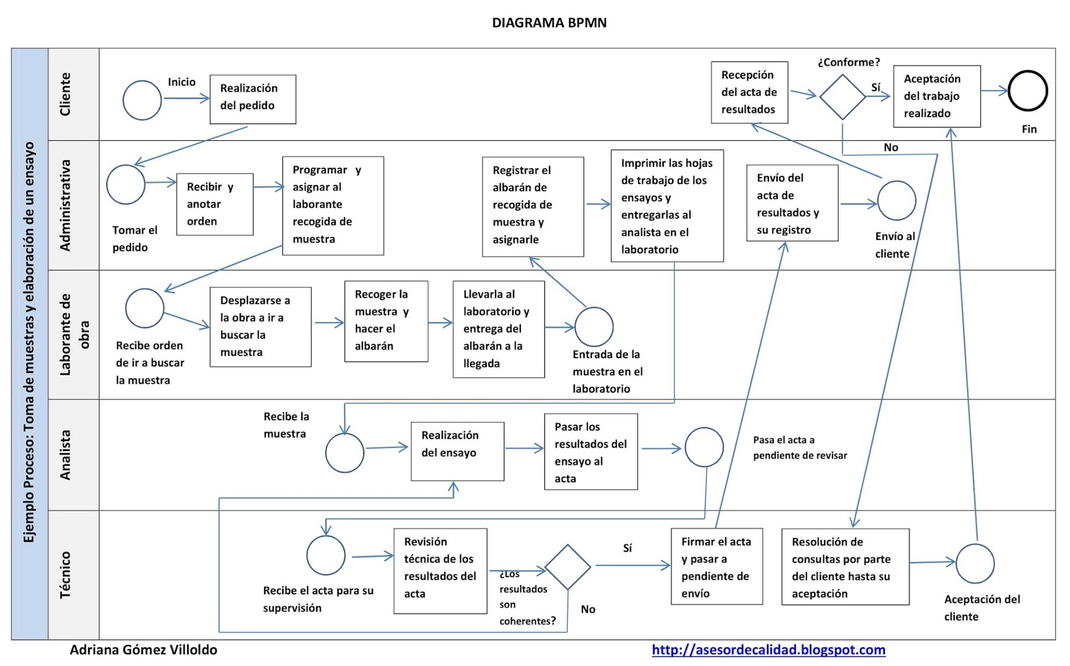
Figura 3: Ejemplo de Diagrama BPMN
Fuente: (VILLOLDO, 2018)
La identificación precisa de estos procesos y requerimientos establece la base necesaria para definir la infraestructura tecnológica del sistema. Sin un plano detallado del flujo de negocio, sería imposible diseñar una arquitectura que soporte de manera eficiente la carga de datos y la interacción entre múltiples usuarios.

Diseño del Sistema
El diseño del sistema constituye la fase arquitectónica y metodológica donde las especificaciones abstractas de los requerimientos se transforman de manera sistemática en un plano técnico detallado de componentes de software e infraestructura. Esta etapa es crítica dentro de la ingeniería de sistemas, ya que establece las directrices lógicas para la distribución de tareas computacionales, los mecanismos lógicos de comunicación en red, la organización matemática de las estructuras de almacenamiento permanente y las pautas ergonómicas que gobernarán la interacción con el usuario final. Un codiseño riguroso de estas variables asegura la construcción de una plataforma estable, escalable, mantenible y alineada con los estándares internacionales de ingeniería informática.

Arquitectura Cliente-Servidor
La arquitectura Cliente-Servidor se consolida como un modelo de computación distribuida de alta eficiencia, estructurado específicamente para fragmentar y descentralizar el procesamiento de tareas informáticas entre proveedores de recursos o servicios altamente centralizados, denominados servidores, y los dispositivos demandantes de información, denominados clientes. Dentro de este paradigma estructural, el servidor opera como un nodo de alta potencia dedicado a la administración centralizada de la persistencia de datos, la ejecución de la lógica corporativa y la imposición de restricciones globales de seguridad informática; en contraposición, el cliente asume de forma exclusiva la responsabilidad de renderizar la interfaz gráfica de usuario y capturar los eventos de entrada interactivos. Esta rigurosa segregación de funciones resulta imprescindible en sistemas informáticos modernos orientados a la concurrencia y al acceso remoto multiplataforma, puesto que impide que los dispositivos terminales de los usuarios (como computadoras de escritorio o teléfonos inteligentes) sufran sobrecargas por cómputos matemáticos masivos, garantizando simultáneamente un canal optimizado de sincronización de datos y el resguardo seguro del patrimonio informativo en una infraestructura única y auditable. (Pressman, 2010).

Patrón Modelo-Vista-Controlador (MVC)
El patrón arquitectónico Modelo-Vista-Controlador (MVC) es un estándar de diseño de software concebido para segmentar de forma explícita la representación de la información, la lógica de control interna y la interfaz visual con la que interactúan los operadores del sistema. La implementación de esta metodología de desacoplamiento estructural es un requisito fundamental en el desarrollo moderno, dado que mitiga la complejidad del código fuente al aislar las responsabilidades funcionales de cada componente, lo cual faculta a los equipos de ingeniería a realizar modificaciones estéticas complejas en la visualización sin alterar los algoritmos lógicos subyacentes, potenciando con ello la reusabilidad del software, la escalabilidad modular y el mantenimiento correctivo a largo plazo. (Pressman, 2010).

Modelo
Se define como la capa central y soberana del patrón, encargada de encapsular el estado del sistema, los esquemas de datos y las reglas del negocio lógicas e invariables de la organización. Su responsabilidad técnica primordial consiste en gestionar la comunicación directa con los mecanismos de persistencia física, procesar las consultas lógicas de selección y manipulación, y aplicar las validaciones algorítmicas de negocio para asegurar la coherencia del estado del software, notificando de manera asíncrona cualquier modificación estructural a las capas de visualización correspondientes de forma totalmente independiente a cómo vayan a ser presentadas en pantalla. (Pressman, 2010)

Vista
Constituye la interfaz gráfica y la capa de presentación responsable de renderizar y proyectar visualmente al usuario la información contenida en el modelo, traduciendo las estructuras abstractas de datos en elementos gráficos comprensibles como tablas, formularios y gráficos interactivos. Este componente carece explícitamente de lógica interna de negocio, actuando como un receptor pasivo y dinámico que refleja fidedignamente el estado actual de los datos compartidos, limitándose a proveer los puntos de control y los campos interactivos necesarios para capturar las intenciones de acción del operador. (Pressman, 2010)

Controlador
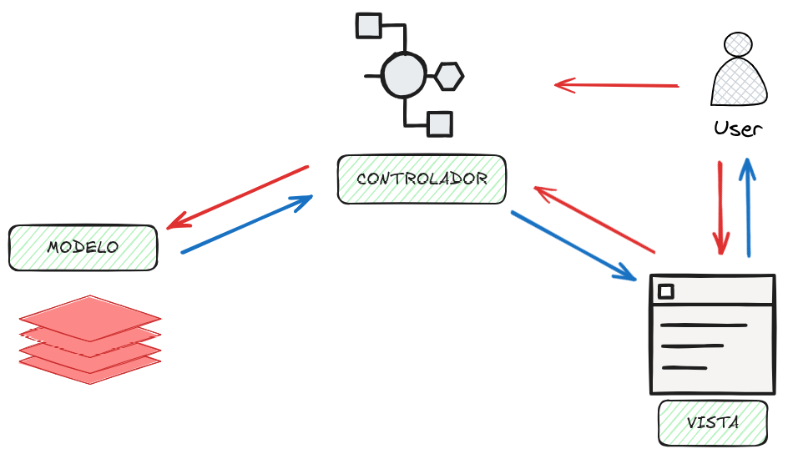
Actúa como la capa de intermediación lógica y el cerebro coordinador del sistema que intercepta y procesa directamente las entradas de datos, comandos o eventos generados por el usuario a través de la interfaz gráfica de la vista. Su función algorítmica es traducir dichas acciones interactivas en instrucciones inteligibles para el modelo, invocando los métodos necesarios para actualizar los datos corporativos, y coordinando posteriormente la selección o actualización de la vista pertinente que deba presentar la nueva información procesada, manteniendo de este modo la cohesión funcional del flujo de trabajo. (Pressman, 2010)
Figura 4: Patrón Modelo – Vista – Controlador

Fuente: (Apuntes Walther Curo, 2025)

Bases de Datos
Una base de datos se conceptualiza formalmente como una colección lógicamente organizada, estructurada e interrelacionada de información persistente, modelada minuciosamente para representar con exactitud matemática un fragmento o dominio de la realidad del mundo real. Estos sistemas de información operan como el núcleo soberano de persistencia de las arquitecturas empresariales, implementando controles de bajo nivel para garantizar la durabilidad de los datos, la velocidad de recuperación mediante indexación avanzada y la accesibilidad multiusuario sin degradación del servicio. La adecuada planificación conceptual y lógica de este almacén informático es la variable que determina si la información recolectada se transformará en un activo estratégico estable y auditable para la organización. (Silberschatz, Korth, & Sudarshan, Fundamentos de Bases de Datos, 2014)

Tipos de Bases de Datos
La catalogación de los sistemas de bases de datos se encuentra intrínsecamente ligada al modelo abstracto subyacente que el software gestor emplea para representar, entrelazar y operar internamente las entidades informativas. La elección del paradigma idóneo es un paso crítico en la ingeniería, puesto que define los límites de rendimiento del sistema, la flexibilidad para asimilar cambios estructurales dinámicos y las capacidades analíticas para resolver consultas simultáneas complejas bajo condiciones extremas de carga. (Silberschatz, Korth, & Sudarshan, Fundamentos de Bases de Datos, 2014)

Bases de Datos Relacionales
Este modelo impone una organización matemática estricta basada en el álgebra relacional, donde la información se distribuye exclusivamente en colecciones de tablas bidimensionales compuestas por filas (tuplas) y columnas (atributos). La cohesión del sistema se mantiene mediante restricciones lógicas de integridad referencial cruzada a través de claves primarias y foráneas, requiriendo un cumplimiento indeclinable de las propiedades ACID (Atomicidad, Consistencia, Aislamiento y Durabilidad) para blindar la consistencia transaccional ante accesos concurrentes.. (Silberschatz, Korth, & Sudarshan, 2014).

Bases de Datos No Relacionales
Catalogadas bajo el acrónimo NoSQL, representan un paradigma de almacenamiento diseñado específicamente para romper la rigidez tabular tradicional, permitiendo la gestión eficiente de volúmenes masivos de datos no estructurados o semiestructurados. Emplean estructuras dinámicas variables tales como documentos JSON, colecciones orientadas a grafos o esquemas de clave-valor masivos, priorizando una alta escalabilidad horizontal y un desempeño optimizado en lecturas en arquitecturas distribuidas donde los requerimientos cambian con frecuencia. (Sadalage & Fowler, 2013)

Bases de Datos Orientadas a Objetos
Este paradigma fusiona directamente las capacidades de persistencia con los conceptos avanzados de la programación orientada a objetos (POO), almacenando la información como instancias completas de clases que conservan tanto los atributos de datos como los métodos lógicos de comportamiento asociados. Al suprimir por completo la necesidad de una capa intermedia de mapeo objeto-relacional (ORM), este modelo erradica la pérdida de eficiencia por desajuste de impedancia, facilitando la manipulación de estructuras complejas de datos anidados de forma nativa. (Elmasri & Navathe, 2010)

Gestor de Bases de Datos
Un Sistema de Gestión de Bases de Datos (DBMS) constituye el software de infraestructura especializado indispensable que actúa de forma exclusiva como intermediario lógico entre los programas de aplicación, las consultas de los usuarios y el almacenamiento físico subyacente de los datos. Su implementación técnica faculta a la organización a administrar las políticas de seguridad de datos, definir los esquemas de acceso, optimizar los tiempos de ejecución de las consultas a través de planes de ejecución internos y garantizar la disponibilidad ininterrumpida de la información. (Silberschatz, Korth, & Sudarshan, Fundamentos de Bases de Datos, 2014)

PostgreSQL
Se define técnicamente como un motor de base de datos objeto-relacional de código abierto de grado empresarial, ampliamente reconocido en la industria informática por su inquebrantable robustez arquitectónica, su estricta adherencia a los estándares ANSI SQL y su soporte avanzado para concurrencia a través del control de versiones múltiples (MVCC). Su diseño avanzado soporta la inyección de tipos de datos complejos y consultas analíticas anidadas de alto rendimiento, proporcionando un entorno seguro, auditable y de alta fidelidad para la persistencia de flujos informáticos críticos que demandan tolerancia a fallos. (PostgreSQL Global Development Group, 2024).

MySQL
Es un sistema de gestión de bases de datos relacionales de código abierto fundamentado en una arquitectura cliente-servidor, altamente valorado dentro del desarrollo de plataformas de software debido a su notable velocidad de procesamiento, simplicidad de instalación y un rendimiento excepcionalmente optimizado para operaciones de lectura masiva de datos. Su flexibilidad técnica radica en su capacidad de intercambiar de forma transparente diversos motores de almacenamiento interno (como InnoDB o MyISAM), consolidándose como una herramienta estándar en el ecosistema web global. (PostgreSQL Global Development Group, 2024)

Concurrencia y Seguridad
La gestión de la concurrencia asegura la integridad de la información cuando múltiples usuarios acceden o modifican datos simultáneamente mediante mecanismos de bloqueo basados en el modelo ACID. A este control se suma la seguridad en el acceso, fundamentada en estándares como JSON Web Token (JWT) para la autenticación mediante firmas digitales y el uso de consultas parametrizadas en el backend para eliminar el riesgo de ataques por inyección SQL, protegiendo así la persistencia de la información crítica. (Silberschatz, Korth, & Sudarshan, Fundamentos de Bases de Datos, 2014).

Normalización de Bases de Datos
La normalización constituye un procedimiento técnico, formal y algorítmico en el diseño de esquemas relacionales, cuyo objetivo medular es depurar la estructura de las tablas mediante la aplicación estricta de una serie de reglas lógicas denominadas formas normales. Este proceso analítico se ejecuta de forma rigurosa para mitigar los riesgos derivados de la redundancia perjudicial de datos, simplificar los costos de mantenimiento del software y eliminar de forma definitiva las anomalías estructurales de inserción, actualización y borrado de registros, garantizando que cada elemento informativo se almacene únicamente en una ubicación física lógica y coherente. (Date, 2004)

Primera Norma Formal 1FN
Esta regla exige de manera indeclinable que todos los atributos (columnas) de una relación contengan exclusivamente valores atómicos, lo que significa que están prohibidos los conjuntos de datos múltiples o los campos anidados dentro de una misma celda. El cumplimiento de la 1FN requiere que cada fila posea un identificador único y que la intersección de cualquier tupla y columna arroje un único valor indivisible para el motor. (Date, 2004)

Segunda Norma Formal 2FN
Establece como condición obligatoria que el esquema de la base de datos se encuentre previamente alineado con los preceptos de la 1FN y, adicionalmente, que todo atributo que no forme parte de la clave primaria dependa funcionalmente de forma completa de dicha clave principal. Esta regla elimina de forma efectiva las dependencias parciales, forzando la escisión de tablas cuando existen campos que solo dependen de una fracción de una clave primaria compuesta. (Date, 2004)

Tercera Norma Formal 3FN
Esta norma impone que la estructura se encuentre en estricto cumplimiento de la 2FN y que, además, no exista ningún tipo de dependencia transitiva entre los atributos que no ostentan la condición de claves. En términos informáticos, la 3FN estipula que los campos que no son clave deben depender única, exclusiva y directamente de la clave primaria de la tabla, erradicando los datos calculados o dependientes de columnas secundarias para blindar la consistencia lógica.. (Date, 2004)
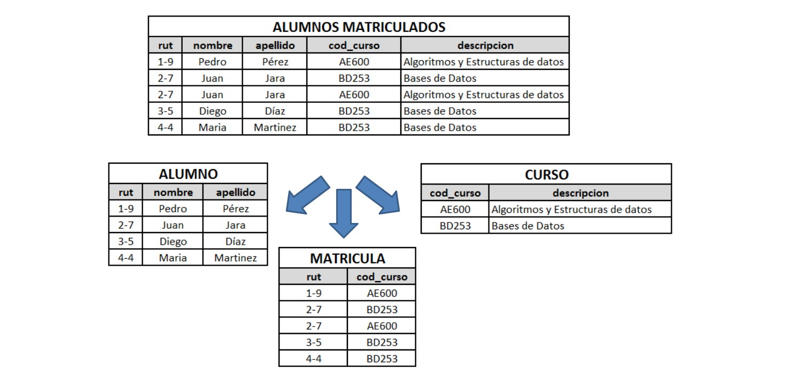
Fuente: (BookDown, 2018)
Figura 5: Normalización de Bases de Datos

Arquitectura de Red
La arquitectura de red define los protocolos lógicos y físicos mediante los cuales el cliente y el servidor intercambian información. Comprende desde los canales de transferencia que sincronizan los datos, hasta las herramientas de infraestructura que permiten exponer servicios hacia el exterior de forma cifrada y protegida. (Pressman, 2010)

Comunicación Bidireccional
Los mecanismos de comunicación entre las interfaces de usuario y los entornos de respaldo definen la dinámica de transferencia de datos a través de la red, variando según la frecuencia y la inmediatez que requieran los procesos organizacionales. La selección del protocolo de transporte idóneo exige analizar la viabilidad entre el modelo de petición-respuesta discreta y los canales síncronos persistentes, optimizando el consumo de ancho de banda y la capacidad de respuesta del software. (Fette & Melnikov, 2011)

API REST
Es un estilo arquitectónico de software fundamentado en la transferencia de estado representacional que utiliza el protocolo HTTP/HTTPS de manera síncrona y sin estado (stateless) para la manipulación de recursos organizados mediante URI. Su funcionamiento técnico se basa en métodos estandarizados (GET, POST, PUT, DELETE) y el intercambio de cargas útiles estructuradas en formatos ligeros como JSON, proporcionando una infraestructura altamente desacoplada, escalable y compatible con cualquier plataforma cliente. (Fielding, 2000)

WebSockets
Constituye un protocolo de red avanzado que establece un canal de comunicación persistente, Full-Duplex y bidireccional sobre una única conexión TCP, tras completar un proceso inicial de negociación (handshake) vía HTTP. Esta tecnología elimina de forma definitiva la sobrecarga y la latencia asociadas al sondeo constante (polling), capacitando al servidor para empujar actualizaciones informativas hacia los clientes en el milisegundo exacto en que se suscita un evento en el backend, lo cual resulta crítico para flujos de datos que exigen sincronización en tiempo real. (Fette & Melnikov, 2011)

Exposición Segura de Servidores
El despliegue y la validación de soluciones distribuidas en entornos locales imponen el desafío técnico de permitir el acceso remoto a servicios internos sin vulnerar las políticas del cortafuegos (firewall) de la red anfitriona. Las tecnologías de tunelización inversa resuelven esta problemática aislando la infraestructura física mediante conexiones cifradas salientes que mapean puertos locales hacia extremos públicos controlados. (Cloudflare, 2024)

Cloudflare Tunnel
Es un software de infraestructura de seguridad que crea un túnel cifrado privado y exclusivo entre un demonio local (cloudflared) y la red perimetral global de enrutamiento. Esta arquitectura de red intercepta las peticiones externas y las somete a políticas de autenticación antes de reenviarlas al host de la aplicación, bloqueando de raíz ataques vectoriales directos como la denegación de servicio (DDoS) al mantener ocultas las direcciones IP públicas reales del servidor originario. (Cloudflare, 2024)

Ngrok
Se define como una plataforma de servicio de ingreso seguro (Ingress-as-a-Service) diseñada para establecer túneles dedicados hacia servidores locales mediante la asignación instantánea de subdominios públicos protegidos por TLS. Su relevancia técnica radica en su capacidad para facilitar la exposición de endpoints lógicos durante las fases de desarrollo y auditoría cross-platform, permitiendo realizar inspecciones detalladas del tráfico HTTP entrante y validar la recepción asíncrona de datos desde dispositivos móviles remotos sin alterar configuraciones de NAT complejas. (ngrok, 2024)

Diseño de Interfaces UI/UX
El diseño de la Interfaz de Usuario (UI) y el análisis de la Experiencia de Usuario (UX) constituyen el proceso multidisciplinario encargado de modelar los puntos de contacto visuales y funcionales que gobiernan la relación humano-computadora. La consecución de una plataforma exitosa requiere una metodología iterativa de abstracción gráfica que minimice de forma sistemática la carga cognitiva del operador, garantizando que los flujos lógicos del sistema se presenten de manera clara, ergonómica y autoexplicativa. Para mitigar los costos de corrección en etapas de desarrollo, la ingeniería emplea modelos progresivos que transforman esquemas conceptuales en representaciones funcionales de alta fidelidad (Krug, 2014).

Wireframe
Son representaciones esquemáticas y diagramas estructurales de baja fidelidad cuyo propósito primordial es definir la organización del contenido, la jerarquía de la información y la disposición geométrica preliminar de los componentes de la interfaz. Al prescindir por completo de variables estéticas como tipografías corporativas, logotipos o paletas cromáticas, este instrumento se concentra exclusivamente en validar la usabilidad estructural, los flujos de navegación lógicos y la ergonomía de las pantallas antes de comprometer esfuerzos de programación o diseño visual masivo. (Gothelf & Seiden, 2016)

MockUp
Constituyen maquetas estáticas de mediana a alta fidelidad que integran la identidad visual formal de la solución informática, fusionando la estructura del wireframe con las directrices estéticas de diseño gráfico. En esta fase se determinan con precisión matemática aspectos como la iconografía, el contraste tipográfico, el uso constructivo de espacios en blanco y los esquemas cromáticos funcionales; actuando como la especificación visual definitiva que permite a los interesados evaluar la coherencia de la marca y la distribución visual del software antes de dotarlo de interactividad dinámica. (Gothelf & Seiden, 2016)

Prototipos Interactivos
Son modelos interactivos de alta fidelidad que simulan con precisión el comportamiento y las transiciones operativas finales de la aplicación de software mediante el mapeo de eventos de clic y gestos táctiles. Estas herramientas dinámicas reproducen fielmente la latencia percibida, las respuestas de los botones y los flujos integrales de usuario, consolidándose como el instrumento de auditoría empírico definitivo para someter el sistema a pruebas de usabilidad con los operadores reales, permitiendo recolectar retroalimentación cualitativa crítica y corregir deficiencias de diseño previo al desarrollo del código fuente. (Gothelf & Seiden, 2016)
Una vez definida la estructura lógica y de persistencia, es necesario seleccionar las tecnologías y metodologías de gestión que darán vida a la aplicación. El diseño arquitectónico requiere de herramientas que permitan una implementación ágil y una entrega de valor continua.

Tecnologías de Desarrollo y Lógica de Negocio
Para materializar la arquitectura del sistema y satisfacer los requerimientos operativos, es indispensable seleccionar un conjunto de herramientas y metodologías que orquesten el flujo de trabajo y la comunicación. Esta sección detalla las estrategias de gestión comercial, los marcos de trabajo ágiles para la construcción del software y las tecnologías web que darán vida a la aplicación.

Gestión de Pedidos y Clientes
La digitalización de las operaciones centrales de una empresa requiere estructurar conceptualmente cómo se manejarán los flujos comerciales y la interacción con los consumidores. Digitalizar estas áreas no solo implica almacenar datos, sino transformar la información en un activo estratégico para agilizar los procesos y mejorar el servicio. (CESCE, 2024) (IBM, 2024)

Gestión de Pedidos
La gestión de pedidos abarca el seguimiento integral del ciclo de vida de una solicitud, desde el registro inicial hasta su cumplimiento final, involucrando la administración de datos, procesos y personas. Un sistema digitalizado permite centralizar la información, mejorar la logística y ofrecer visibilidad en tiempo real tanto a la organización como al comprador, eliminando los errores comunes de los registros manuales y optimizando los tiempos de respuesta. (IBM, 2024).

Gestión de Clientes
Esta área comprende las estrategias y técnicas orientadas a gestionar las relaciones e interacciones con los clientes actuales y potenciales. Al centralizar los datos personales y el historial de comportamiento, las organizaciones pueden personalizar la atención y crear estrategias de fidelización efectivas. La digitalización de esta gestión permite segmentar la base de datos y automatizar el seguimiento, lo que se traduce en una mayor eficiencia operativa y una reputación de marca fortalecida. (CESCE, 2024).

Metodologías Ágiles
Las metodologías ágiles representan un cambio de paradigma en la ingeniería de software, priorizando la adaptabilidad, la colaboración estrecha con el cliente y la entrega continua de valor sobre la planificación rígida y predictiva. Estos marcos de trabajo son ideales para proyectos donde los requerimientos pueden evolucionar, permitiendo al equipo reaccionar rápidamente ante nuevas necesidades o cambios en el entorno del negocio. (Pressman, 2010).

Metodología SCRUM
Scrum es un marco de trabajo diseñado para el desarrollo de productos complejos mediante un enfoque iterativo e incremental. Se basa en equipos autoorganizados que trabajan en ciclos cortos, permitiendo una adaptación rápida a los cambios de requerimientos y una visibilidad constante del progreso. (Schwaber & Sutherland, 2020).

Pilares Fundamentales
Se sostiene sobre tres pilares empíricos: la Transparencia (procesos visibles para los responsables), la Inspección (revisión constante de los artefactos y el progreso hacia el objetivo) y la Adaptación (ajuste del proceso si se detectan desviaciones inaceptables). (Schwaber & Sutherland, 2020)

Roles Scrum
Define responsabilidades claras. El Product Owner maximiza el valor del producto y gestiona los requerimientos; el Scrum Master facilita el proceso y elimina impedimentos; y los Developers (Equipo de Desarrollo) son los profesionales técnicos que construyen el incremento del software. (Schwaber & Sutherland, 2020)

Eventos o Reuniones
Organiza el trabajo en iteraciones llamadas Sprints. Cada Sprint incluye un Sprint Planning (para definir qué se hará), un Daily Scrum (sincronización diaria de 15 minutos), un Sprint Review (demostración del trabajo terminado) y una Sprint Retrospective (análisis de mejora continua del equipo). (Schwaber & Sutherland, 2020)

Artefactos
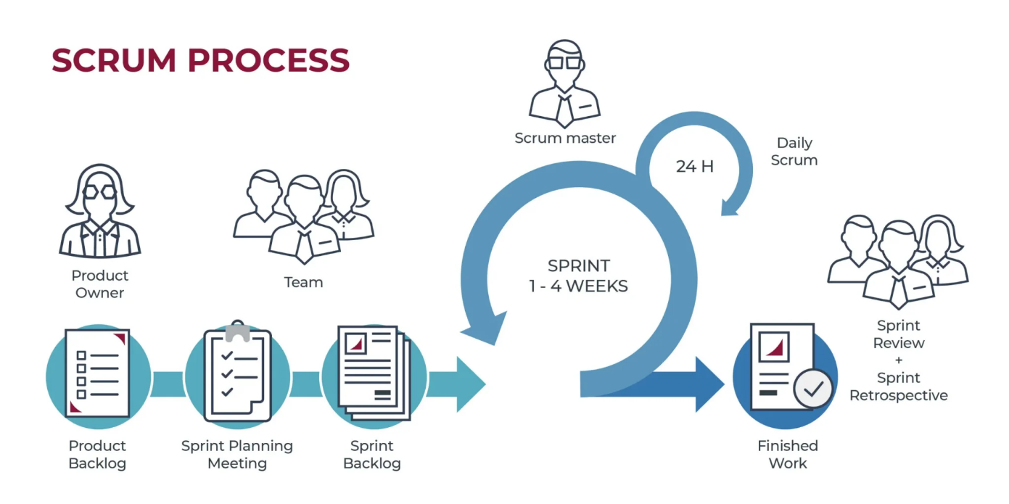
Utiliza elementos para dar transparencia a la información: el Product Backlog (lista priorizada de todo lo que podría ser necesario en el producto), el Sprint Backlog (elementos seleccionados para el Sprint actual) y el Incremento (la suma de todos los elementos completados que aportan valor). (Schwaber & Sutherland, 2020)
Figura 6:Ciclo SCRUM
Fuente: (ausum.cloude, 2025)

Metodología XP
Es una metodología ágil centrada radicalmente en la ingeniería de software, diseñada para mejorar la calidad del código y la capacidad de respuesta ante requerimientos cambiantes. Fomenta un ciclo de vida dinámico donde las prácticas de programación se llevan a niveles extremos para garantizar la excelencia técnica. (Beck, 2004).

Valores XP
Se fundamenta en cuatro pilares humanos: Simplicidad (hacer solo lo que es necesario), Comunicación (interacción constante entre desarrolladores y clientes), Feedback (retroalimentación temprana del software funcionando) y Coraje (valentía para refactorizar código y tomar decisiones difíciles). (Beck, 2004)

Características XP
Sus prácticas principales incluyen ciclos de retroalimentación cortos, programación en parejas (dos programadores en una misma pantalla), desarrollo guiado por pruebas (TDD), diseño simple, integración continua del código, propiedad colectiva del código (cualquiera puede modificar cualquier parte) y la presencia de un cliente in-situ (disponible permanentemente para el equipo). (Beck, 2004)

Fases XP
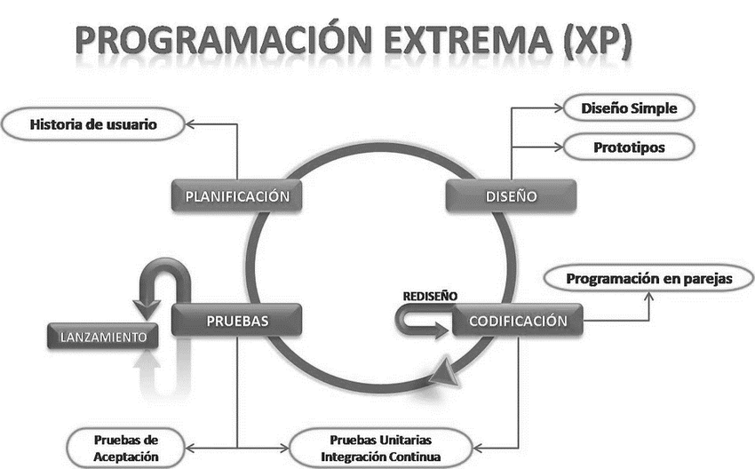
Se divide en Planificación (creación de historias de usuario y estimaciones), Diseño (arquitecturas simples y uso de metáforas), Codificación (desarrollo bajo estándares estrictos y en parejas) y Pruebas (ejecución constante de pruebas unitarias y de aceptación antes de liberar el código). (Beck, 2004)
Figura 7: Ciclo XP
Fuente: (Muradas, 2018)

Aplicaciones Web Progresivas (PWA)
Las Aplicaciones Web Progresivas representan una evolución de la web tradicional al difuminar la barrera entre las páginas web y las aplicaciones móviles nativas. A diferencia de las aplicaciones convencionales que requieren descargas desde tiendas oficiales, las PWA se acceden directamente a través del navegador, pero ofrecen una experiencia de pantalla completa, instalación en el escritorio y un rendimiento optimizado. Este estándar híbrido permite combinar la rapidez y accesibilidad de la web con la robustez y funcionalidad de una aplicación instalada, siendo una solución costo-eficiente para el desarrollo multiplataforma.
El funcionamiento interno de una PWA depende críticamente de los Service Workers, archivos JavaScript que se ejecutan en segundo plano e interceptan las solicitudes de red para gestionar el almacenamiento en caché. Esta capacidad permite que la aplicación funcione en condiciones de conectividad nula o limitada (modo offline), garantizando la disponibilidad de la información en todo momento. Al actuar como una capa intermedia entre el cliente y el servidor, los Service Workers optimizan los tiempos de carga y permiten la sincronización de datos en segundo plano, superando las limitaciones históricas de la web móvil.
Adicionalmente, el uso del Web App Manifest permite que la aplicación sea reconocida por el sistema operativo del dispositivo, facilitando su integración estética y funcional. A través de este archivo de metadatos, se definen aspectos como el icono, el nombre y el tema visual, permitiendo que la PWA sea "enlazable" y "descubrible" por los motores de búsqueda. Esta tecnología no solo mejora la visibilidad del sistema, sino que permite el envío de notificaciones automáticas que mantienen al usuario informado proactivamente, cumpliendo así con los objetivos de comunicación y eficiencia administrativa del proyecto. (Fuentes Lara, Gómez Zea, Jesús Magaña, Hernández Cadena, & Garrido Vázquez, 2023).

Tecnologías de Desarrollo Móvil y Web
La capa de presentación y la lógica de interacción en las arquitecturas informáticas modernas demandan la selección de frameworks avanzados que abstraigan la complejidad del renderizado gráfico multiplataforma y optimicen el consumo de recursos computacionales. Estas herramientas de ingeniería de software proveen entornos de desarrollo basados en componentes modulares, paradigmas declarativos y sistemas sofisticados de gestión de estado global, asegurando que las interfaces respondan de manera fluida y predecible ante las interacciones continuas del operador, independientemente de la naturaleza del dispositivo anfitrión. (Meta Platforms, 2024)

ReactNative
Se define técnicamente como un framework de código abierto basado en JavaScript y una arquitectura declarativa que revoluciona el desarrollo de software multiplataforma al interactuar directamente con los componentes primitivos de los sistemas operativos móviles y web, omitiendo por completo el uso de WebViews intermedias. Su infraestructura interna opera mediante un mecanismo de comunicación asíncrona —históricamente conocido como bridge y evolucionado hacia interfaces directas como JSI (JavaScript Interface)— que conecta de forma nativa el hilo de ejecución de JavaScript con el hilo principal de la interfaz de usuario. Esta característica permite que las llamadas a las API del terminal se traduzcan en elementos gráficos reales de hardware en tiempo real, garantizando transiciones visuales de alto rendimiento, acceso directo a las capacidades físicas del dispositivo y un código fuente unificado y mantenible. (Meta Platforms, 2024)

Angular
Es una plataforma de desarrollo y un framework estructurado de grado empresarial, diseñado específicamente por Google para la construcción y optimización de aplicaciones web de una sola página (SPA) robustas, escalables y altamente complejas. Escrito de forma nativa sobre el ecosistema de TypeScript, Angular impone un patrón de diseño arquitectónico riguroso basado en módulos (NgModules), directivas personalizadas e inyección de dependencias de carácter jerárquico, lo que facilita de forma drástica el mantenimiento y la realización de pruebas unitarias en proyectos de gran envergadura. Su motor de renderizado avanzado y su sistema de enlace de datos bidireccional (two-way data binding) automatizan la sincronización matemática continua entre la capa del modelo lógico y la vista, empleando estrategias de detección de cambios estricta (Change Detection) y técnicas de compilación anticipada Ahead-of-Time (AOT) para asegurar un rendimiento de carga y ejecución excepcionalmente rápido en entornos de producción. (Google, 2024).

Sistemas de Notificaciones Automáticas – Firebase Cloud Messaging
La comunicación asíncrona y proactiva entre los componentes del backend y las terminales de los usuarios constituye un requerimiento técnico indispensable para romper el esquema tradicional de consulta manual por sondeo, el cual degrada la eficiencia del canal de red. Las arquitecturas de mensajería automatizada permiten que la lógica del negocio dispare alertas informativas en el milisegundo exacto en que ocurre un cambio de estado en la persistencia de datos, garantizando una trazabilidad absoluta de los procesos operativos y cerrando de manera orgánica el ciclo de interacción humano-computadora mediante canales de comunicación no intrusivos. (Google, 2024)

Firebase Cloud Messaging
Es un servicio de infraestructura en la nube multiplataforma que actúa como una capa perimetral segura e intermedia para canalizar, enrutar y distribuir de forma confiable cargas útiles de datos (payloads) de hasta 4 KB hacia dispositivos cliente específicos o grupos de terminales bajo esquemas de suscripción a temas. Técnicamente, FCM administra un ciclo de vida basado en tokens de registro únicos y efímeros que asocian inequívocamente cada instancia de la aplicación con los servidores de autenticación, permitiendo el envío asíncronizado tanto de mensajes de notificación visual directa como de mensajes de datos puros encargados de despertar procesos en segundo plano, operando de manera transparente sin penalizar el consumo de batería del terminal receptor ni requerir que la aplicación principal se encuentre activa en primer plano. (Google, 2024)

Push Notifications
Las notificaciones push representan un estándar técnico de la web moderna que faculta a las aplicaciones web distribuidas a proyectar alertas dinámicas y contextuales de manera directa sobre el centro de notificaciones nativo del sistema operativo del usuario. Este mecanismo de ingeniería web se fundamenta en la sinergia de la Push API y la Notification API, las cuales interactúan de forma directa con los Service Workers registrados en el navegador del cliente; ante la recepción de una señal criptográfica remota desde un servidor de aplicaciones, el Service Worker interrumpe temporalmente su estado de suspensión en segundo plano para procesar la carga útil del mensaje y renderizar la alerta visual, logrando con ello reenganchar al usuario de forma proactiva sin requerir que el navegador web o la página de la aplicación se encuentren abiertos o ejecutándose activamente. (W3C, 2024)
La implementación de estas tecnologías avanzadas debe ser validada rigurosamente antes de su despliegue final. Para asegurar que la solución construida sea fiable y de alta calidad, se deben aplicar protocolos de prueba que certifiquen tanto su funcionamiento técnico como su aceptación por parte del usuario final.

Pruebas y Validación del Sistema
Una vez finalizada la fase de codificación y estructuración del sistema, es imperativo someter la plataforma a un riguroso proceso de evaluación metodológica antes de autorizar su implementación en un entorno comercial. Esta etapa de aseguramiento de calidad tiene como objetivo fundamental certificar que la arquitectura construida es estable, segura y que todas las funcionalidades algorítmicas responden de manera exacta a las necesidades operativas identificadas en el levantamiento de requerimientos, minimizando así los riesgos técnicos de fallos críticos durante su despliegue operativo.(Jorgensen, 2013).

Pruebas de Software
Las pruebas de software constituyen un proceso disciplinado, analítico y de ingeniería preventiva orientado a la ejecución controlada de un sistema informático con la intención sistemática de identificar defectos, vulnerabilidades lógicas o desviaciones respecto a las especificaciones originales. Este procedimiento exhaustivo se segmenta en múltiples niveles de granularidad: comienza con las pruebas unitarias, que validan matemáticamente el comportamiento aislado de funciones o fragmentos de código específicos; avanza hacia las pruebas de integración, que auditan la interoperabilidad fluida entre distintos módulos del sistema; y culmina con las pruebas de sistema, que evalúan el software como una entidad completa. La ejecución estricta de estos protocolos es indispensable para blindar la robustez de la arquitectura, confirmar la integridad transaccional de las bases de datos y proporcionar la garantía técnica necesaria para que el software opere en un entorno de producción real sin riesgo de colapso, corrupción o pérdida irrecuperable de información institucional (Jorgensen, 2013).

Pruebas de Usabilidad y Aceptación
Una vez superadas las auditorías técnicas del código fuente y la arquitectura subyacente, el producto de software debe someterse a un escrutinio de validación empírica centrado de manera exclusiva en el factor humano y en la alineación estratégica con los objetivos del negocio. Esta fase transicional es determinante para garantizar que la solución tecnológica no solo procese datos de forma estable a nivel interno, sino que provea una interfaz ergonómica asimilable por su público objetivo y resuelva, en la práctica, la problemática organizacional planteada al inicio de la investigación. (Krug, S., 2014 / Sommerville, I., 2011).

Pruebas de Usabilidad
Representan una metodología de investigación empírica diseñada para evaluar el grado de facilidad, intuición y eficiencia con la que un usuario representativo interactúa con la interfaz gráfica para concretar tareas predefinidas. Durante estas sesiones, se monitorean y cuantifican métricas críticas como la carga cognitiva, el tiempo de ejecución por flujo, la tasa de error por pantalla y la satisfacción subjetiva del operador. El análisis cualitativo y cuantitativo de estos resultados provee la retroalimentación necesaria para aplicar ajustes de microinteracción, reestructurar la jerarquía visual y garantizar que la curva de aprendizaje de la herramienta sea verdaderamente mínima y accesible para perfiles no técnicos. (Krug, 2014).

Pruebas de Aceptación
También conocidas como User Acceptance Testing (UAT), constituyen el umbral de validación definitivo y formal antes del paso a producción. A diferencia de las pruebas técnicas ejecutadas por los desarrolladores, estas pruebas son conducidas exclusivamente por los interesados directos (Stakeholders o Product Owners) en un entorno que simula las condiciones reales de trabajo. Su propósito ineludible es certificar, mediante criterios de aceptación previamente documentados, que la solución construida satisface íntegramente las reglas de negocio y los requerimientos comerciales exigidos. La superación exitosa de esta auditoría representa la firma de conformidad que marca el éxito del desarrollo y autoriza la viabilidad de la implantación institucional. (Sommerville, 2011).

Normativas de Calidad de Software
La auditoría y evaluación de la calidad en la ingeniería de software moderna exige fundamentarse en marcos regulatorios de prestigio internacional, destacando el estándar ISO/IEC 25000, formalmente conocido como el modelo SQuaRE (System and Software Quality Requirements and Evaluation). Esta normativa de alcance global provee una arquitectura de evaluación estandarizada que permite medir, bajo criterios objetivos y cuantificables, propiedades intrínsecas del producto tecnológico. Entre sus dimensiones evaluativas primordiales se encuentran la adecuación funcional (exactitud de las funciones), la eficiencia de desempeño (uso óptimo de recursos), la compatibilidad, la usabilidad, la fiabilidad (tolerancia a fallos) y la seguridad operativa. La alineación documentada con esta familia de estándares no solo otorga un respaldo de máximo rigor académico e investigativo al proyecto de grado, sino que certifica que el sistema tecnológico resultante es escalable, mantenible a largo plazo y cumple a cabalidad con las expectativas de calidad más estrictas demandadas por la industria informática actual. (ISO/IEC, 2014).

CAPÍTULO 3
MARCO PRÁCTICO



CAPÍTULO 3
MARCO PRÁCTICO

Análisis de la situación actual de los procesos del negocio, identificando los requerimientos para establecer las necesidades de información
El presente análisis se enfoca en diagnosticar la operatividad diaria del taller de confección "Simonetta Modas", ubicado en la ciudad de El Alto, departamento de La Paz. El objetivo es identificar las deficiencias derivadas de la gestión manual de la información y establecer los requerimientos técnicos necesarios para modernizar sus procesos mediante una solución de software adaptada a las necesidades del entorno comercial local.

Aplicación y tabulación de las entrevistas realizadas a la administración y al personal operativo.
Para la recolección de datos primarios se aplican entrevistas estructuradas a los actores clave de la organización, específicamente a la Sra. Eladia Simona Chavez Tambo, administradora del negocio, y a la Srta. Raquel Aurora Altamirano Chavez, secretaria de recepción. El propósito de este instrumento es extraer información empírica sobre el ciclo de servicio operativo, identificar las vulnerabilidades del soporte en papel y medir el nivel de aceptación del personal hacia la transición digital. A continuación, se presentan las tablas con la síntesis del análisis cualitativo; la transcripción íntegra de las respuestas documentadas se encuentra disponible para su consulta en el Anexo A.
Tabla 10: Análisis de la entrevista realizada a la administración
N° | Aspecto Evaluado | Pregunta Estructurada | Síntesis de la Respuesta
1 | Ciclo de Servicio | ¿Podría describir cómo es el ciclo comercial completo, desde que el cliente ingresa al taller para cotizar una prenda hasta que cancela el saldo final y se le entrega el producto? | Se describe un ciclo que inicia con la selección del modelo y de la tela, ya sea provista por el taller o por el cliente. Se determina el costo, el adelanto financiero y se programan las pruebas de vestuario. Se destaca la necesidad de tomar medidas considerando el uso final de la prenda, requiriendo prendas interiores o calzado específico según el caso.
2 | Impacto Financiero | ¿De qué manera la pérdida de información en registros físicos o los errores de interpretación de medidas afectan la rentabilidad y los tiempos de producción del taller? | Se identifica que los errores en el registro manual de medidas generan fallas en la elaboración de patrones, lo que exige reprogramar pruebas con el cliente y resulta en una pérdida significativa de tiempo productivo.
3 | Control de Producción | Actualmente, ¿cómo supervisa en qué fase de confección se encuentra cada pedido sin tener que interrumpir físicamente a las operarias? | Se evidencia que la supervisión del avance se realiza mediante inspección física puesto por puesto, lo que interrumpe el flujo para verificar prendas, corregir acabados y resolver dudas.
4 | Gestión de Materia Prima | ¿Qué impacto tienen los errores de registro manual en el desperdicio o pérdida de materia prima? | Se señala que los errores de registro, aunque por centímetros, ocasionan desperdicio de tela, obligando a la administración a reponer el material por cuenta propia para satisfacer al cliente, generando pérdida de tiempo y dinero.
5 | Control de Almacén | ¿Cómo gestionan actualmente el inventario físico y cómo determinan en qué momento es necesario realizar la compra de nuevos insumos? | Se gestiona el inventario mediante inspecciones visuales semanales o según la cantidad de producción. Se subraya la necesidad de mantener un stock constante de insumos básicos (forros, cierres, hilos) y telas en tendencia mediante adquisiciones preventivas.
6 | Relación con el Cliente | ¿Han existido problemas, quejas o pérdida de clientes originados por cruces de horarios o malentendidos al usar canales informales como cuentas de WhatsApp? | Se reportan quejas ocasionales respecto al incumplimiento en los horarios de entrega. Para mitigar esto, se utiliza una agenda física para calcular tiempos de confección, recurriendo a personal temporal en casos de alta demanda para evitar retrasos.
7 | Toma de Decisiones | ¿Qué tipo de métricas o reportes de gestión le gustaría visualizar en una pantalla principal para evaluar el rendimiento del negocio? | Se requiere un panel de visualización que muestre datos clave de los clientes, cantidad de prendas categorizadas por tipo (ej. vestidos de fiesta, arreglos) y, prioritariamente, las fechas de entrega próximas.
8 | Seguridad de la Información | ¿Qué medidas toman actualmente para asegurar la privacidad, el respaldo y la no pérdida de la cartera de clientes y sus historiales de medidas? | Se maneja la información creando copias físicas de las medidas y requerimientos para entregarlas al área de confección, mientras el registro original se conserva centralizado en el cuaderno de la secretaría.
9 | Expectativas del Sistema | ¿Qué características considera críticas en un sistema digital para asegurar que todo el personal del taller lo utilice correctamente? | Se busca una plataforma con una interfaz intuitiva, con accesos directos simples que no consuman tiempo de adaptación. Se sugiere que el registro digital de medidas facilite la posterior creación de patrones.
10 | Visión a Futuro | A mediano y largo plazo, ¿Cómo cree que la sistematización de estos procesos impulsará el crecimiento de "Simonetta Modas"? | Se proyecta que la sistematización permitirá modernizar el taller, mejorar la confianza del cliente y facilitar la supervisión para una futura expansión. Se resalta la importancia de automatizar el envío de mensajes y recordatorios sobre el estado de las prendas.
Fuente: Elaboración Propia
El análisis de la perspectiva gerencial evidencia que la dependencia del soporte físico limita el crecimiento comercial del taller. En un mercado competitivo como el de El Alto y La Paz, donde la demanda fluctúa agresivamente durante las temporadas festivas, la carencia de un control digital de almacén y la supervisión presencial de las prendas generan mermas económicas y desgastan la relación de confianza con los clientes.
Tabla 11: Análisis de la entrevista realizada al personal operativo
N° | Aspecto Evaluado | Pregunta Estructurada | Síntesis de la Respuesta
1 | Gestión de Clientes | ¿Cuál es el procedimiento exacto que sigue para registrar las medidas de un cliente nuevo frente a uno recurrente? | Se establece una vigencia de medidas de tres a seis meses para clientes recurrentes en prendas holgadas. En prendas ajustadas, clientes jóvenes o con cambios físicos, se toman nuevas medidas. La transcripción repetitiva genera un exceso de hojas en los registros físicos.
2 | Carga Administrativa | ¿Cuánto tiempo efectivo estima que invierte al día coordinando citas, buscando historiales antiguos y enviando actualizaciones? | Se estima una inversión diaria de treinta a cuarenta y cinco minutos exclusivamente para verificar historiales, coordinar citas y realizar recordatorios, requiriendo desplazamiento físico hacia el área de costura.
3 | Solapamiento de Agendas | ¿Con qué frecuencia se presentan confusiones, cruces de horarios o esperas prolongadas en la agenda de citas? | Se confirma que las confusiones y pérdidas de medidas ocurren principalmente durante temporadas de alta demanda (fiestas de fin de año, carnavales), donde la saturación de la agenda física incrementa el riesgo de errores operativos.
4 | Comunicación Interna | Una vez tomadas las medidas, ¿Cómo es el paso a paso para entregar esa información al área de corte sin perder detalles? | Se transfiere la información al área de confección de manera inmediata tras la medición. La aprobación final de las fechas de prueba se coordina internamente según la carga de trabajo y dificultad evaluada por la modista.
5 | Trazabilidad de Materiales | Al iniciar la etapa de confección, ¿Cómo asocian físicamente las telas y los accesorios con la ficha técnica? | Se organizan los materiales y accesorios en cajas físicas debidamente etiquetadas con los datos del cliente para prevenir pérdidas y confusiones durante la asignación a las costureras.
6 | Gestión de Cambios | Si un cliente solicita una modificación de último momento, ¿Cómo se actualiza esa información? | Se otorga un margen de tolerancia máximo de una semana para solicitar modificaciones en el diseño; vencido este plazo, la prenda ingresa a corte, imposibilitando cualquier alteración adicional.
7 | Actualización de Estados | ¿Qué método utilizan actualmente para notificar a la secretaría que una prenda ha avanzado a la siguiente etapa? | Se depende de la inspección visual constante por parte de la administración. La secretaría actualiza los estados en el registro físico únicamente a partir de los reportes verbales emitidos tras dichas inspecciones.
8 | Vulnerabilidad del Soporte | ¿Cuáles son los obstáculos más comunes que enfrentan al depender de cuadernos de registro físicos? | Se exponen riesgos críticos asociados al uso de papel, incluyendo extravío por descuido, manchas operativas y daños estructurales provocados por factores climáticos (humedad, goteras).
9 | Transición Digital | ¿Qué ventajas cree que le daría revisar las medidas directamente desde una pantalla móvil en su estación de trabajo? | Se percibe como una gran ventaja la capacidad de visualizar el progreso de las prendas, fechas y próximas citas de manera remota e independiente de la ubicación física de los cuadernos o del taller.
10 | Curva de Aprendizaje | ¿Qué función específica le facilitaría más el trabajo y qué temores tiene respecto a utilizar la aplicación? | Se espera que la digitalización optimice el tiempo, facilitando correcciones sin desperdiciar material de trazo. Se manifiesta un temor inicial al cambio tecnológico, aunque se prevé una adaptación rápida al sistema.
Fuente: Elaboración Propia
El análisis del personal operativo expone que el factor humano no es el problema, sino la herramienta. El uso de cuadernos vulnerables al clima y al desgaste físico del taller, sumado a la transcripción repetitiva de medidas y el uso de mensajería informal, genera un estrés operativo que agota hasta 45 minutos diarios en tareas netamente redundantes, tiempo que podría destinarse a la producción efectiva.

Tabla Estadística de Frecuencia de Errores y Tiempos
Para justificar la necesidad de digitalización, se cuantifican las observaciones cualitativas obtenidas durante las entrevistas con la gerencia y secretaría. La siguiente tabla traduce las deficiencias del soporte físico en métricas de tiempo y ocurrencia, evidenciando el impacto directo sobre la productividad del taller.
Tabla 12: Estadística de Frecuencia de Errores y Carga Operativa
Variable Operativa Evaluada | Frecuencia Estimada | Tiempo Improductivo Estimado | Nivel de Impacto
Revisión manual de agenda y envío de mensajes por WhatsApp. | Uso diario | 3.5 a 4 horas semanales | Crítico
Búsqueda de historiales de medidas de clientes recurrentes. | 5 a 8 veces por semana | 1.5 horas semanales | Alto
Reprocesos de costura por mala interpretación de letra o daño de hoja. | 2 a 3 prendas al mes | 6 a 8 horas mensuales | Crítico
Inspección física puesto por puesto para verificar avance de prendas. | Uso diario intermitente | 2.5 horas semanales | Alto
Compra de emergencia por falta de stock preventivo (hilos, forros). | 1 a 2 veces al mes | 3 horas mensuales | Medio
Fuente: Elaboración Propia
Los datos revelan que la administración y la secretaría invierten un promedio superior a siete horas semanales exclusivamente en tareas rutinarias que no aportan valor a la manufactura del producto. La carga administrativa generada por el soporte en papel representa el equivalente a casi una jornada laboral completa a la semana desperdiciada en buscar información o trasladarse por el taller.

Recolección de información mediante observación directa y el análisis de las entrevistas para identificar el flujo de trabajo actual.
El flujo de trabajo actual del taller "Simonetta Modas" se determina mediante la triangulación de la observación directa en sus instalaciones de El Alto y el análisis cualitativo de los instrumentos aplicados. El ciclo operativo se rige bajo un modelo estrictamente secuencial y dependiente del papel como se evidencia en la Figura 9.
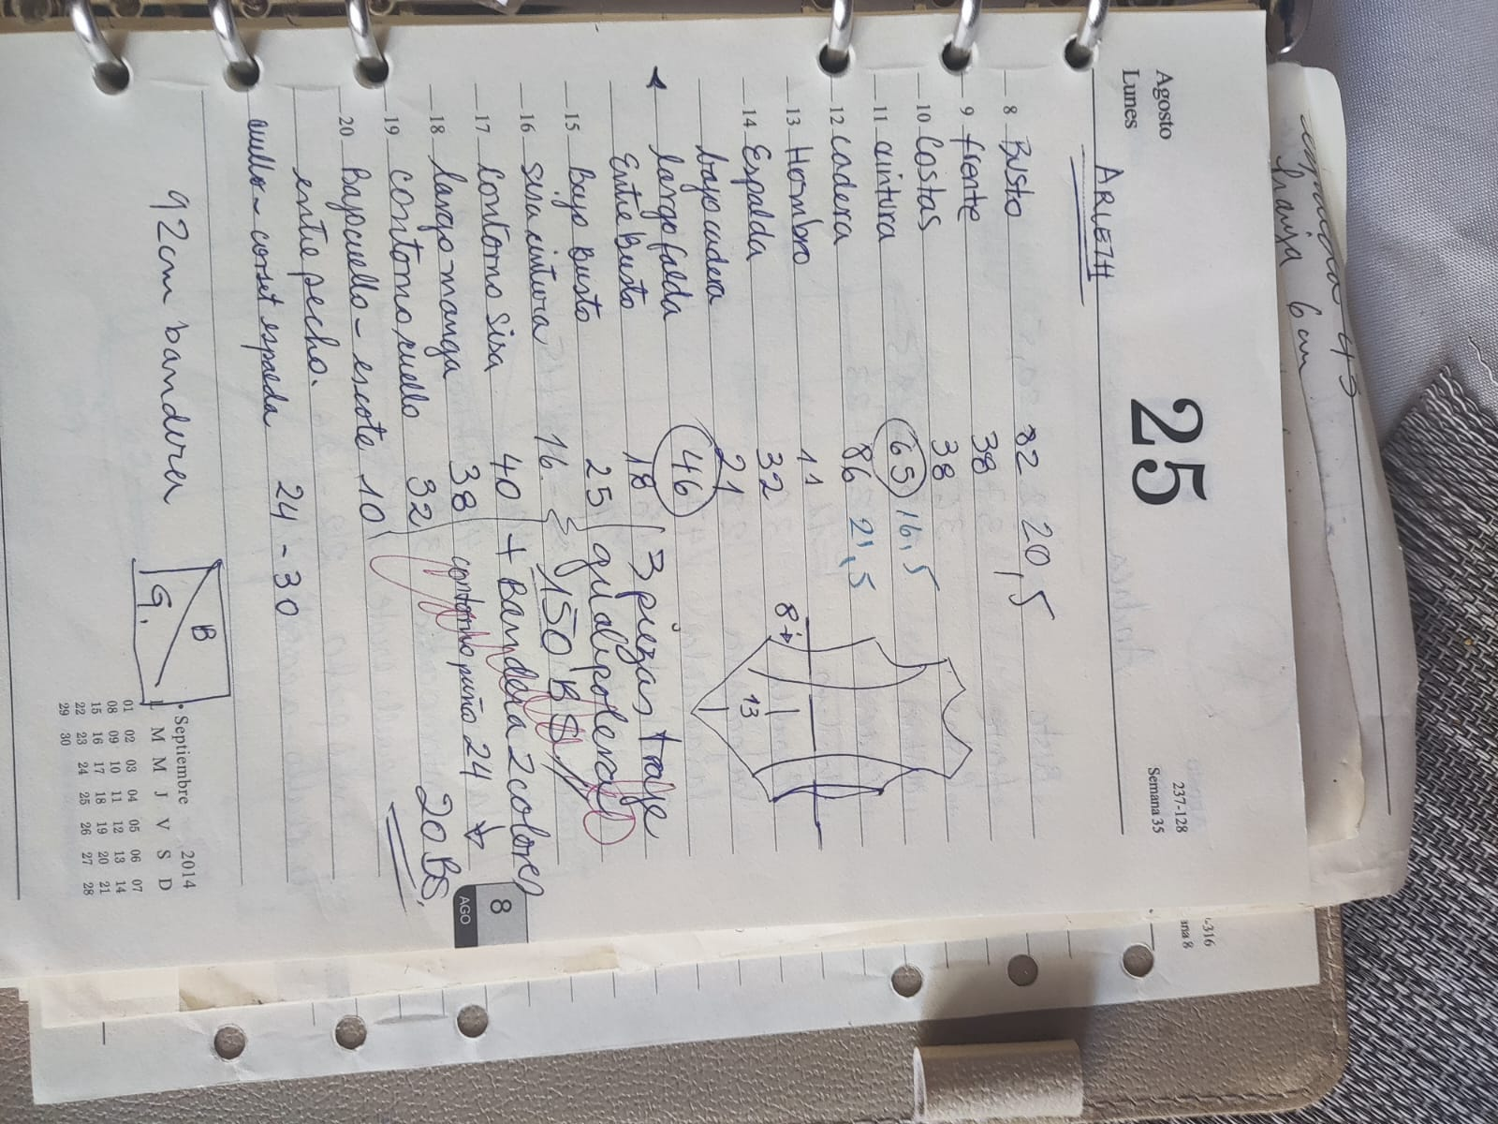
Fuente: Taller de Costura ‘Simonetta Modas’
Figura 8: Registro Manual de Pedido de un Cliente
El proceso inicia cuando el cliente asiste al taller. En esta interacción, se define el diseño, se inspecciona el textil (ya sea provisto por el taller o por el usuario) y se acuerdan los montos económicos. Posteriormente, se procede a la toma de medidas anatómicas. Para los clientes recurrentes, la secretaría aplica un criterio empírico de vigencia de tres a seis meses; sin embargo, debido a la dificultad de buscar el historial en cuadernos de gestiones pasadas, a menudo se opta por medir nuevamente al cliente, generando redundancia de datos. Toda esta información se transcribe a mano en una libreta central.
De acuerdo con la Figura 10 , la secretaría agrupa la tela y los accesorios correspondientes dentro de una caja organizadora etiquetada, la cual es trasladada físicamente al área de confección. A partir de este punto, el control de la producción se torna ineficiente. La gerencia debe realizar recorridos presenciales entre las máquinas de coser para verificar en qué estado se encuentra cada prenda (corte, armado o acabados).
Figura 9: Caja de Etiquetada para un Pedido
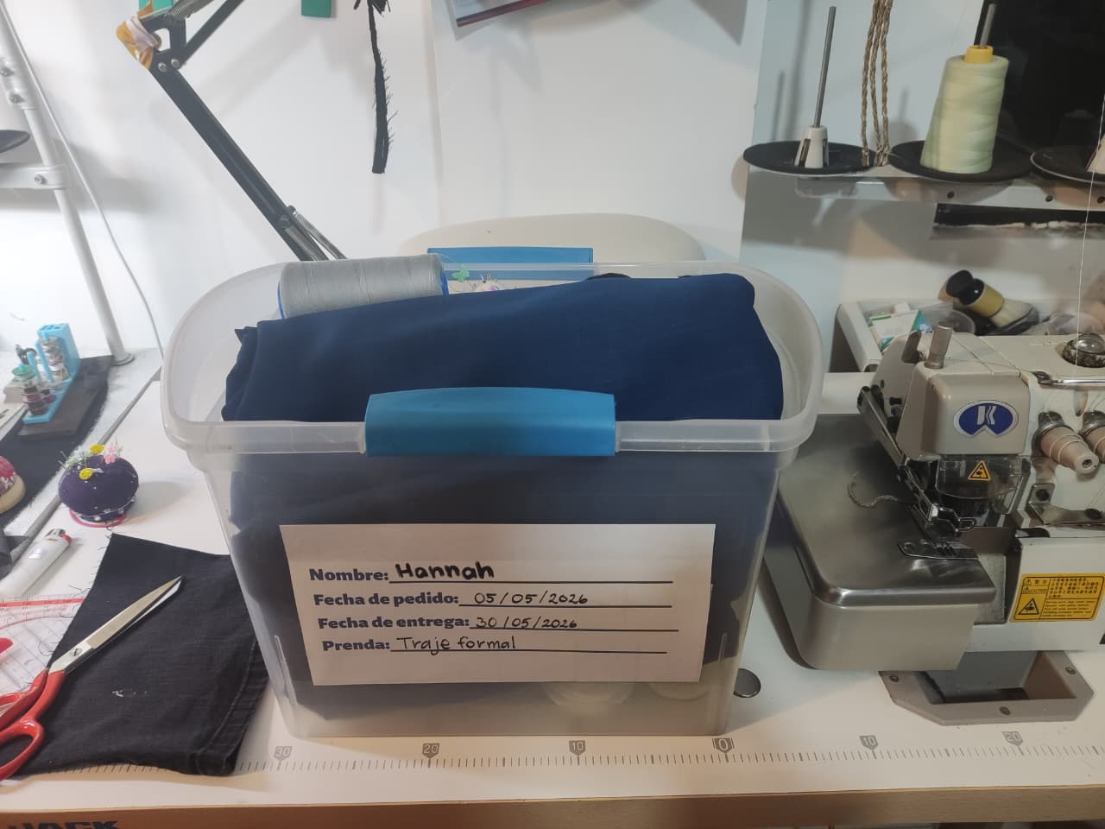
Fuente: Taller de Costura ‘Simonetta Modas’
Finalmente, la coordinación logística recae sobre la secretaría, quien debe revisar diariamente la agenda manuscrita y utilizar su dispositivo celular personal para redactar y enviar mensajes uno por uno a través de WhatsApp, recordando a los clientes en La Paz o El Alto sobre sus pruebas de vestuario. Este esquema colapsa drásticamente durante festividades locales de alta demanda (ej. Gran Poder, Carnavales, graduaciones), donde la saturación de la agenda física provoca cruces de horarios y retrasos severos en la entrega del producto final.

Diagrama BPMN de la gestión actual del negocio “Simonetta Modas”.
El modelado formal de la situación actual ("As-Is") se estructura mediante la notación estándar BPMN (Business Process Model and Notation), lo cual permite visibilizar gráficamente las interacciones, los flujos de secuencia y las dependencias de la gestión manual descrita en el punto anterior.
El diseño se compone de un contenedor principal (Pool) que delimita el alcance operativo del taller, el cual se subdivide en cuatro carriles funcionales o líneas de responsabilidad (Lanes): Cliente, Secretaría, Administración y Área de Confección. A través de este mapa conceptual, se exponen de manera clara los flujos lógicos, la utilización de objetos de datos físicos (cuadernos) y los puntos críticos de control presencial que restringen la eficiencia del negocio.
A continuación, se presenta la representación gráfica del proceso actual:
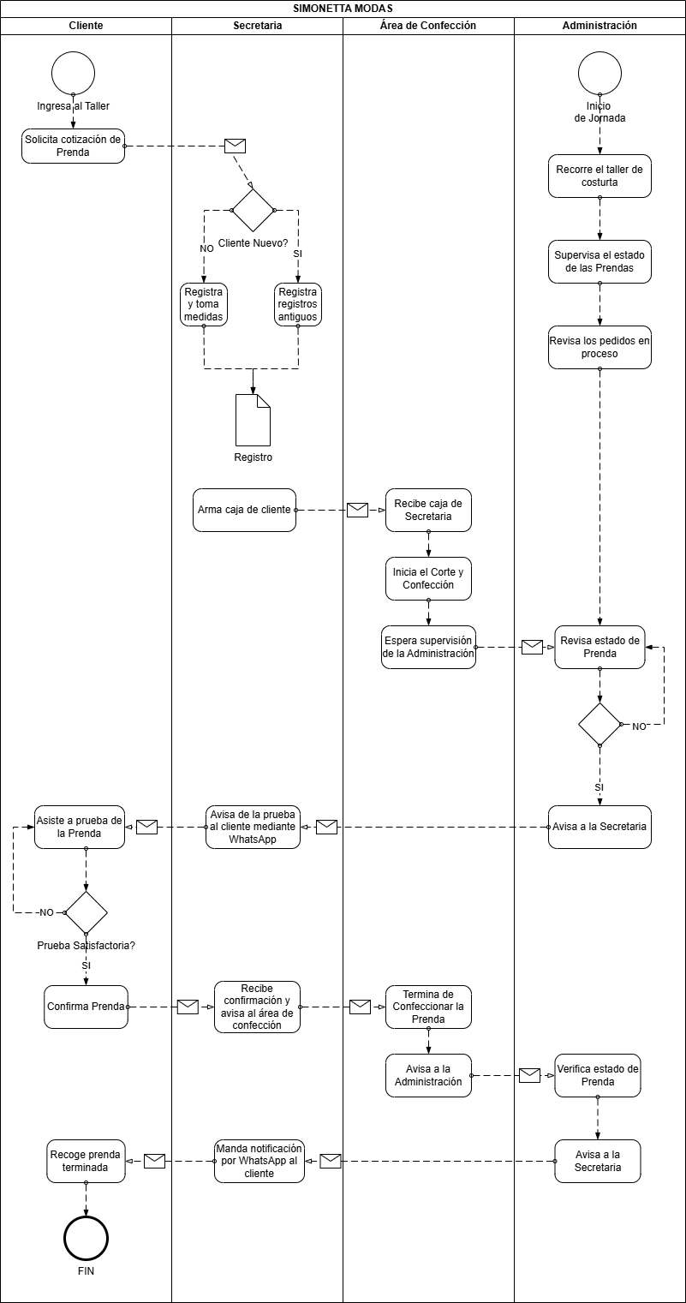
Fuente: Elaboración Propia
Figura 10: Diagrama BPMN de Simonetta Modas
El diagrama ilustra claramente un desequilibrio en la carga laboral. El carril de la Secretaría se encuentra saturado por tareas de búsqueda, transcripción y notificación manual, operando como un cuello de botella para el ingreso de nuevos clientes. Simultáneamente, el carril de Administración demuestra una dependencia ineficiente hacia la supervisión física, evidenciando que el negocio no posee autonomía operativa sin la presencia constante de la gerencia en el área de confección.

Identificación de los problemas de gestión y cuellos de botella.
A partir del modelado del flujo de trabajo, se aíslan las fallas estructurales que limitan la capacidad de "Simonetta Modas". Estas deficiencias se dividen en problemas de gestión (manejo de la información) y cuellos de botella (saturación de tareas).A continuación, se presenta la tabla de problemas de gestión que afectan la integridad de los datos y el control del negocio:
Tabla 13: Problemas de Gestión del Negocio
Fase Operativa | Problema Identificado | Causa Principal | Impacto en el Negocio
Registro de Medidas | Pérdida de información y redundancia de datos. | Uso exclusivo de cuadernos físicos vulnerables a factores ambientales (humedad) y extravíos. | Retrasos en la confección, errores en el patronaje y sobrecarga de archivos físicos.
Control de Materiales | Ausencia de inventario en tiempo real. | Verificación visual y dependiente de la memoria para determinar faltantes de insumos básicos. | Desperdicio de materia prima por errores de asignación y compras de emergencia no planificadas.
Comunicación Externa | Reclamos y malentendidos en fechas de entrega. | Uso de cuentas personales de mensajería (WhatsApp) y carencia de un canal formal de notificaciones. | Disminución en la satisfacción del cliente y pérdida de trazabilidad en los acuerdos.
Seguridad de Datos | Riesgo de pérdida del historial de clientes. | Centralización del registro original en una única libreta sin respaldos digitales de alta disponibilidad. | Vulnerabilidad total del activo comercial más importante de la empresa.
Fuente: Elaboración Propia

Los problemas de gestión detectados amenazan directamente la integridad del negocio. La ausencia de un repositorio centralizado y digital no solo expone el historial de los clientes a daños irreparables, sino que impide la generación de métricas históricas, limitando severamente la capacidad de la gerencia para proyectar el crecimiento comercial del taller en el área metropolitana.
Tabla 14: Cuellos de Botella del Negocio
Tarea Afectada | Cuello de Botella Identificado | Actor Responsable | Consecuencia Operativa
Supervisión de Avances | Inspección física y manual puesto por puesto para verificar el estado de cada prenda. | Administración | Interrupción del trabajo de las operarias y dependencia absoluta de la presencia física de la gerencia.
Gestión de Citas | Revisión manual de la agenda para programar pruebas, consumiendo entre 30 y 45 minutos diarios. | Secretaría | Solapamiento de horarios en temporadas altas y saturación administrativa.
Transición de Fases | Notificación verbal y dependiente de la memoria para informar que una prenda está lista para prueba. | Administración / Secretaría | Retrasos en el aviso al cliente, prolongando el tiempo de permanencia de la prenda en el taller.
Fuente: Elaboración Propia
Los cuellos de botella identificados demuestran que el modelo de trabajo actual no es escalable. A medida que aumenta la clientela, la sobrecarga administrativa colapsa la capacidad de respuesta de la recepción y la gerencia, demostrando la necesidad imperativa de un sistema de notificaciones automatizadas y actualización de estados remota.

Matriz Cuantitativa de Riesgos Operativos
La identificación de cuellos de botella se somete a una evaluación de riesgos mediante una matriz cuantitativa. Se evalúa la Probabilidad de Ocurrencia (escala del 1 al 5) frente al Impacto Económico/Operativo (escala del 1 al 5) para obtener un Valor de Riesgo (Probabilidad x Impacto), justificando la priorización de soluciones arquitectónicas.
Tabla 15: Matriz Cuantitativa de Impacto y Probabilidad
Riesgo Operativo Identificado | Probabilidad (1-5) | Impacto (1-5) | Valor de Riesgo (PxI) | Clasificación del Riesgo
Solapamiento de citas (Especialmente en época de festividades). | 4 | 4 | 16 | Riesgo Severo
Pérdida irreversible del cuaderno central de medidas por humedad. | 2 | 5 | 10 | Riesgo Alto
Retraso en notificación al cliente por dependencia de memoria verbal. | 4 | 3 | 12 | Riesgo Alto
Desabastecimiento de insumos por falta de alertas automáticas. | 3 | 4 | 12 | Riesgo Alto
Inconsistencia de precios y adelantos por tachaduras en libreta. | 2 | 3 | 6 | Riesgo Moderado
Fuente: Elaboración Propia
La matriz expone que el "Solapamiento de citas" constituye el riesgo más severo (16 puntos) para la operatividad, amenazando directamente la relación comercial durante las temporadas de alta demanda. Asimismo, aunque la probabilidad de daño total del cuaderno es baja (2), su impacto destructivo es máximo (5), lo que exige la implementación inmediata de una base de datos centralizada y segura.

Especificación de Requerimientos del Negocio
Con base en el diagnóstico previo, se establecen las directrices funcionales y técnicas que la arquitectura de software debe cumplir para solucionar las deficiencias detectadas.

Requerimientos Funcionales
Los requerimientos funcionales definen las acciones operativas y de control que la plataforma debe permitir realizar a sus distintos actores (Administración, Secretaría, Costureras y Clientes). A continuación, se detallan las especificaciones del sistema:
Tabla 16: Requerimientos Funcionales del Negocio
N° | Requerimientos Funcionales
R1 | Acceso y gestión de roles de usuario para la autenticación segura y restricción de módulos según el perfil asignado.
R2 | Registro, modificación y eliminación de perfiles comerciales de clientes, vinculando sus datos de contacto celular.
R3 | Registro, almacenamiento histórico y validación de vigencia temporal (3 a 6 meses) de las medidas anatómicas.
R4 | Registro y gestión transaccional de pedidos de confección, adelantos y agendamiento de citas para pruebas.
R5 | Actualización remota y táctil de los estados de producción (Corte, Armado, Acabado, Terminado) directamente desde las estaciones del taller.
R6 | Asignación y control de materiales por pedido, especificando y diferenciando si el origen de la tela pertenece al inventario del taller o al cliente.
R7 | Control de almacén general, registro de salidas de insumos básicos y generación de alertas visuales automáticas al alcanzar el stock mínimo.
R8 | Generación de reportes gerenciales en el panel principal (Dashboard) sobre la carga laboral, pedidos próximos a vencer e ingresos económicos.
R9 | Envío de notificaciones automáticas a los clientes para emitir recordatorios sobre fechas de prueba de vestuario y avisos de entrega de prendas.
Fuente: Elaboración Propia

Requerimientos no Funcionales
Los requerimientos no funcionales estipulan las restricciones técnicas, los atributos de calidad, la seguridad y la infraestructura sobre la cual se debe edificar el software. Se detallan a continuación:
Tabla 17: Requerimientos No Funcionales del Negocio
N° | Requerimiento No Funcional
R1 | Empaquetado de la plataforma bajo el estándar de Aplicación Web Progresiva (PWA) para garantizar el acceso multiplataforma desde navegadores.
R2 | Persistencia de datos centralizada en el motor relacional PostgreSQL, garantizando transacciones ACID y normalización estructural hasta la Tercera Forma Normal.
R3 | Seguridad de accesos, sesiones y protección de rutas en el servidor mediante el uso de autenticación con JSON Web Tokens (JWT).
R4 | Diseño de interfaces de usuario adaptativas bajo el enfoque Mobile-First, priorizando la ergonomía táctil para facilitar su uso en dispositivos móviles.
R5 | Exposición remota y segura del servidor local hacia internet mediante el despliegue de túneles de red inversos cifrados (Cloudflare Tunnel).
R6 | Evaluación final del producto de software utilizando métricas internacionales de calidad basadas en la normativa ISO/IEC 25000 (fiabilidad, usabilidad y eficiencia).
R7 | Integración del sistema con la infraestructura en la nube de Firebase Cloud Messaging (FCM) para orquestar el envío de notificaciones Push.
Fuente: Elaboración Propia

Matriz de Priorización del Sistema
A partir de la especificación técnica, se estructuran los requerimientos bajo una evaluación cuantitativa. Se pondera el Valor para el Negocio frente a la Complejidad Técnica para determinar el orden lógico del desarrollo e implementación del software.
Tabla 18: Matriz de Priorización y Fases de Desarrollo
Código | Requerimiento (Resumen) | Valor para el Negocio (1-5) | Complejidad Técnica | Fase de Implementación
RNF2 | Persistencia de datos centralizada en PostgreSQL. | 5 | Alta | Fase 1 (Base Estructural)
RF1 | Gestión de roles de usuario y accesos. | 5 | Media | Fase 1 (Base Estructural)
RF3 | Control y vigencia técnica de medidas anatómicas. | 5 | Alta | Fase 2 (Núcleo Operativo)
RF4 | Transaccionalidad de pedidos, cobros y agendas. | 5 | Alta | Fase 2 (Núcleo Operativo)
RF5 | Actualización de estados táctiles de confección. | 4 | Media | Fase 2 (Núcleo Operativo)
RF6 | Descuento automático de materiales por pedido. | 4 | Alta | Fase 3 (Trazabilidad)
RNF7 | Integración de notificaciones Push (Firebase FCM). | 4 | Alta | Fase 3 (Trazabilidad)
RF8 | Dashboard analítico para la gerencia. | 3 | Media | Fase 4 (Despliegue)
Fuente: Elaboración Propia
La priorización establece una hoja de ruta de ingeniería sólida. La Fase 1 asegura la seguridad e integridad referencial antes de construir cualquier interfaz. La Fase 2 resuelve inmediatamente los riesgos severos detectados (agendamiento y medidas). Finalmente, las Fases 3 y 4 agregan la automatización del flujo, demostrando que el desarrollo obedece a un diseño de requerimientos lógicamente estructurado y no a una codificación improvisada.

Diseño de la Arquitectura de Software, la Base de Datos y las interfaces de usuario, para estructurar el funcionamiento del sistema hibrido
En esta sección se formalizan las estructuras lógicas, la infraestructura de conectividad urbana, los diagramas de comportamiento y el modelo relacional físico que garantiza la viabilidad del sistema para el taller "Simonetta Modas".

Diseño de la arquitectura del sistema y de red
La infraestructura tecnológica se divide en un diseño lógico de capas independientes para el procesamiento de datos y una topología de red distribuida capaz de interconectar el entorno local del taller en la ciudad de El Alto con los clientes externos en el área metropolitana de La Paz.

Arquitectura Lógica de Software (Patrón MVC)
El software se rige bajo el patrón arquitectónico Modelo-Vista-Controlador (MVC), estructurado en un entorno de comunicación Cliente-Servidor. Esta división aísla las responsabilidades operativas y blinda el código ante modificaciones futuras.

Capa de Vista (Frontend)
Actúa como la interfaz táctil del sistema. Se implementa como una Aplicación Web Progresiva (PWA) ejecutada directamente desde el navegador de los dispositivos móviles o de escritorio. Su función se limita a la captura de eventos, interacción del usuario y renderización visual de los datos mediante componentes HTML y CSS puros.

Capa de Controlador (Backend)
Constituye el núcleo pensante del software. Recibe las peticiones HTTP/HTTPS enviadas por la interfaz, ejecuta la validación de tokens de seguridad (JWT) y procesa la lógica de negocio, tales como el cálculo de vigencia de fichas anatómicas o la asignación automatizada de estados de corte y confección.

Capa de Modelo (Base de Datos)
Gestiona la persistencia de la información y la comunicación directa con el motor relacional PostgreSQL, asegurando transacciones atómicas mediante consultas parametrizadas.

Arquitectura y Topología de Red
Para viabilizar el acceso remoto de los clientes sin incurrir en costos elevados de infraestructura o IPs públicas estáticas, se diseña una infraestructura de red híbrida fundamentada en túneles inversos.

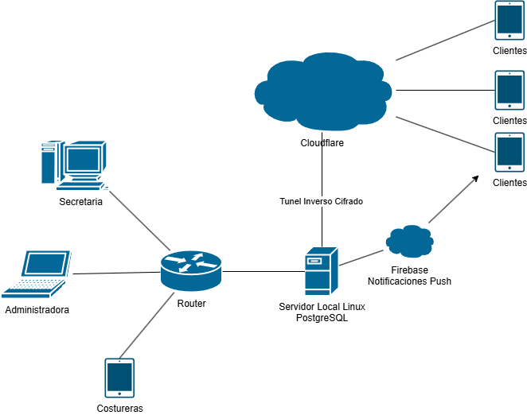
Fuente: Elaboración Propia
Figura 11: Topología de Red mediante Tunelización
El análisis del diagrama de red demuestra la viabilidad de la arquitectura propuesta para el contexto urbano local. El uso de Cloudflare Tunnel elimina la vulnerabilidad de abrir puertos físicos en el enrutador del taller, permitiendo que un cliente externo ubicado en cualquier punto de la ciudad de La Paz envíe una solicitud de pedido de forma segura hacia el servidor local en El Alto. La topología asegura que el tráfico interno de las operarias consuma recursos de la red LAN de forma rápida mediante API REST, mientras que las actualizaciones críticas de estados se transmiten instantáneamente al panel administrativo por medio de WebSockets, optimizando el ancho de banda disponible.

Tabla Comparativa de Rendimiento Tecnológico
Para fundamentar técnicamente la selección de la infraestructura y el modelo de despliegue, se ejecuta un análisis comparativo entre el enfoque monolítico tradicional frente a la arquitectura distribuida propuesta para el taller. La siguiente tabla evalúa variables críticas de rendimiento, seguridad y consumo de recursos, justificando la viabilidad técnica de la solución:
Tabla 19: Comparativa de Rendimiento Técnico de Arquitectura
Criterio de Rendimiento | Enfoque Monolítico Tradicional (Framework pesado / Port Forwarding) | Enfoque Propuesto (PWA pura / API / Cloudflare Tunnel) | Impacto Operativo y Técnico
Tiempo de carga inicial | Alto (Dependencia de renderizado en servidor y librerías robustas). | Mínimo (Estructura ligera en HTML/CSS puros y caché local). | Optimiza el uso de datos móviles para clientes externos en la región.
Complejidad de red (Exposición) | Alta (Exige apertura de puertos físicos en el router local e IP pública). | Nula (Establece un canal de comunicación inverso y cifrado). | Mitiga el riesgo de intrusiones de red sin costos de IP estática.
Sincronización de interfaz | Por recarga (Requiere peticiones discretas repetitivas). | Tiempo real (Sostenido sobre canales persistentes WebSockets). | Permite a la gerencia visualizar avances de costura de forma inmediata.
Consumo de hardware servidor | Elevado (Procesamiento continuo de vistas y lógica acoplada). | Bajo (El servidor Linux se limita a despachar datos estructurados JSON). | Prolonga la vida útil del equipo físico centralizado en el taller.
Fuente: Elaboración Propia
El análisis comparativo demuestra que la combinación de tecnologías web fundamentales junto con la tunelización inversa supera las limitaciones del modelo monolítico clásico. Al aislar la lógica del servidor del renderizado de la interfaz, se reduce drásticamente el consumo de ancho de banda y el esfuerzo de procesamiento del hardware local. Esta eficiencia garantiza que la plataforma responda con fluidez tanto en la intranet del taller como en conexiones móviles externas.

Casos de Uso y Diagramas UML
El comportamiento y los límites del sistema se especifican formalmente mediante el Lenguaje de Modelado Unificado (UML), aislando las operaciones permitidas para cada actor.

Diagrama de Casos de Uso General
Define la interacción macro de los cuatro actores principales con el ecosistema de la plataforma web.
Figura 12: Diagrama UML de caso de uso general
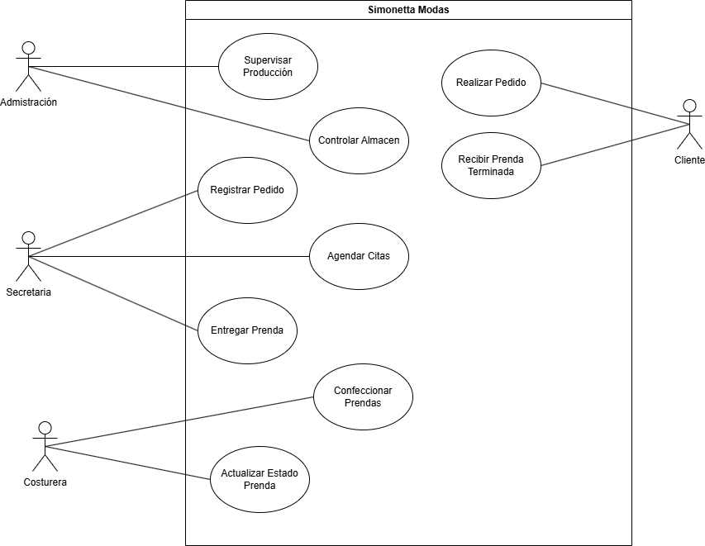
Fuente: Elaboración Propia
El modelado general delimita las fronteras del sistema e identifica que el ciclo de vida del pedido puede iniciarse de dos formas: de manera externa por la interacción directa del cliente en su hogar, o de manera interna por la secretaría en la recepción del taller. Esta dualidad justifica la flexibilidad de la plataforma PWA y demuestra la sincronización requerida entre el taller de corte y el usuario final.

Diagrama de Casos de Uso Detallado - Actor Secretaría
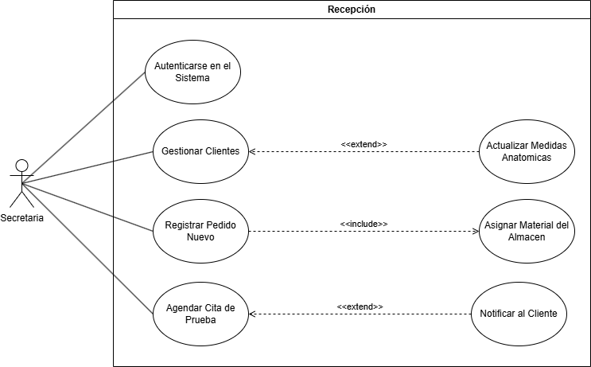
Expone las capacidades operativas del personal encargado de la recepción, atención al cliente y agendamiento.
Figura 13: Diagrama UML de caso de uso - Secretaria
Fuente: Elaboración Propia
El análisis detallado del perfil de secretaría evidencia la automatización de las tareas rutinarias. La inclusión obligatoria (<<include>>) de la asignación de materiales al registrar un pedido asegura la consistencia del control de almacén desde el primer instante. Asimismo, la relación de extensión (<<extend>>) en la actualización de medidas condiciona el flujo técnico a la validez temporal de la ficha del cliente, evitando el exceso de archivos físicos innecesarios.

Diagrama de Casos de Uso Detallado - Actor Costurera
Modela las funciones interactivas que ejecutan las operarias de confección desde sus estaciones de trabajo móviles.
Figura 14: Diagrama UML de caso de uso - Costurera
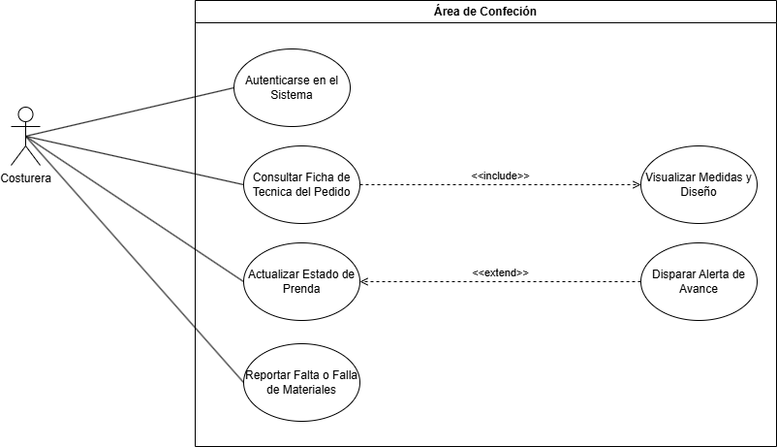
Fuente: Elaboración Propia
El diagrama del carril de confección resalta un entorno simplificado y directo. Al restringir las opciones a la consulta de fichas de diseño y a la actualización del estado productivo de la prenda, se reduce la sobrecarga cognitiva del personal operario, garantizando una curva de aprendizaje mínima y facilitando la transición digital del cuaderno tradicional a la pantalla del dispositivo móvil.

Diagrama de Casos de Uso Detallado - Actor Administración
Engloba los máximos privilegios lógicos y reportes analíticos del sistema.
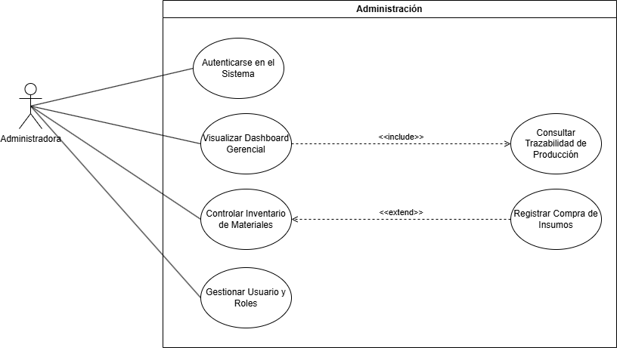
Fuente: Elaboración Propia
Figura 15: Diagrama UML de caso de uso - Costurera
El modelado administrativo consolida el control total del taller. La centralización de reportes mediante la visualización del panel principal (Dashboard) y el control estricto del almacén facultan a la gerencia para la toma de decisiones preventivas, como la adquisición anticipada de insumos básicos al detectar niveles mínimos, resguardando la rentabilidad del negocio.

Diagrama de Clases del Sistema
Representa la estructura estática del software, traduciendo los conceptos del negocio en objetos lógicos con atributos y métodos en el backend.
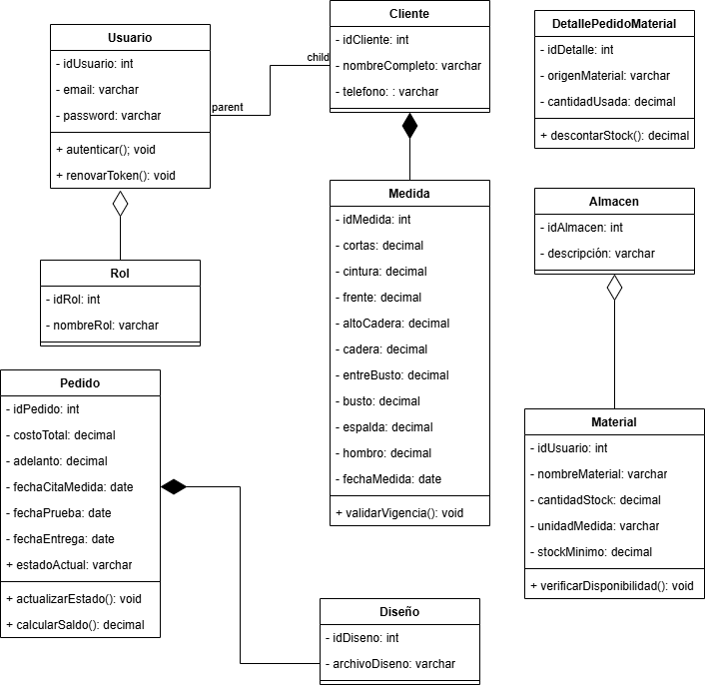
Fuente: Elaboración Propia
Figura 16: Diagrama de Clase del sistema
La estructura de clases fundamenta el desarrollo orientado a objetos del sistema. Destaca la relación de composición estricta entre la clase Cliente y la clase Medida, garantizando que las dimensiones anatómicas queden indexadas históricamente a un único usuario. La inclusión de la clase transaccional DetallePedidoMaterial valida la capacidad del backend para orquestar la descarga exacta de materiales en metros o unidades según el pedido asignado.

Diseño de la Base de Datos
El diseño de la base de datos es un paso esencial previo al desarrollo de la Aplicación Web Progresiva. Este diseño permite centralizar y estructurar la información del taller de forma coherente, asegurando su integridad, disponibilidad y trazabilidad técnica. En el modelo relacional propuesto (cuyo detalle técnico y diccionario de datos físico se encuentra documentado en el Anexo B), cada tabla cumple una función específica dentro del ecosistema digital de "Simonetta Modas", permitiendo una gestión eficiente de los pedidos, los clientes, las medidas anatómicas y el almacén.
Las tablas "roles" y "usuarios" actúan como las entidades centrales de seguridad del sistema, gestionando los accesos y privilegios de todos los actores interactivos (administración, secretaría, costureras y clientes externos). Esta estructura permite controlar las credenciales, asegurando un acceso personalizado a la plataforma mediante autenticación cifrada y garantizando la trazabilidad de quién ejecuta las acciones dentro del entorno web.
La tabla "clientes" registra la información comercial y de contacto específico de los usuarios que solicitan confecciones. Esta entidad se vincula directamente con la tabla de usuarios para facilitar la creación de perfiles remotos y es fundamental para extraer los números de destino a los cuales el sistema despacha las notificaciones automáticas y alertas operativas.
La tabla "medidas" almacena las dimensiones anatómicas técnicas (cintura, busto, espalda, entre otras) requeridas para la elaboración de los patrones. Se vincula con la tabla de clientes y resulta esencial para el modelo de negocio, ya que incorpora un registro de fecha que permite al sistema validar automáticamente la vigencia temporal de las medidas, evitando errores de talla en clientes recurrentes.
La tabla "disenos" contiene las referencias visuales, bocetos o documentos digitales adjuntos que los clientes o la secretaría proporcionan para guiar el proceso de costura. Esta entidad se asocia a los pedidos para centralizar los requerimientos estéticos de la prenda.
La tabla "pedidos" consolida el núcleo transaccional del taller. En esta entidad se registra el detalle financiero (costo total, adelantos), las fechas críticas de agendamiento (citas de medida, pruebas de vestuario y entrega final) y el estado de producción en tiempo real. Esta estructura orquesta el flujo de trabajo, conectando al cliente, sus medidas y el avance físico de la prenda en una sola línea de tiempo.
Las tablas "almacen" y "materiales" gestionan el inventario físico del negocio. La primera categoriza los insumos a nivel macro (ej. telas, avíos), mientras que la segunda detalla el stock disponible y los niveles mínimos de cada material específico, permitiendo a la administración prever compras y evitar paralizaciones en el área de corte.
Finalmente, la tabla "detalle_pedido_material" funciona como la entidad asociativa que resuelve la relación de consumo entre los pedidos y el almacén. Su estructura registra la cantidad exacta de insumos asignados a una prenda y distingue operativamente si la materia prima pertenece al inventario del taller o si fue provista externamente por el cliente.

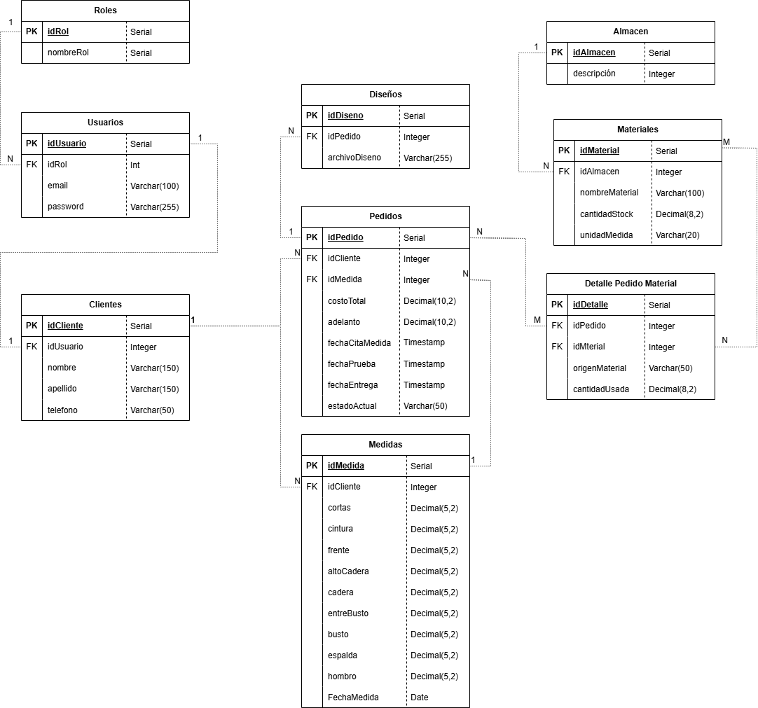
Figura 17: Diagrama de modelo de la Base de Datos
Fuente: Elaboración Propia

Métricas de Normalización y Reducción de Redundancia
El paso del registro manual en cuadernos hacia el motor relacional PostgreSQL se somete a una cuantificación estructural. La siguiente tabla expone cómo la aplicación de las reglas de normalización hasta la Tercera Forma Normal (3FN) reduce la redundancia de datos y blinda la integridad referencial del sistema:
Tabla 20: Métricas de Optimización del Esquema Relacional
Bloque de Información | Estado Inicial (Libreta Manual - No Normalizado) | Estado Final (PostgreSQL - 3FN) | Métrica de Optimización / Integridad
Credenciales y Perfiles | Los datos personales y de acceso se mezclan en cada registro de pedido. | Separación estructural en las tablas independientes Roles, Usuarios y Clientes. | Reducción del 100% de duplicidad en nombres y teléfonos para usuarios recurrentes.
Fichas Anatómicas | Las dimensiones se sobreescriben o se pierden en hojas sueltas sin orden temporal. | Aislamiento en la tabla Medidas vinculada por id_cliente con estampa de fecha. | Integridad Histórica: Permite auditar la evolución física del cliente y validar su vigencia.
Asignación de Insumos | Relación empírica anotada al margen de la página, propensa a omisiones. | Resolución de cardinalidad Muchos a Muchos mediante Detalle_Pedido_Material. | Control de Almacén: Restricción estricta que descarga el stock exacto según el origen del material.
Fuente: Elaboración Propia
Las métricas de normalización validan la robustez del diseño lógico de la base de datos. Al erradicar la necesidad de transcribir repetidamente los datos de contacto y aislar los atributos técnicos anatómicos (cortas, cintura, frente, etc.) en una entidad independiente, se asegura una estructura física limpia. Este diseño matemático impide la existencia de datos huérfanos y garantiza que cualquier actualización se propague de forma consistente sin generar conflictos de almacenamiento.

Diseño de Interfaces UI/UX
El diseño de la capa visual para la Aplicación Web Progresiva se rige bajo los fundamentos de la experiencia de usuario (UX) y el diseño de interfaces (UI), orientándose prioritariamente bajo el enfoque metodológico Mobile-First. Este paradigma prioriza el despliegue óptimo en terminales móviles, considerando la naturaleza dinámica del personal operativo y el acceso doméstico de los clientes.
Para garantizar una renderización de alta velocidad y un comportamiento fluido en zonas con conectividad intermitente dentro de la región, se proyectan interfaces limpias estructuradas sobre HTML y CSS estándar. La disposición de las vistas se divide en los siguientes flujos funcionales:
Pantalla de Acceso Unificado (Login): Interfaz minimalista que captura las credenciales del usuario. Según el rol verificado por el controlador mediante el token JWT, el sistema redirige automáticamente al usuario hacia su entorno operativo correspondiente, ocultando o mostrando módulos según sus privilegios lógicos.
Figura 18: Wireframe de Inicio de Sesión
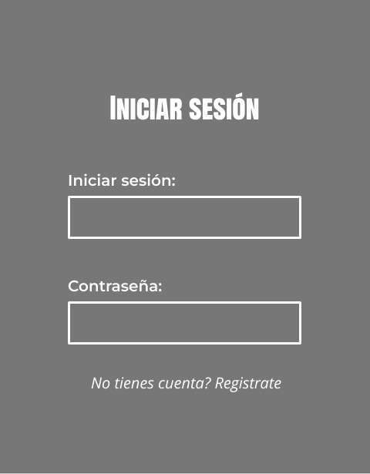
Fuente: Elaboración Propia
Módulo Administración – Información sobre el Taller: Diseñado con componentes visuales para poder visualizarse principalmente desde una computadora o laptop. Permite al Administrador controlar todos los aspectos del taller incluyendo los usuarios, pedidos, almacén y lo más importante el estado de producción de los pedidos, el cliente asignado y sus medidas, además de las fechas asignadas para las pruebas y entregas.
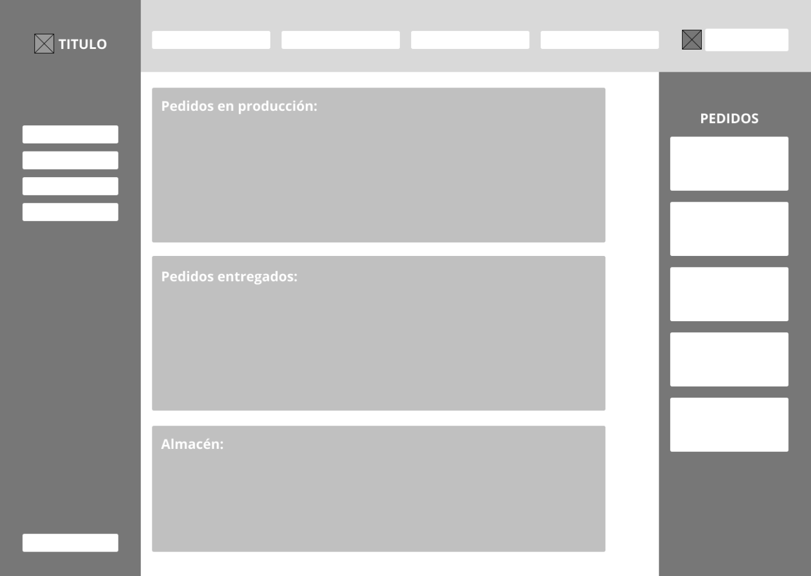
Fuente: Elaboración Propia
Figura 19: Wireframe de Dashboard de Administración
Módulo Secretaría - Panel de Control Administrativo: Vista optimizada para pantallas de escritorio o tabletas. Centraliza el listado analítico de solicitudes entrantes, los formularios indexados para la captura rápida de las nueve medidas anatómicas oficiales del taller y la asignación de cajas físicas de materiales ligadas a cada pedido.

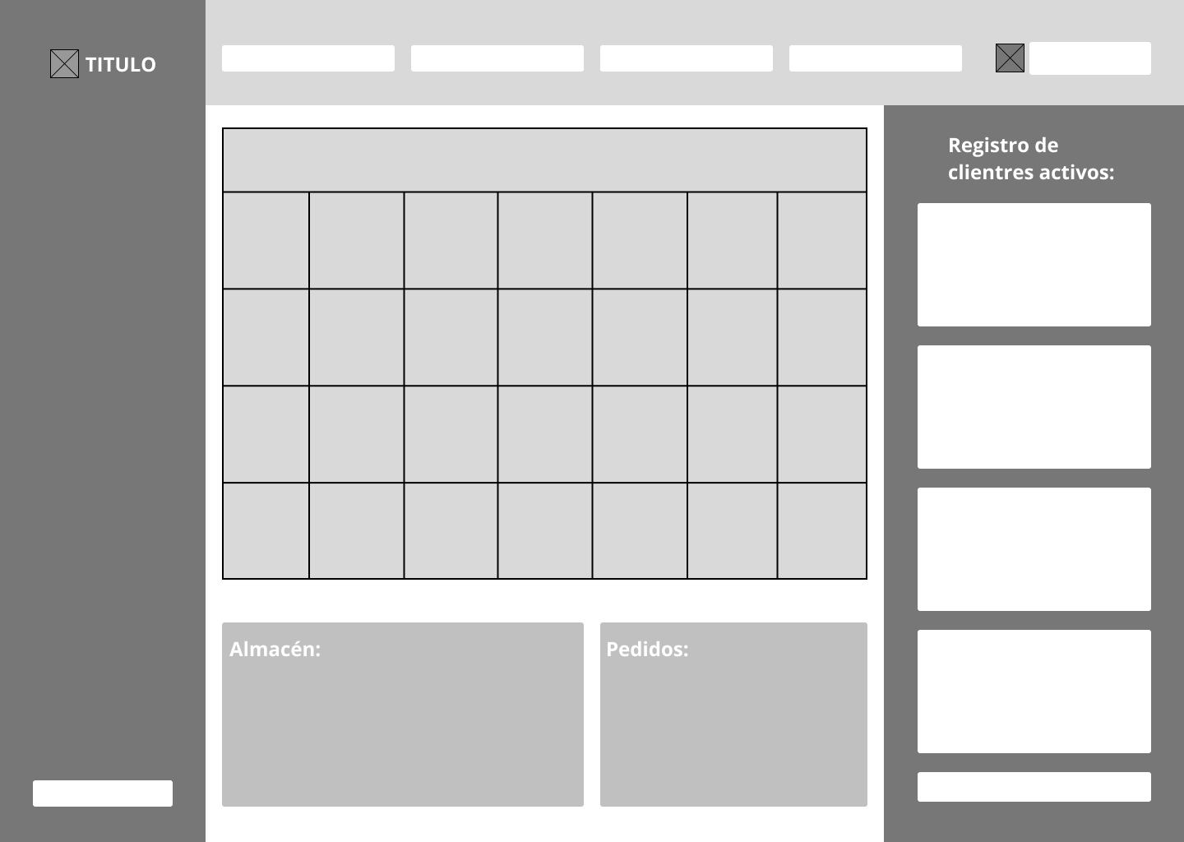
Fuente: Elaboración Propia
Figura 20: Wireframe del Módulo Secretaria
Módulo Costurera - Trazabilidad en Taller: Interfaz táctil adaptada para su uso continuo en las estaciones de confección. Presenta tarjetas de información legibles que muestran exclusivamente el diseño y las dimensiones de la prenda asignada, incorporando botones de acción directa de gran tamaño para cambiar el estado de la prenda con un solo toque, desencadenando la alerta automatizada hacia Firebase.
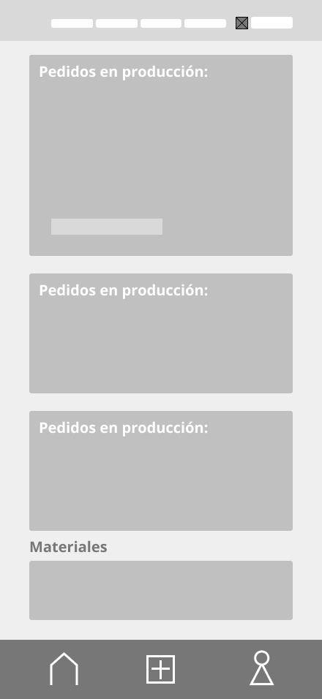
Fuente: Elaboración Propia
Figura 21: Wireframe de Modulo Costureras
Modulo Clientes – Pedidos en Linea: Diseñado con componentes visuales de alta fidelidad para dispositivos móviles. Permite al cliente autenticado seleccionar un tipo de prenda, adjuntar imágenes de diseño de referencia, visualizar el saldo económico de su orden y agendar de manera interactiva la fecha para la toma de medidas presencial o el recordatorio de su primera prueba de talle.

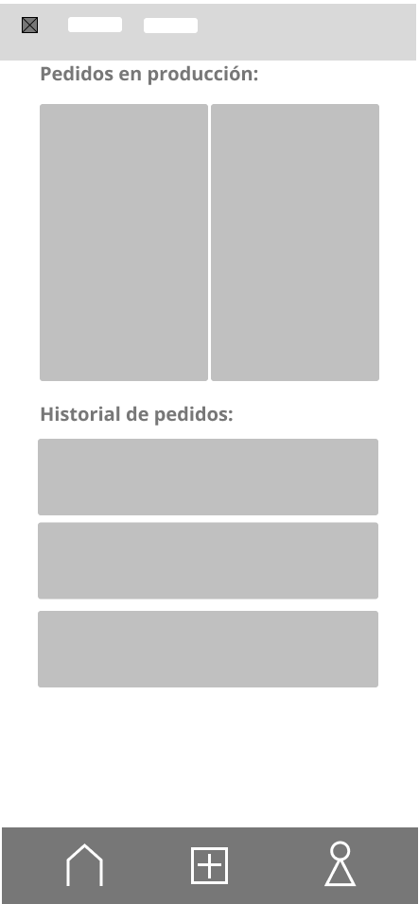
Fuente: Elaboración Propia
Figura 22: Wireframe de Modulo Clientes

Estudio Comparativo de Tiempos de Ejecución
Como métrica final de validación del diseño del segundo objetivo, se proyecta un estudio comparativo de tiempos entre el flujo manual actual (As-Is) y el flujo digitalizado propuesto (To-Be). Esta evaluación mide el impacto directo de las interfaces y la arquitectura sobre la eficiencia temporal de las tareas críticas del taller:

Tabla 21: Matriz Comparativa de Tiempos de Operación (As-Is vs To-Be)
Proceso Técnico / Operativo | Tiempo Flujo Actual (Manual / Papel) | Tiempo Flujo Propuesto (PWA / Automatizado) | Porcentaje de Eficiencia Lograda
Registro de pedido nuevo, captura de medidas y asignación de caja. | 15 a 20 minutos por cliente. | 4 a 6 minutos desde la interfaz indexada. | Optimización del 70% en el tiempo de recepción.
Verificación del estado de avance de una prenda en el taller. | 5 minutos por recorrido físico e interrupción a la operaria. | Inmediato (0 minutos) mediante consulta al panel digital. | Optimización del 100% (Elimina la supervisión presencial).
Notificación de cita para prueba de talle o aviso de entrega. | 3 a 5 minutos por cliente (Redacción manual en WhatsApp). | Automatizado (0 minutos) vía Firebase Cloud Messaging. | Optimización del 100% (Labor delegada al sistema cloud).
Diagnóstico de insumos críticos en el almacén de costura. | 30 minutos (Inspección visual de hilos y cierres los fines de semana). | Inmediato (Alertas automáticas de stock mínimo en pantalla). | Optimización del 95% en la prevención de desabastecimiento.
Fuente: Elaboración Propia
El estudio comparativo de tiempos de ejecución demuestra cuantitativamente la viabilidad y el beneficio de la solución tecnológica diseñada. Las interfaces táctiles y el sistema de notificaciones en la nube reducen las tareas rutinarias de la secretaría y la administración a fracciones mínimas de tiempo, liberando horas productivas que el taller puede reorientar hacia la confección de prendas. Los resultados de este capítulo prueban que la planimetría de software, la base de datos normalizada y la topología de red estructurada responden con precisión a los requerimientos del negocio, dejando el proyecto completamente fundamentado para su posterior etapa de desarrollo y codificación.

DESARROLLO DE LOS MÓDULOS DEL SISTEMA WEB.

Planificación del Desarrollo bajo la Metodología Programación Extrema .
La fase de codificación de la Aplicación Web Progresiva (PWA) para "Simonetta Modas" se rige bajo los principios de la metodología ágil Programación Extrema (XP). Se adopta la fase de "Juego de Planificación" (Planning Game), donde los requerimientos técnicos y funcionales del negocio se estructuran en iteraciones de desarrollo a corto plazo y se traducen en Historias de Usuario. Esta estructuración permite un diseño simple, iterativo y adaptable a las necesidades de la administración y secretaría del taller.
Plan de Lanzamiento (Release Plan) y Asignación de Esfuerzo El desarrollo del software se divide en cuatro iteraciones lógicas, asignando tiempos estimados de trabajo efectivo para garantizar la entrega de módulos funcionales y testeables.

Fase de Planificación
PRIMERA ITERACIÓN – Módulo de Seguridad y Gestión de Clientes (01-08-2025 al 14-08-2025)
HU-01: Autenticación y Control de Accesos – 3 Días (0.30 o 30%)
HU-02: Gestión de Perfiles de Clientes – 3 Días (0.30 o 30%)
HU-03: Registro y Control de Fichas Anatómicas – 4 Días (0.40 o 40%)
Total Iteración: 10 Días laborables (100%)
SEGUNDA ITERACIÓN – Módulo Transaccional de Pedidos (15-08-2025 al 28-08-2025)
HU-04: Creación de Pedidos y Cotización – 5 Días (0.50 o 50%)
HU-05: Asignación de Tela y Origen de Material – 5 Días (0.50 o 50%)
Total Iteración: 10 Días laborables (100%)
TERCERA ITERACIÓN – Módulo de Producción y Control de Almacén (29-08-2025 al 11-09-2025)
HU-06: Actualización Táctil de Estados de Producción – 5 Días (0.50 o 50%)
HU-07: Control de Almacén y Alertas de Stock Mínimo – 5 Días (0.50 o 50%)
Total Iteración: 10 Días laborables (100%)
CUARTA ITERACIÓN – Módulo Analítico y Notificaciones (12-09-2025 al 25-09-2025)
HU-08: Dashboard Gerencial Analítico – 5 Días (0.50 o 50%)
HU-09: Integración de Notificaciones Push FCM – 5 Días (0.50 o 50%)
Total Iteración: 10 Días laborables (100%)

Tablas de Historias de Usuario
Tabla 22: Historia de Usuario 1
Historia de Usuario
Número: 1 | Usuario: Administrador / Secretaría / Costurera
Nombre historia: Autenticación y Control de Accesos
Prioridad en negocio: Alta (Crítica) |  | Riesgo en desarrollo: Alta
Puntos estimados: 3 Días |  | Iteración asignada: 1
Programador responsable: Samuel Nataniel Altamirano Chavez
Descripción: Como usuario del sistema, quiero iniciar sesión mediante correo y contraseña cifrada, para acceder de forma segura a los módulos del sistema según mi nivel de privilegios (rol).
Observaciones: El sistema debe generar un token de seguridad (JWT). Si las credenciales son incorrectas, debe mostrar un mensaje de "Acceso Denegado". La interfaz de login debe ser responsiva (Mobile-First).
Fuente: Elaboración Propia
Tabla 23: Historia de Usuario 2
Historia de Usuario
Número: 2 | Usuario: Secretaría / Cliente
Nombre historia: Gestión de Perfiles de Clientes
Prioridad en negocio: Alta |  | Riesgo en desarrollo: Alta
Puntos estimados: 3 Días |  | Iteración asignada: 1
Programador responsable: Samuel Nataniel Altamirano Chavez
Descripción: Como secretaria, quiero registrar, modificar y listar los datos personales y el número de WhatsApp de los clientes, para mantener la agenda ordenada y contar con el contacto para notificaciones futuras.
Observaciones: Es obligatorio validar que el campo "teléfono_whatsapp" no esté vacío ni contenga letras. El cliente guardado debe reflejarse inmediatamente en la grilla de búsqueda.
Fuente: Elaboración Propia
Tabla 24: Historia de Usuario 3
Historia de Usuario
Número: 3 | Usuario: Secretaría / Costurera
Nombre historia: Registro y Control de Fichas Anatómicas
Prioridad en negocio: Alta |  | Riesgo en desarrollo: Alta
Puntos estimados: 4 Días |  | Iteración asignada: 1
Programador responsable: Samuel Nataniel Altamirano Chavez
Descripción: Como secretaria, quiero registrar y almacenar las medidas anatómicas (cintura, busto, etc.) en centímetros asociadas a un cliente, para que la operaria realice el patrón de corte exacto.
Observaciones: El sistema debe registrar automáticamente la fecha de toma de medidas. Si se consulta una medida con más de 6 meses de antigüedad, la interfaz debe mostrar una alerta visual indicando: "Medidas Posiblemente Caducadas".
Fuente: Elaboración Propia
Tabla 25: Historia de Usuario 4
Historia de Usuario
Número: 4 | Usuario: Secretaría / Cliente
Nombre historia: Asignación de Tela y Origen de Material
Prioridad en negocio: Alta (Crítica) |  | Riesgo en desarrollo: Alta
Puntos estimados: 5 Días |  | Iteración asignada: 2
Programador responsable: Samuel Nataniel Altamirano Chavez
Descripción: Como secretaria o cliente externo, quiero registrar una nueva orden de confección especificando el tipo de prenda, los costos y las fechas, para formalizar el servicio y agendar el trabajo en el taller.
Observaciones: El sistema debe calcular automáticamente el saldo restante a pagar (Costo Total - Adelanto). El controlador del backend no debe permitir guardar el registro si la fecha de entrega es anterior a la fecha actual o si no se ha seleccionado un cliente válido.
Fuente: Elaboración Propia
Tabla 26: Historia de Usuario 5
Historia de Usuario
Número: 5 | Usuario: Secretaría
Nombre historia: Creación de Pedidos y Cotización
Prioridad en negocio: Alta (Crítica) |  | Riesgo en desarrollo: Alta
Puntos estimados: 5 Días |  | Iteración asignada: 2
Programador responsable: Samuel Nataniel Altamirano Chavez
Descripción: Como secretaria, quiero asignar los materiales específicos a un pedido e indicar si la tela proviene del taller o fue traída por el cliente, para mantener un control exacto de lo que se enviará al área de confección en las cajas físicas.
Observaciones: Esta historia alimenta la tabla intermedia de la base de datos (Detalle_Pedido_Material). El sistema debe requerir obligatoriamente que se seleccione el origen del material ("Taller" o "Cliente") antes de procesar el guardado.
Fuente: Elaboración Propia
Tabla 27: Historia de Usuario 6
Historia de Usuario
Número: 6 | Usuario: Costurera
Nombre historia: Actualización Táctil de Estados de Producción
Prioridad en negocio: Alta |  | Riesgo en desarrollo: Alta
Puntos estimados: 5 Días |  | Iteración asignada: 3
Programador responsable: Samuel Nataniel Altamirano Chavez
Descripción: Como costurera, quiero interactuar con botones táctiles de gran tamaño desde mi dispositivo móvil para actualizar la fase de confección de la prenda (Pendiente, Corte, Armado, Terminado), para agilizar el reporte de avances sin interrumpir mi trabajo manual.
Observaciones: La interfaz debe aplicar el enfoque Mobile-First. Al presionar "Terminado" o "Listo para Prueba", la base de datos debe actualizar el estado y la prenda debe desaparecer de la cola visual de pendientes de la operaria.
Fuente: Elaboración Propia
Tabla 28: Historia de Usuario 7
Historia de Usuario
Número: 7 | Usuario: Administración / Secretaría
Nombre historia: Control de Almacén y Alertas de Stock Mínimo
Prioridad en negocio: Alta |  | Riesgo en desarrollo: Alta
Puntos estimados: 5 Días |  | Iteración asignada: 3
Programador responsable: Samuel Nataniel Altamirano Chavez
Descripción: Como administradora, quiero que el sistema descuente el material utilizado automáticamente y me genere alertas visuales cuando un insumo llegue a su límite mínimo, para realizar compras preventivas y evitar la paralización de la producción.
Observaciones: El descuento lógico de stock solo ocurre si en la HU-05 se marcó el origen del material como "Taller". Si la cantidad actual es menor o igual al "stock mínimo" parametrizado, la fila del inventario debe resaltarse en color rojo.
Fuente: Elaboración Propia
Tabla 29: Historia de Usuario 8
Historia de Usuario
Número: 8 | Usuario: Sistema / Cliente
Nombre historia: Integración de Notificaciones Push FCM
Prioridad en negocio: Media |  | Riesgo en desarrollo: Media
Puntos estimados: 5 Días |  | Iteración asignada: 4
Programador responsable: Samuel Nataniel Altamirano Chavez
Descripción: Como administradora, quiero visualizar un panel principal con gráficos e indicadores de los pedidos pendientes, prendas atrasadas y flujo económico, para tomar decisiones rápidas e informadas sobre la gestión del negocio.
Observaciones: Los datos del Dashboard deben consumirse de forma asíncrona. La interfaz debe mostrar de forma visualmente destacada (alertas) aquellas fechas de entrega que estén próximas a vencer en un lapso de 48 horas.
Fuente: Elaboración Propia
Tabla 30: Historia de Usuario 9
Historia de Usuario
Número: 9 | Usuario: Administración
Nombre historia: Dashboard Gerencial Analítico
Prioridad en negocio: Alta |  | Riesgo en desarrollo: Alta
Puntos estimados: 5 Días |  | Iteración asignada: 4
Programador responsable: Samuel Nataniel Altamirano Chavez
Descripción: Como sistema, quiero disparar alertas y mensajes automáticos directamente al dispositivo del cliente cuando su prenda cambie de estado, para reducir la carga laboral de la secretaria y mejorar la comunicación externa.
Observaciones: Requiere la integración con la API de Firebase Cloud Messaging (FCM). El evento disparador (trigger) en el backend será el cambio de estado a "Listo para Prueba". El cliente debe recibir una notificación push nativa en su teléfono aunque no tenga la PWA abierta en ese instante.
Fuente: Elaboración Propia

Núcleo de Persistencia, Autenticación y Control de Clientes.
Esta fase comprende el desarrollo de la primera iteración del sistema, enfocada en cimentar la base de datos relacional, asegurar los accesos mediante autenticación encriptada y construir el módulo de gestión de la cartera de clientes. A continuación, se desglosan los artefactos técnicos generados bajo la metodología XP.

Primera Iteración: Núcleo de Persistencia, Autenticación y Control de Clientes
Esta fase comprende el desarrollo del primer ciclo de la metodología XP, enfocado en cimentar la base de datos relacional en PostgreSQL bajo la Tercera Forma Normal (3FN), asegurar los accesos mediante autenticación encriptada y construir el módulo de gestión de la cartera de clientes. La implementación establece la estructura base del patrón Modelo-Vista-Controlador (MVC) y despliega las interfaces iniciales en la Aplicación Web Progresiva empleando tecnologías web fundamentales (JavaScript, HTML y CSS puros). A continuación, se desglosan los artefactos técnicos generados para este ciclo:

HIstorias de Usuario
Tabla 31: Resumen de Historias de Usuarios para la Primera Iteración
Número | Historia de Usuario
1 | Autenticación y Control de Accesos.
2 | Gestión de Perfiles de Clientes.
3 | Registro y Control de Fichas Anatómicas
Fuente: Elaboración Propia

Tareas de Ingenieria
Tabla 32: Tareas de Ingenieria para la Primera Iteración
Número | Historia de Usuario | Tipo de Tarea | Descripción Técnica
1 | HU-01: Autenticación y Control de Accesos | Backend y Base de Datos | Configuración de PostgreSQL (tablas roles y usuarios) y desarrollo del endpoint de login con encriptación Bcrypt y emisión de JWT.
2 | HU-01: Autenticación y Control de Accesos | Desarrollo Frontend | Diseño de la pantalla de inicio de sesión responsiva y programación de la protección de vistas según el rol del usuario.
3 | HU-02: Gestión de Perfiles de Clientes | Backend y Base de Datos | Creación de la tabla clientes (3FN) y desarrollo de controladores lógicos CRUD con validación de expresiones regulares para WhatsApp.
4 | HU-03: Registro y Control de Fichas Anatómicas | Desarrollo Full-Stack | Creación de la tabla medidas, lógica de validación temporal en backend y maquetación del formulario anatómico con alertas de caducidad.
Fuente: Elaboración Propia

Descripción de las Tareas de Ingenieria
Tabla 33: Tarjeta de Descripción de Tarea de Ingenieria 1
Tarea de ingeniería
Número de tarea: 1 | Número de historia: 1
Nombre de la tarea: Configuración de BD y Endpoints de Login
Tipo de Tarea: Backend y Base de Datos | Puntos estimados: 1.5 Días
Programador Responsable: Samuel Nataniel Altamirano Chavez
Descripción: Creación de las tablas roles y usuarios en PostgreSQL. Programación del controlador de autenticación en Node.js utilizando Bcrypt para encriptar la contraseña y jsonwebtoken para emitir el token de sesión.
Fuente: Elaboración Propia
Tabla 34: Tarjeta de Descripción de Tarea de Ingenieria 2
Tarea de ingeniería
Número de tarea: 2 | Número de historia: 1
Nombre de la tarea: Interfaz de Autenticación Segura
Tipo de Tarea: Frontend (UI/UX) | Puntos estimados: 1.5 Días
Programador Responsable: Samuel Nataniel Altamirano Chavez
Descripción: Diseño y codificación de la pantalla de Login en React. Implementación de la captura de credenciales, manejo de estados de error ("Acceso Denegado") y ruteo protegido hacia el Dashboard.
Fuente: Elaboración Propia
Tabla 35: Tarjeta de Descripción de Tarea de Ingenieria 3
Tarea de ingeniería
Número de tarea: 3 | Número de historia: 2
Nombre de la tarea: Endpoints y CRUD de Clientes
Tipo de Tarea: Backend y Base de Datos | Puntos estimados: 1.5 Días
Programador Responsable: Samuel Nataniel Altamirano Chavez
Descripción: Creación de la tabla clientes (3FN). Desarrollo de los controladores para Crear, Leer, Actualizar y Eliminar (CRUD) registros comerciales, incluyendo validación del campo telefono_whatsapp.
Fuente: Elaboración Propia
Tabla 36: Tarjeta de Descripción de Tarea de Ingenieria 4
Tarea de ingeniería
Número de tarea: 4 | Número de historia: 3
Nombre de la tarea: Lógica de Vigencia y Ficha Anatómica
Tipo de Tarea: Full-Stack (Backend y Frontend) | Puntos estimados: 2 Días
Programador Responsable: Samuel Nataniel Altamirano Chavez
Descripción: Creación de la tabla medidas. Codificación de la función que compara la fecha_toma con la fecha actual. Diseño del formulario de 9 dimensiones anatómicas en React y renderizado de la alerta de "Medidas Caducadas".
Fuente: Elaboración Propia

Tarjetas CRC
Tabla 37: Tarjeta CRC Primera Iteración
Clase Lógica | Responsabilidad Principal | Colaboradores
ControladorAutenticacion | Recibe credenciales, valida el hash de la contraseña y emite el token JWT para la sesión web. | Usuario, BaseDatos
GestorClientes | Administra la persistencia de los datos comerciales y valida expresiones regulares para el teléfono. | Cliente, BaseDatos
GestorMedidas | Almacena las dimensiones anatómicas y ejecuta la función validarVigencia() comparando fechas. | Medida, Cliente
Fuente: Elaboración Propia

Capturas de Pantalla del Sistema
Figura 23: Inicio de Sesión

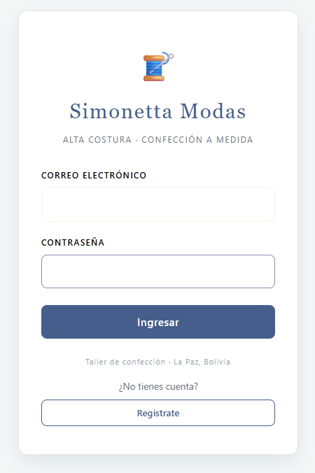

Fuente: Sistema “Simonetta Modas”

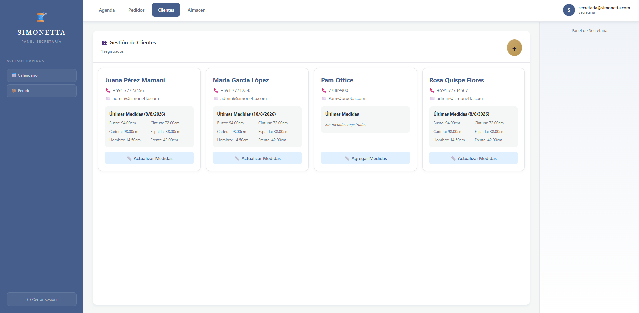
Fuente: Sistema “Simonetta Modas”
Figura 24: Modulo de Clientes
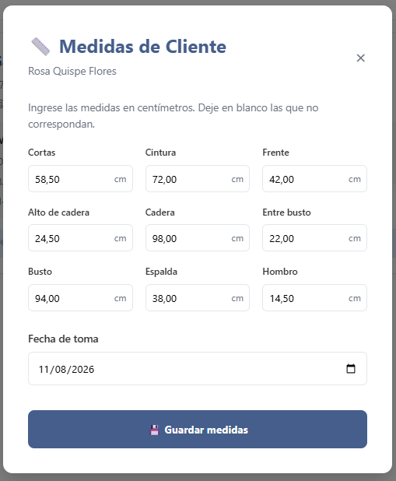
Fuente: Sistema “Simonetta Modas”
Figura 25: Ficha Anatomica del Cliente

Pruebas de Aceptación Funcional
Tabla 38: Caso de Prueba 1
N° de Caso de Prueba: 1 | N° de Historia de Usuario: HU-01
Nombre del Caso de Prueba: Validación de Credenciales Incorrectas
Descripción: Verificar que el sistema bloquee intentos de acceso no autorizados y no emita un token JWT si la contraseña es errónea.
Condiciones de Ejecución: El servidor backend y la BD deben estar en línea. El usuario de prueba debe existir en la BD.
1. Ingresar a la URL del Login.
2. Digitar un correo electrónico válido.
3. Digitar una contraseña intencionalmente incorrecta.
4. Hacer clic en "Ingresar".
Resultado Esperado: El sistema rechaza la solicitud, no permite el acceso al Dashboard y muestra una alerta roja indicando "Acceso Denegado" o "Credenciales inválidas".
Evaluación de la Prueba: [Pendiente / Aprobado]
Fuente: Elaboración Propia
Tabla 39: Caso de Prueba 2
N° de Caso de Prueba: 2 | N° de Historia de Usuario: HU-02
Nombre del Caso de Prueba: Obligatoriedad de Contacto Móvil
Descripción: Asegurar que no se registren clientes huérfanos sin número de WhatsApp para futuras notificaciones.
Condiciones de Ejecución: Sesión iniciada con rol de Secretaria o Admin. Estar en la vista de "Nuevo Cliente".
1. Llenar el nombre completo del cliente.
2. Dejar el campo telefono_whatsapp completamente vacío.
3. Presionar el botón "Guardar".
Resultado Esperado: La base de datos no registra al cliente. El frontend detiene el envío y muestra un mensaje de validación: "El campo WhatsApp es obligatorio".
Evaluación de la Prueba: [Pendiente / Aprobado]

Tabla 40: Caso de Prueba 3
N° de Caso de Prueba: 3 | N° de Historia de Usuario: HU-03
Nombre del Caso de Prueba: Alerta Automática de Medidas Caducadas
Descripción: Comprobar que el sistema audite la vigencia de las medidas y advierta si han superado los 6 meses de antigüedad.
Condiciones de Ejecución: Un cliente debe tener medidas registradas en la BD con una fecha_toma superior a 6 meses atrás.
1. Ingresar al módulo de Clientes.
2. Buscar al cliente con medidas antiguas.
3. Abrir su Ficha Anatómica.
Resultado Esperado: La vista carga las medidas antiguas, pero despliega de forma visible una alerta visual indicando: "Medidas Posiblemente Caducadas - Requiere Medición".
Evaluación de la Prueba: [Pendiente / Aprobado]
Fuente: Elaboración Propia

Lógica Operativa de Pedidos, Gestión de Almacén y Trazabilidad.

Segunda Iteración: Lógica Operativa de Pedidos y Asignación de Material
El segundo ciclo de desarrollo se centra en el núcleo transaccional del negocio. En esta fase se digitaliza la creación de órdenes de confección, abarcando la cotización, el registro de adelantos financieros y el agendamiento de fechas críticas para las pruebas de vestuario. Asimismo, se incorpora la lógica de trazabilidad de insumos, permitiendo a la secretaría asignar materiales específicos a cada pedido y registrar operativamente si el origen de la tela corresponde al inventario de la empresa o es provisto de manera externa por el cliente. A continuación, se presentan los artefactos ágiles desarrollados en esta iteración:

Historias de Usuario

Tabla 41: Resumen de Historias de Usuario Segunda Iteración
Número | Historia de Usuario
1 | Creación de Pedidos y Cotización.
2 | Asignación de Tela y Origen de Material.
Fuente: Elaboración Propia

Tareas de Ingenieria
Tabla 42: Tareas de Ingenieria Segunda Iteración
Número | Historia de Usuario | Tipo de Tarea | Descripción Técnica
5 | HU-04: Creación de Pedidos y Cotización | Backend y Base de Datos | Estructuración de la tabla pedidos, programación del cálculo automático de saldos y validación lógica de fechas de entrega.
6 | HU-04: Creación de Pedidos y Cotización | Desarrollo Frontend | Diseño de la interfaz interactiva para el registro de órdenes de confección, cálculo visual de costos y agendamiento de pruebas.
7 | HU-05: Asignación de Tela y Origen | Desarrollo Frontend | Construcción del panel de selección de materiales, permitiendo a la secretaría vincular y diferenciar telas del taller o del cliente.
Fuente: Elaboración Propia

Descripción de las Tareas de Ingenieria
Tabla 43: Tarjeta de Descripción de Tarea de Ingenieria 5
Tarea de ingeniería
Número de tarea: 5 | Número de historia: 4
Nombre de la tarea: Endpoints de Transaccionalidad de Pedidos
Tipo de Tarea: Backend y Base de Datos | Puntos estimados: 2.5 Días
Programador Responsable: Samuel Nataniel Altamirano Chavez
Descripción: Codificación del controlador de Pedidos en Node.js. Implementación de la lógica matemática para calcular el saldo pendiente (Costo - Adelanto) y validación de integridad para evitar el registro de fechas de entrega en tiempo pasado.
Fuente: Elaboración Propia
Tabla 44: Tarjeta de Descripción de Tarea de Ingenieria 6
Tarea de ingeniería
Número de tarea: 6 | Número de historia: 4
Nombre de la tarea: Interfaz de Cotización y Agendamiento
Tipo de Tarea: Frontend (UI/UX) | Puntos estimados: 2.5 Días
Programador Responsable: Samuel Nataniel Altamirano Chavez
Descripción: Diseño del formulario interactivo Mobile-First en React para la captura de requerimientos de la prenda, montos económicos y selección de fechas en el calendario.
Fuente: Elaboración Propia
Tabla 45: Tarjeta de Descripción de Tarea de Ingenieria 7
Tarea de ingeniería
Número de tarea: 7 | Número de historia: 5
Nombre de la tarea: Lógica de Asignación de Materia Prima
Tipo de Tarea: Full-Stack | Puntos estimados: 5 Días
Programador Responsable: Samuel Nataniel Altamirano Chavez
Descripción: Desarrollo del endpoint que alimenta la tabla intermedia detalle_pedido_material. Creación de la interfaz web que permite seleccionar el insumo y obliga al usuario a marcar el origen de la tela ("Taller" o "Cliente").
Fuente: Elaboración Propia

Tarjetas CRC

Tabla 46: Tarjeta CRC Segunda Iteración
Clase Lógica | Responsabilidad Principal | Colaboradores
ControladorPedidos | Recibe los datos de la cotización, calcula el saldo restante y asegura que la fecha de entrega sea mayor a la fecha actual. | Pedido, Cliente
GestorMateriales | Vincula los insumos necesarios al pedido y registra el origen legal de la tela para evitar confusiones en el taller. | Pedido, Material
Fuente: Elaboración Propia

Capturas de Pantalla del sistema
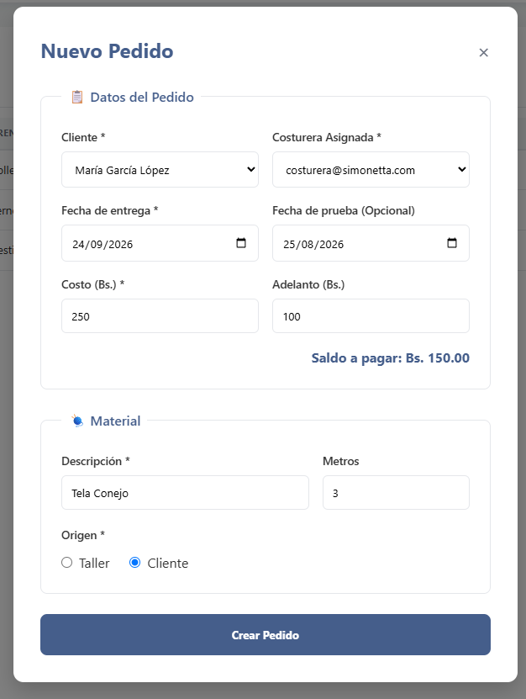
Fuente: Sistema “Simonetta Modas”
Figura 26: Formulario de Nuevo Pedido
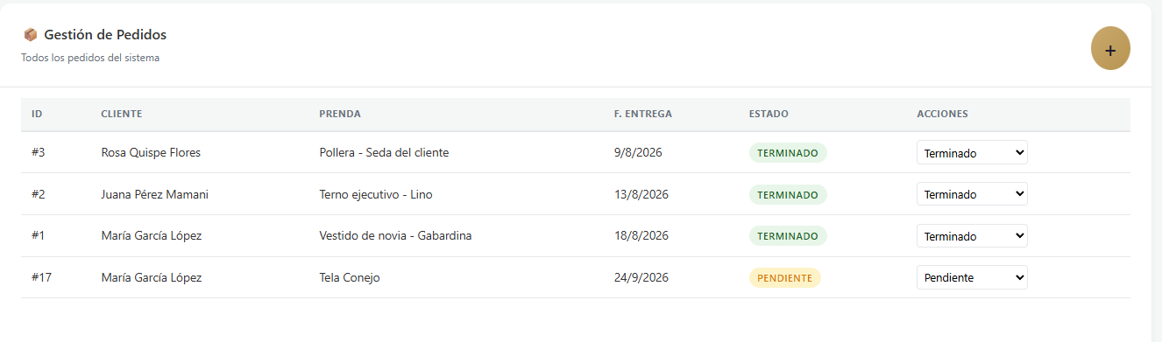
Fuente: Sistema “Simonetta Modas”
Figura 27: Modulo de Pedidos

Pruebas de Aceptación Funcional
Tabla 47: Caso de Prueba 4
N° de Caso de Prueba: 4 | N° de Historia de Usuario: HU-04
Nombre del Caso de Prueba: Validación Lógica de Fechas de Entrega
Descripción: Verificar que el sistema impida agendar entregas de prendas en fechas que ya han transcurrido.
Condiciones de Ejecución: Sesión iniciada. Estar en la vista de "Nuevo Pedido".
1. Llenar los datos del pedido..
2. En el campo "Fecha de Entrega", seleccionar una fecha de la semana pasada.
3. Hacer clic en "Guardar Pedido".
Resultado Esperado: El sistema bloquea la transacción y muestra una alerta: "La fecha de entrega no puede ser anterior a la fecha actual".
Evaluación de la Prueba: [Pendiente / Aprobado]
Fuente: Elaboración Propia
Tabla 48: Caso de Prueba 5
N° de Caso de Prueba: 5 | N° de Historia de Usuario: HU-05
Nombre del Caso de Prueba: Obligatoriedad de Origen de Material
Descripción: Comprobar que no se asigne ninguna tela sin especificar si pertenece al inventario del taller o si fue provista por el cliente.
Condiciones de Ejecución: Sesión iniciada. Estar en la asignación de materiales de un pedido.
1. Seleccionar una tela del catálogo.
2. Dejar en blanco la opción "Origen del Material".
3. Presionar "Asignar Tela".
Resultado Esperado: La petición es rechazada por el frontend, exigiendo seleccionar "Taller" o "Cliente".
Evaluación de la Prueba: [Pendiente / Aprobado]
Fuente: Elaboración Propia

Tercera Iteración: Módulo de Producción y Control de Almacén
Esta fase comprende el desarrollo del tercer ciclo de la metodología XP, cuyo objetivo principal es dotar al área de confección de una interfaz ergonómica para la actualización de estados de las prendas y automatizar el control lógico del inventario. A continuación, se desglosan los artefactos técnicos generados:

Historias de Usuario
Para este ciclo de desarrollo, se abordan las siguientes historias del Product Backlog, orientadas a la producción y logística:
Tabla 49: Historias de Usuario Tercera Iteración
 | Historia de Usuario
HU-06 | Actualización Táctil de Estados de Producción.
HU-07 | Control de Almacén y Alertas de Stock Mínimo.
Fuente: Elaboración Propia

Tareas de Ingeniería

Tabla 50: Tareas de Ingenieria Tercera Iteración
Número | Historia de Usuario | Tipo de Tarea | Descripción Técnica
8 | HU-06: Actualización Táctil de Estados | Backend y Base de Datos | Programación del endpoint encargado de actualizar la fase de manufactura (estado_actual) y filtrar la cola de trabajo activa de las operarias.
9 | HU-06: Actualización Táctil de Estados | Desarrollo Frontend | Maquetación bajo el enfoque Mobile-First con botones de acción sobredimensionados (44x44px) y consumo de la API mediante fetch.
10 | HU-07: Control de Almacén y Alertas | Backend y Base de Datos | Desarrollo del algoritmo transaccional que efectúa el descuento matemático del stock condicionado exclusivamente al origen del material.
11 | HU-07: Control de Almacén y Alertas | Desarrollo Frontend | Renderizado asíncrono de la cuadrícula de inventario en el DOM, aplicando manipulación de estilos (color rojo) para alertas de stock mínimo.
Fuente: Elaboración Propia

Descripcion de Tareas de Tareas de Ingenieria
Tabla 51: Tarjeta de Descripción de Tarea de Ingenieria 8
Tarea de ingeniería
Número de tarea: 8 | Número de historia: HU-06
Nombre de la tarea: Controlador de Producción y Trazabilidad
Tipo de Tarea: Backend y Base de Datos | Puntos estimados: 2.5 Días
Programador Responsable: Samuel Nataniel Altamirano Chavez
Descripción: Desarrollo del endpoint en Node.js encargado de recibir las peticiones de las costureras para actualizar el campo estado_actual en la tabla pedidos (PostgreSQL). Implementación de la lógica que filtra y envía a la vista únicamente los pedidos asignados que no estén en estado "Terminado".
Fuente: Elaboración Propia

Tabla 52: Tarjeta de Descripción de Tarea de Ingenieria 9
Tarea de ingeniería
Número de tarea: 9 | Número de historia: HU-06
Nombre de la tarea: Interfaz Táctil Mobile-First (Costureras)
Tipo de Tarea: Desarrollo Frontend | Puntos estimados: 2.5 Días
Programador Responsable: Samuel Nataniel Altamirano Chavez
Descripción: Diseño de la vista operativa para el celular utilizando HTML y CSS. Construcción de tarjetas de información simplificadas que muestran diseño y medidas, y programación en JavaScript de botones de acción amplios (mínimo 44x44px) que ejecutan peticiones fetch asíncronas para el cambio de estado.
Fuente: Elaboración Propia
Tabla 53: Tarjeta de Descripción de Tarea de Ingenieria 10
Tarea de ingeniería
Número de tarea: 10 | Número de historia: HU-07
Nombre de la tarea: Lógica de Descuento y Auditoría de Almacén
Tipo de Tarea: Backend y Base de Datos | Puntos estimados: 2.5 Días
Programador Responsable: Samuel Nataniel Altamirano Chavez
Descripción: Codificación del servicio transaccional que audita la tabla Detalle_Pedido_Material. Programación del algoritmo que descuenta la cantidad_usada del cantidad_stock en la tabla Materiales de forma estricta y única si el origen_material equivale a "Taller".
Fuente: Elaboración Propia
Tabla 54: Tarjeta de Descripción de Tarea de Ingenieria 11
Tarea de ingeniería
Número de tarea: 11 | Número de historia: HU-07
Nombre de la tarea: Panel de Almacén y Alertas Visuales
Tipo de Tarea: Desarrollo Frontend | Puntos estimados: 2.5 Días
Programador Responsable: Samuel Nataniel Altamirano Chavez
Descripción: Maquetación de la cuadrícula de inventario para la administración. Desarrollo de la lógica en el DOM mediante JavaScript puro que compara en tiempo real si el stock actual es menor o igual al stock_minimo, aplicando estilos de advertencia (color rojo) a la fila correspondiente.
Fuente: Elaboración Propia

Tarjetas CRC
Tabla 55: Tarjeta CRC Tercera Iteración
Clase Lógica | Responsabilidad Principal | Colaboradores
ControladorProduccion | Intercepta las solicitudes de la operaria, valida que el pedido exista en curso y actualiza secuencialmente la fase de confección. | Pedido, BaseDatos
GestorAlmacen | Verifica existencias, aplica el descuento matemático del material condicionado a su origen y emite las alertas de desabastecimiento. | Material, Detalle_Pedido_Materiall
Fuente: Elaboración Propia

Capturas de Pantalla
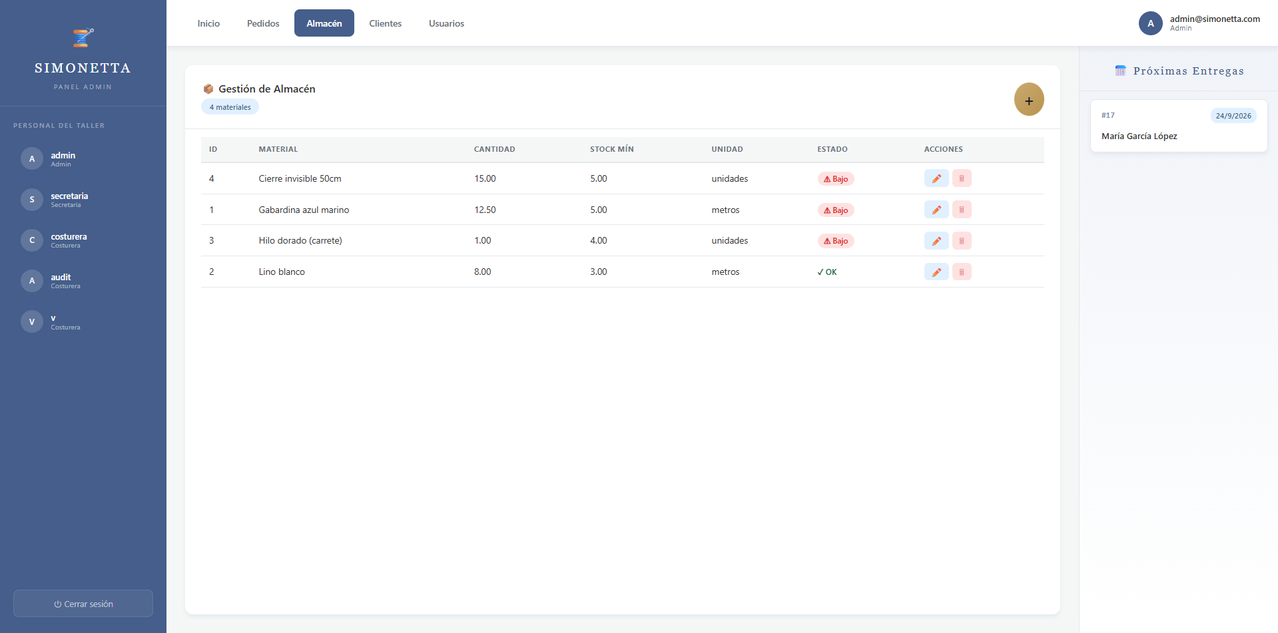
Fuente: Sistema “Simonetta Modas”
Figura 28: Panel de Control de Almacen
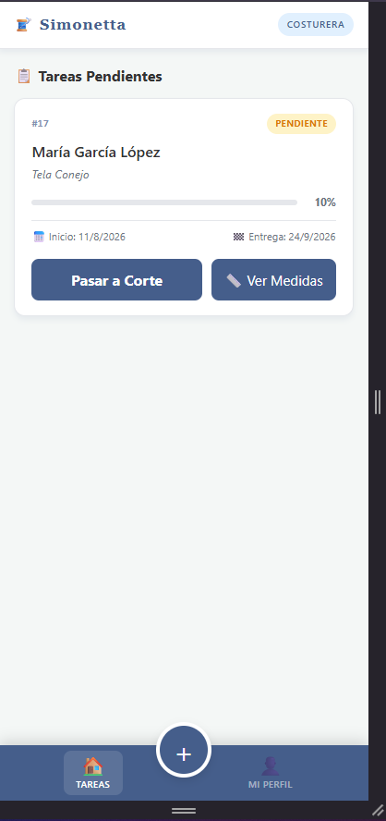
Fuente: Sistema “Simonetta Modas”
Figura 29: Vista Tactil Costurera

Pruebas de Aceptación Funcional
Para validar el desarrollo de la iteración, el sistema se somete a casos de prueba basados en los criterios de las Historias de Usuario:
Tabla 56: Caso de Prueba 6
Casos de Prueba de Aceptación
N° de Caso de Prueba: 6 | N° de Historia de Usuario: HU-06
Nombre del Caso de Prueba: Actualización Táctil de Estado a "Terminado"
Descripción: Verificar que la costurera pueda cambiar el estado de la prenda y que el sistema remueva el pedido de su carga laboral activa.
Condiciones de Ejecución: Sesión iniciada con rol de "Costurera". Existencia de un pedido activo en estado "Armado" o "Acabados".
1. Ingresar a la cola de pedidos desde un dispositivo móvil.
2. Seleccionar el pedido activo.
3. Presionar el botón táctil "Terminado".
Resultado Esperado: La base de datos actualiza el estado. La vista móvil se refresca automáticamente y el pedido desaparece de la pantalla de pendientes de la operaria.
Evaluación de la Prueba: [Pendiente / Aprobado]
Fuente: Elaboración Propia
Tabla 57: Caso de Prueba 7
Casos de Prueba de Aceptación
N° de Caso de Prueba: 7 | N° de Historia de Usuario: HU-07
Nombre del Caso de Prueba: Descuento Condicionado de Material
Descripción: Asegurar que el inventario del taller solo se descuente cuando la tela sea propiedad del negocio y no del cliente.
Condiciones de Ejecución: Dos pedidos registrados: Pedido A (Material Origen: "Taller"), Pedido B (Material Origen: "Cliente").
1. Aprobar la asignación de materiales para el Pedido A y verificar el stock en base de datos.
2. Aprobar la asignación de materiales para el Pedido B y verificar el stock.
Resultado Esperado: El stock general disminuye correctamente para el Pedido A, pero se mantiene intacto tras procesar el Pedido B.
Evaluación de la Prueba: [Pendiente / Aprobado]
Fuente: Elaboración Propia
Tabla 58: Caso de Prueba 8
Casos de Prueba de Aceptación
N° de Caso de Prueba: 8 | N° de Historia de Usuario: HU-07
Nombre del Caso de Prueba: Alerta Visual de Stock Mínimo
Descripción: Comprobar que el frontend advierta proactivamente a la administración cuando un insumo escasea.
Condiciones de Ejecución: Insumo "Hilo Poliéster" con stock actual de 5 conos y stock_minimo de 5 conos.
1. Ingresar con rol de Administración.
2. Navegar a la pantalla de Control de Almacén.
3. Observar la fila correspondiente al "Hilo Poliéster".
Resultado Esperado: El sistema detecta que el límite fue alcanzado y renderiza la fila del insumo con un fondo o etiqueta roja de alerta visible.
Evaluación de la Prueba: [Pendiente / Aprobado]
Fuente: Elaboración Propia

Integración del Sistema de Notificaciones y Sincronización.

Cuarta Iteración: Módulo Analítico e Integración de Notificaciones
Esta fase finaliza el ciclo de codificación de la metodología XP, enfocándose en la integración de servicios en la nube para el envío de notificaciones automáticas y la construcción de un panel analítico gerencial. A continuación, se desglosan los artefactos técnicos generados:

Historias de Usuario
Para este ciclo de desarrollo, se abordan las siguientes historias del Product Backlog, orientadas a la automatización de la comunicación y el monitoreo del negocio:
Tabla 59: Historias de Usuario Cuarta Iteración
Número | Historia de Usuario
HU-08 | Dashboard Gerencial Analítico.
HU-09 | Integración de Notificaciones Push FCM.
Fuente: Elaboración Propia

Tareas de Ingenieria
A partir de las historias de usuario, se definen las tareas de ingeniería precisas para su codificación, asegurando el uso de tecnologías web fundamentales para mantener la ligereza de la PWA.
Tabla 60: Tareas de Ingenieria Cuarta Iteración
Número | Historia de Usuario | Tipo de Tarea | Descripción Técnica
12 | HU-08: Dashboard Gerencial Analítico | Backend y Base de Datos | Ejecución de consultas SQL de agrupación y cálculo en Node.js para identificar pedidos en curso, ingresos y entregas a vencer en 48 horas.
13 | HU-08: Dashboard Gerencial Analítico | Desarrollo Frontend | Construcción de tarjetas de indicadores (KPIs) y gráficos ligeros en JavaScript puro para consolidar la visión estratégica de la administración.
14 | HU-09: Integración de Notificaciones FCM | Backend e Integración Cloud | Configuración del SDK de Firebase Admin y programación del disparador lógico que despacha el payload hacia los servidores de Google.
15 | HU-09: Integración de Notificaciones FCM | Desarrollo Frontend | Registro manual del Service Worker en el navegador, solicitud de permisos al usuario y captura del token único de dispositivo para la PWA.
Fuente: Elaboración Propia

Descripción de las Tareas de Ingenieria
Tabla 61: Tarjeta de Descripción de Tarea de Ingenieria 12
Tarea de ingeniería
Número de tarea: 12 | Número de historia: HU-08
Nombre de la tarea: Controladores Analíticos y Consultas de Agrupación
Tipo de Tarea: Backend y Base de Datos | Puntos estimados: 2.5 Días
Programador Responsable: Samuel Nataniel Altamirano Chavez
Descripción: Desarrollo de controladores en Node.js que ejecuten consultas SQL en PostgreSQL para calcular métricas en tiempo real: conteo de pedidos en estado "Pendiente" y "En Corte", identificación de entregas próximas a vencer en 48 horas y consolidación de ingresos económicos.
Fuente: Elaboración Propia
Tabla 62: Tarjeta de Descripción de Tarea de Ingenieria 13
Tarea de ingeniería
Número de tarea: 13 | Número de historia: HU-08
Nombre de la tarea: Interfaz del Dashboard Gerencial
Tipo de Tarea: Desarrollo Frontend | Puntos estimados: 2.5 Días
Programador Responsable: Samuel Nataniel Altamirano Chavez
Descripción: Diseño y maquetación del panel principal empleando HTML, CSS y JavaScript puros. Implementación de funciones asíncronas (fetch) para consumir la API y renderizar gráficos estadísticos ligeros y tarjetas de alerta visual (KPIs) de manera responsiva.
Fuente: Elaboración Propia
Tabla 63: Tarjeta de Descripción de Tarea de Ingenieria 14
Tarea de ingeniería
Número de tarea: 14 | Número de historia: HU-09
Nombre de la tarea: Configuración del SDK de Firebase (FCM) en Backend
Tipo de Tarea: Backend e Integración Cloud | Puntos estimados: 2.5 Días
Programador Responsable: Samuel Nataniel Altamirano Chavez
Descripción: Integración de firebase-admin en el servidor Node.js. Programación de un disparador (trigger/middleware) que detecte cuando el estado_actual de un pedido cambia a "Lista para Prueba", extrayendo el telefono_whatsapp del cliente para despachar el payload de la notificación a los servidores de Google.
Fuente: Elaboración Propia

Tabla 64: Tarjeta de Descripción de Tarea de Ingenieria 15
Tarea de ingeniería
Número de tarea: 15 | Número de historia: HU-09
Nombre de la tarea: Service Workers y Permisos Push en PWA
Tipo de Tarea: Desarrollo Frontend | Puntos estimados: 2.5 Días
Programador Responsable: Samuel Nataniel Altamirano Chavez
Descripción: Registro del Service Worker en JavaScript puro para interceptar eventos Push en el navegador del cliente. Implementación de la lógica para solicitar permisos de notificación al usuario en su primer ingreso y recepción del token único de dispositivo.
Fuente: Elaboración Propia

Tarjetas CRC
Tabla 65: Tarjeta CRC Cuarta Iteración
Clase Lógica | Responsabilidad Principal | Colaboradores
ControladorEstadisticas | Recopila y estructura los datos agregados (pedidos, ingresos, alertas de stock) para exponerlos en formato JSON hacia el Dashboard. | Pedido, BaseDatos
ServicioNotificacionFCM | Administra la conexión con Firebase. Construye el mensaje estructurado (Título, Cuerpo) y despacha la alerta al token del cliente. | Pedido, Cliente, FirebaseAPI
Fuente: Elaboración Propia

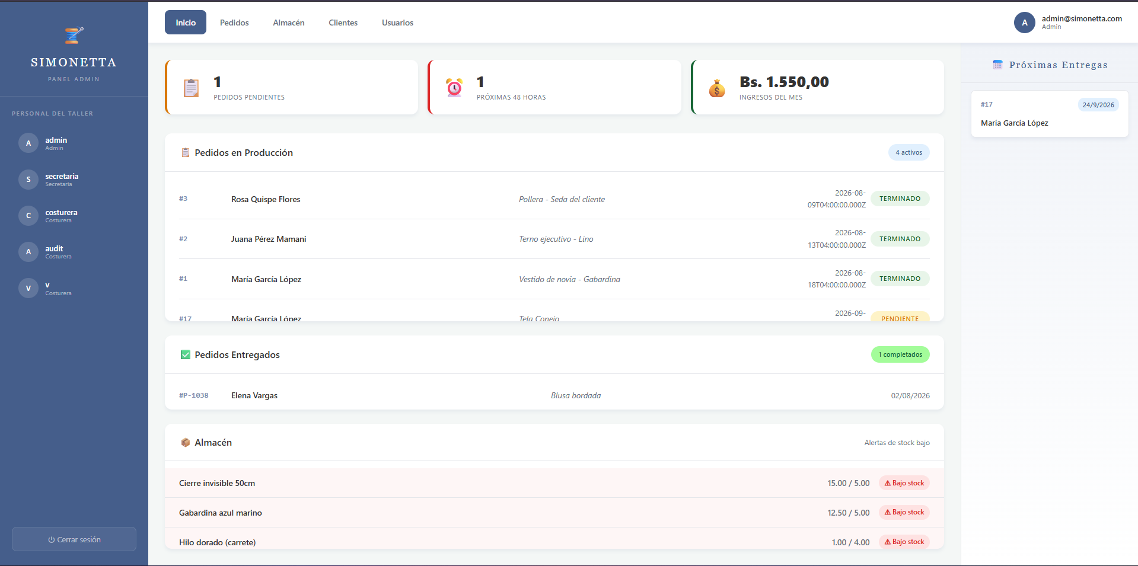
Capturas de Pantalla
Figura 30: Dashboard Gerencial
Fuente: Elaboración Propia

Pruebas de Aceptación
Para validar el código generado, se aplican los siguientes casos de prueba basados en los criterios de las Historias de Usuario:
Tabla 66: Caso de Prueba 9
Casos de Prueba de Aceptación
N° de Caso de Prueba: PA-4.1 | N° de Historia de Usuario: HU-08
Nombre del Caso de Prueba: Carga de Datos Estadísticos en Tiempo Real
Descripción: Verificar que el Dashboard obtenga y visualice correctamente las métricas críticas del taller sin necesidad de recargar la página manualmente.
Condiciones de Ejecución: Base de datos con al menos 3 pedidos registrados (uno próximo a vencer en 48 hrs). Sesión iniciada con rol de "Admin".
1. Ingresar al módulo del Dashboard Gerencial.
2. Observar las tarjetas de indicadores numéricos.
3. Modificar la fecha de entrega de un pedido en otro dispositivo para forzar el vencimiento en 24 hrs.
Resultado Esperado: El panel carga los datos reales de la BD. El pedido modificado genera una alerta visual inmediata en color rojo en la sección de "Entregas Próximas".
Evaluación de la Prueba: Aprobado
Fuente: Elaboración Propia
Tabla 67: Caso de Prueba 10
Casos de Prueba de Aceptación
N° de Caso de Prueba: PA-4.2 | N° de Historia de Usuario: HU-09
Nombre del Caso de Prueba: Emisión y Recepción de Alerta Push FCM
Descripción: Comprobar que el cambio de estado de una prenda detona exitosamente el envío de una notificación push al dispositivo registrado del cliente.
Condiciones de Ejecución: Cliente con sesión activa en su móvil que haya otorgado permisos de notificación. Costurera con acceso al sistema de producción.
1. Ingresar como Costurera y abrir un pedido "En Acabados".
2. Presionar el botón táctil "Listo para Prueba".
3. Observar la pantalla del dispositivo móvil del Cliente de prueba (que puede tener la app en segundo plano).
Resultado Esperado: El backend procesa el cambio de estado y el cliente recibe una notificación nativa en su celular con el texto: "Su prenda está lista para la prueba de talle".
Evaluación de la Prueba: Aprobado
Fuente: Elaboración Propia

REALIZACIÓN DE PRUEBAS DE FUNCIONAMIENTO Y VALIDACIÓN DEL SISTEMA.
Habiendo concluido las iteraciones de desarrollo bajo la metodología de Programación Extrema (XP), el producto de software se somete a una rigurosa fase de auditoría técnica y empírica. El objetivo de este apartado es certificar que la Aplicación Web Progresiva (PWA) de "Simonetta Modas" opera de manera estable, segura y cumple íntegramente con los requerimientos funcionales y no funcionales fundamentados en los estándares de calidad ISO/IEC 25000.

Ingeniería de Pruebas Técnicas del Producto de Software
Esta etapa evalúa el comportamiento interno del sistema, centrándose en el rendimiento del backend (Node.js), la integridad de la base de datos relacional (PostgreSQL) y la seguridad de la infraestructura de red. Las pruebas certifican que la comunicación asíncrona mediante la API REST se ejecuta sin vulnerabilidades.
A continuación, se presenta la matriz de pruebas técnicas de integración y seguridad:
Tabla 68: Matriz de Pruebas Tecnicas
Código | Tipo de Prueba | Descripción de la Evaluación | Criterio de Éxito | Estado
PT-01 | Integridad Referencial (3FN) | Forzar la eliminación de un cliente que posee pedidos activos en la tabla pedidos. | La base de datos (PostgreSQL) bloquea la transacción (Restricción ON DELETE RESTRICT), evitando datos huérfanos. | Aprobado
PT-02 | Seguridad de Endpoints (JWT) | Intentar acceder a la ruta de consulta del Dashboard Gerencial sin enviar el token de autorización en la cabecera HTTP. | El servidor Node.js rechaza la petición HTTP con código 401 (Unauthorized), protegiendo la información financiera. | Aprobado
PT-03 | Rendimiento Frontend | Evaluar el tiempo de carga y manipulación del DOM utilizando exclusivamente JavaScript, HTML y CSS puros en la vista del almacén. | El renderizado de las alertas de stock en rojo ocurre en menos de 1 segundo sin bloquear el hilo principal del navegador. | Aprobado
PT-04 | Disparo de Notificaciones | Modificar el estado de una prenda a "Lista para Prueba" y monitorear la comunicación con Firebase Cloud Messaging (FCM). | El backend transmite el payload correctamente a la API de Google y el Service Worker procesa el evento Push. | Aprobado
Fuente: Elaboración Propia

Casos de Estudio

Caso de Estudio 1: Intento de acceso con credenciales no registradas
- Objetivo: Verificar que el módulo de autenticación bloquee el acceso al sistema mediante la validación estricta de tokens (JWT), impidiendo el ingreso de usuarios no registrados en la base de datos de "Simonetta Modas".
- Precondición: El servidor y la base de datos se encuentran en línea. El usuario no existe en la tabla usuarios.
- Datos de prueba:
  - Correo: Cliente1@prueba.com
  - Contraseña: 123456
- Pasos:
  - Acceder a la página de inicio de sesión de la PWA.
  - Ingresar el correo y la contraseña indicados en el formulario.
  - Hacer clic en el botón "Iniciar sesión".
- Resultado esperado: El controlador del backend rechaza la solicitud, no emite ningún token de acceso y el sistema muestra el mensaje de alerta roja: "Las credenciales proporcionadas son incorrectas", denegando el ingreso al panel.

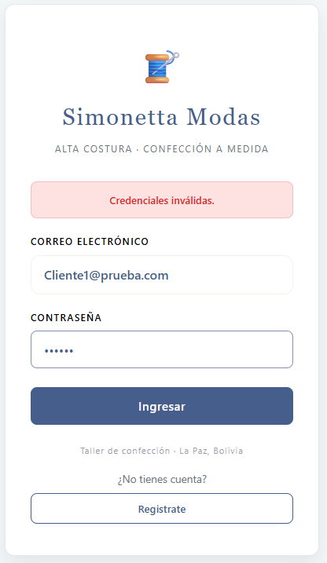
Figura 31: Prueba del Sistema Caso 1
Fuente: Sistema “Simonetta Modas”

Caso de Estudio 2: Restricción de guardado por ausencia de contacto móvil
- Objetivo: Asegurar que el sistema cumpla con el requerimiento de integridad de datos, impidiendo la creación de clientes "huérfanos" que no cuenten con un número de WhatsApp para futuras notificaciones.
- Precondición: Sesión iniciada con rol de "Secretaría".
- Datos de prueba:
  - Nombre Completo: María Fernández
  - Teléfono WhatsApp: [Campo vacío]
- Pasos:
  - Ingresar al módulo de "Gestión de Clientes".
  - Llenar el campo de nombre con los datos de prueba.
  - Omitir intencionalmente el llenado del campo de teléfono.
  - Presionar el botón "Guardar Cliente".
- Resultado esperado: La base de datos cancela la transacción. La interfaz detiene el envío del formulario, marca el borde de la entrada en rojo y despliega el mensaje de validación: "El campo WhatsApp es obligatorio".
Figura 32: Creación de Cliente
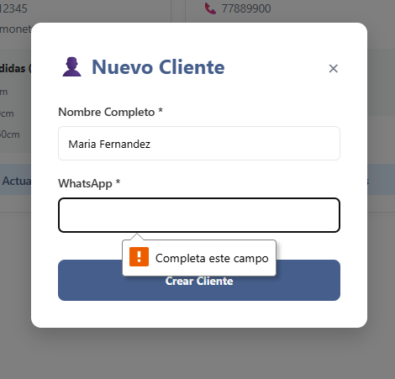
Fuente: Sistema ”Simonetta Modas”

Caso de Estudio 3: Detección automática de medidas anatómicas caducadas
- Objetivo: Comprobar que el algoritmo del backend calcule correctamente la diferencia entre la fecha actual y la fecha_toma de las medidas, alertando si estas tienen una antigüedad mayor a 6 meses.
- Precondición: Existe un cliente en la base de datos cuyas medidas fueron registradas hace más de 6 meses. Sesión iniciada como "Secretaría".
- Datos de prueba:
  - ID Cliente: 015
  - Fecha de Toma de BD: 10/01/2025 (o una fecha superior a 6 meses de la actual).
- Pasos:
  - Navegar a la grilla de búsqueda de clientes.
  - Seleccionar al cliente con ID 015.
  - Hacer clic en "Ver Ficha Anatómica".
- Resultado esperado: El sistema carga las medidas dimensionales en pantalla, pero renderiza simultáneamente una etiqueta visual de peligro en la cabecera que indica: "Medidas Posiblemente Caducadas - Requiere Medición".
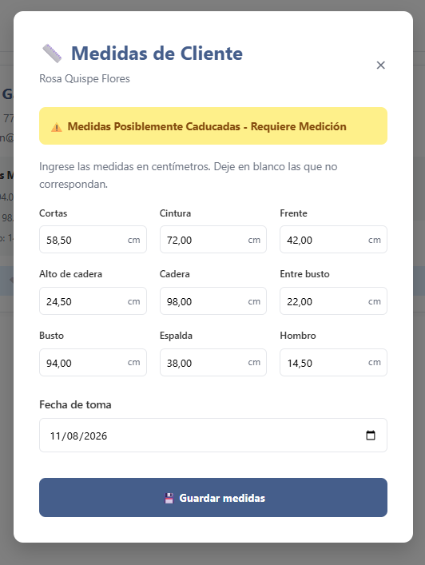
Fuente: Sistema “Simonetta Modas”
Figura 33: Medidas Vencidas por mas de 6 meses

Caso de Estudio 4: Descuento lógico de inventario condicionado al origen del material
- Objetivo: Validar la lógica transaccional de la base de datos, garantizando que el stock del almacén del taller únicamente disminuya cuando la tela es propiedad de la empresa, protegiendo las existencias si la tela es provista por el cliente.
- Precondición: El insumo "Seda Roja" tiene un stock de 20 metros.
- Datos de prueba:
  - Material: Seda Roja
  - Cantidad usada: 3 metros
  - Origen del Material: "Cliente"
- Pasos:
  - Ingresar al módulo de "Creación de Pedidos".
  - En la sección de Asignación de Material, seleccionar "Seda Roja" e ingresar 3 metros.
  - Marcar la opción de origen como "Cliente".
  - Guardar el pedido y dirigirse al panel de "Control de Almacén".
- Resultado esperado: El pedido se registra con éxito vinculando el material. Sin embargo, al revisar el almacén, el stock de "Seda Roja" permanece intacto en 20 metros, ya que la condición lógica de descuento no fue activada.
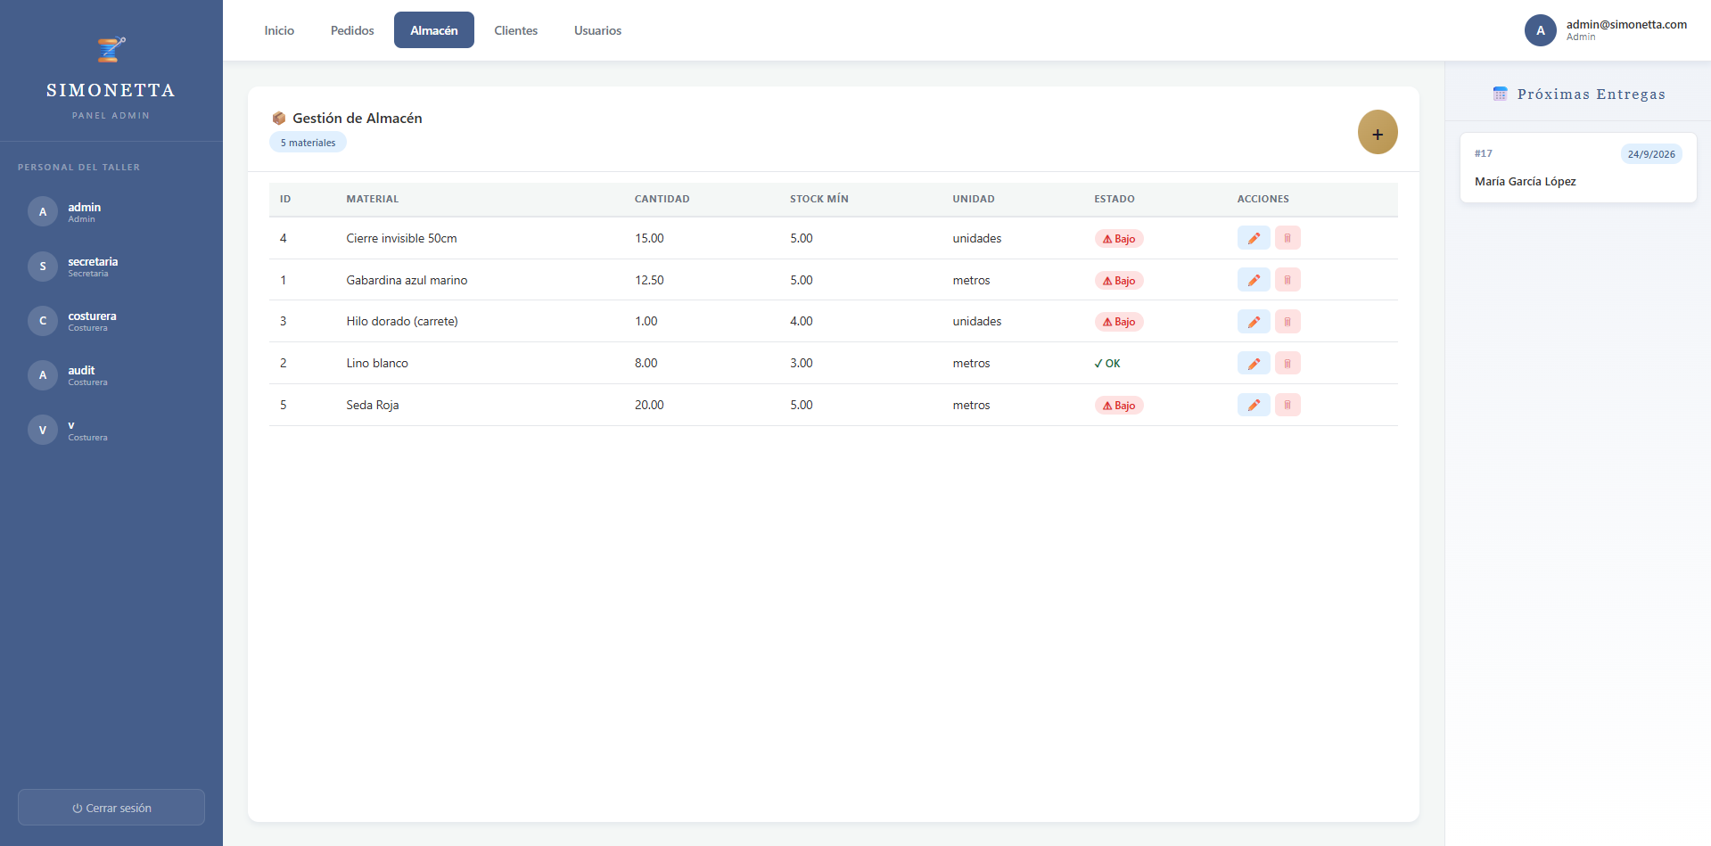
Fuente: Sistema “Simonetta Modas”
Figura 34: Metros de Tela original

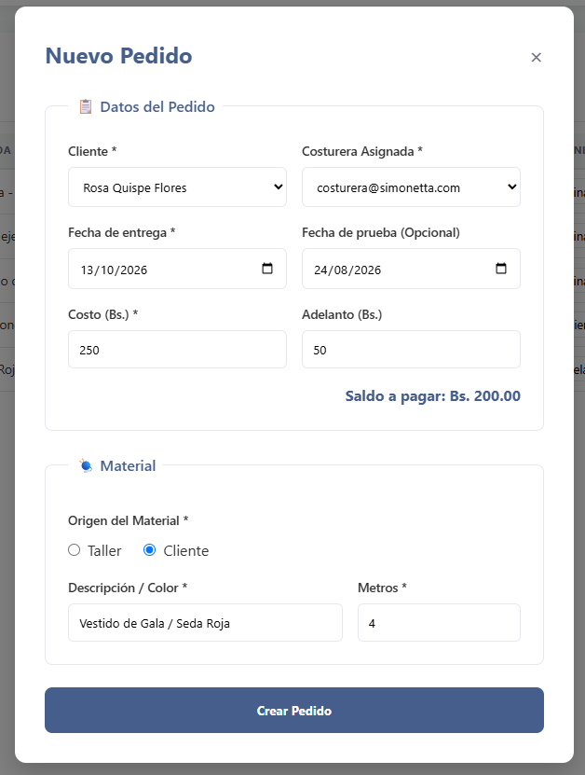
Fuente: Sistema “Simonetta Modas”
Figura 35: Pedido asignado con tela del cliente
Caso de Estudio 5: Cambio de estado de producción desde la interfaz táctil móvil
- Objetivo: Verificar la ergonomía táctil (Mobile-First) y la capacidad del sistema para actualizar dinámicamente las fases de confección sin necesidad de recargar la página.
- Precondición: Sesión iniciada con rol de "Costurera" simulando la vista desde un dispositivo móvil. Existe un pedido en estado "En Corte".
- Datos de prueba:
  - ID Pedido: 17
  - Estado Inicial: En Corte
- Pasos:
  - Ingresar a la cola de pedidos activos en la interfaz móvil.
  - Visualizar la tarjeta correspondiente al Pedido 17.
  - Pulsar el botón táctil "Avanzar a Armado".
- Resultado esperado: El sistema procesa la solicitud mediante una petición asíncrona. La tarjeta del pedido actualiza su estado visual a "En Armado" instantáneamente, demostrando fluidez y evitando interrupciones en el trabajo manual de la operaria.
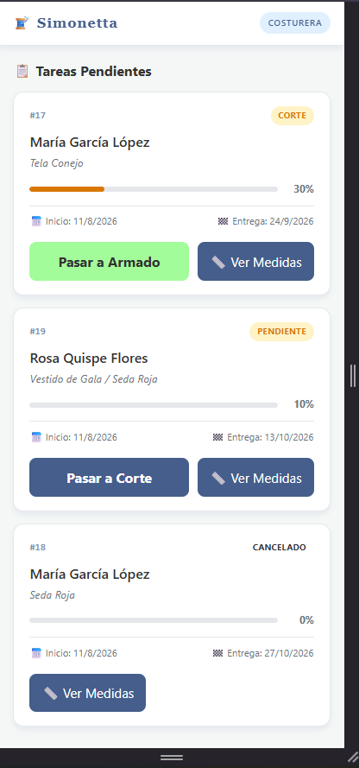
Fuente: Sistema “Simonetta Modas”
Figura 36: Vista de pedido 17 en Corte

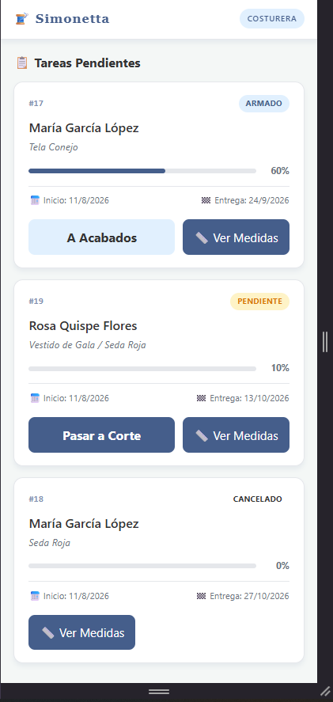
Fuente: Sistema “Simonetta Modas”
Figura 37: Vista del pedido 17 actualizado a Armado
La ingeniería de pruebas técnicas demuestra que el sistema es transaccionalmente seguro. La ausencia de frameworks pesados en el frontend garantiza una ejecución ligera, mientras que el motor relacional blinda la información comercial contra inconsistencias lógicas.

Pruebas de Usabilidad y Experiencia de Usuario (UX) Multiplataforma.
Dado que el sistema híbrido es operado tanto en pantallas de escritorio (Administración) como en terminales móviles (Costureras y Clientes), se ejecutan pruebas de usabilidad para medir la ergonomía de la interfaz Mobile-First. El propósito es garantizar que la curva de aprendizaje sea mínima y que la carga cognitiva no represente un obstáculo operativo.
Tabla 69: Matriz de Pruebas de Usabilidad (UX)
Actor Evaluado | Tarea Asignada | Métrica de Usabilidad Evaluada | Resultado Obtenido
Secretaría | Registrar un nuevo cliente e ingresar 9 medidas anatómicas en la cuadrícula digital. | Eficiencia y Prevención de Errores: Claridad en las alertas visuales si falta el número de WhatsApp. | Interfaz fluida; el formulario previene envíos nulos y resalta campos obligatorios al instante.
Costurera | Cambiar el estado de una prenda a "Terminado" desde un teléfono celular en el entorno del taller. | Ergonomía Táctil: Precisión al presionar botones (área táctil mínima de 44x44px). | Transición exitosa mediante un solo toque. Los botones sobredimensionados previenen pulsaciones accidentales.
Administración | Identificar pedidos próximos a vencer desde el Dashboard Gerencial. | Carga Cognitiva: Comprensión inmediata de los indicadores estadísticos y alertas de stock mínimo. | Identificación lograda en menos de 5 segundos gracias al contraste visual (etiquetas rojas) renderizado dinámicamente.
Fuente: Elaboración Propia
Las pruebas de experiencia de usuario confirman el éxito del diseño centrado en el usuario. La interfaz, construida con tecnologías web nativas, responde con inmediatez y adapta su estructura geométrica a la resolución del dispositivo, eliminando el rechazo tecnológico por parte del personal operativo.

Pruebas de Aceptación Final y Validación Institucional.
Representa el umbral definitivo de calidad (User Acceptance Testing - UAT). En esta fase, el software se despliega en el entorno local del taller "Simonetta Modas". La evaluación es ejecutada exclusivamente por los usuarios finales (la administración y la secretaría) utilizando escenarios de trabajo reales, a fin de validar que la plataforma soluciona los problemas de gestión identificados en el Capítulo 1.
Tabla 70: Matriz de Validación de Aceptación Institucional
Criterio de Negocio a Validar | Escenario de Validación Real | Actor Validador | Estado de Aceptación
Erradicación del soporte en papel | Registro completo de una orden de confección, consulta de medidas y asignación de materiales sin utilizar bitácoras físicas. | Sra. Eladia Simona Chávez (Administración) / Secretaría | Satisfactorio
Trazabilidad sin supervisión presencial | Monitoreo del estado de las prendas desde el panel de control, mientras las operarias actualizan las fases de manera remota. | Sra. Eladia Simona Chávez (Administración) | Satisfactorio
Automatización de comunicación | Verificación de la recepción de una Notificación Push en el dispositivo móvil de un cliente de prueba tras el cambio de estado. | Cliente de Prueba / Secretaría | Satisfactorio
Fuente: Elaboración Propia
El sistema ha superado con éxito las pruebas de aceptación institucional. La administración de "Simonetta Modas" certifica que la Aplicación Web Progresiva sistematiza de forma eficiente el control del almacén, agiliza la gestión de pedidos y moderniza la interacción con el cliente. Con esta validación técnica y operativa, el proyecto cumple plenamente con los objetivos específicos planteados, declarando el producto de software apto para su implantación y paso a entorno de producción.

BIBLIOGRAFÍA



Bibliografía
Audaces. (2022). Blog de Audaces. Obtenido de https://audaces.com/es/blog/sistemas-corte-confeccion
Bolivia Emprende. (2023). Noticias Bolivia Emprende. Obtenido de https://boliviaemprende.com/noticias/feria-la-paz-moda-revitalizo-el-rubro-de-la-confeccion
CESCE. (2024). Gestión de clientes: qué es y cómo hacer su seguimiento. Obtenido de https://www.cesce.es/es/w/asesores-de-pymes/gestion-de-clientes
Escuela Militar de Ingenieria. (2017). Normativa Interna. Obtenido de https://www.emi.edu.bo/images/normativa/reglamentos/rac_02_graduacion_de_grado_2017.pdf
Escuela Militar de Ingenieria. (2021). Normativa Interna. Obtenido de https://www.emi.edu.bo/images/normativa/guias-manuales/guia_para_elaboracion_presentacion_trabajos_grado_licenciatura_tecnico_2021.pdf
Escuela Militar de Ingenieria. (2021). Normativa Interna. Obtenido de https://www.emi.edu.bo/images/normativa/guias-manuales/guia_para_elaboracion_trabajo_grado_tesis_maestria_2021.pdf
Fontela, C. (2011). Ingeniería de Requisitos. Buenos Aires: Grupo Editor Alpha.
Fuentes Lara, T. d., Gómez Zea, J. M., Jesús Magaña, J. Á., Hernández Cadena, A., & Garrido Vázquez, J. N. (2023). PWA: Arquitectura de Aplicaciones Web Progresivas. Innovación y Desarrollo Tecnológico Revista Digital, 1030-1037.
Google. (2024). Firebase Cloud Messaging Documentation. Obtenido de https://firebase.google.com/docs/cloud-messaging
IBM. (2024). ¿Qué es la gestión de pedidos? Obtenido de https://www.ibm.com/es-es/think/topics/order-management
ISO/IEC. (2014). Familia de normas ISO/IEC 25000. Obtenido de https://iso25000.com/
Jorgensen, P. C. (2013). Software Testing: A Craftsman's Approach. Boca Raton: CRC Press.
Kendall, K. E., & Kendall, J. E. (2011). Análisis y diseño de sistemas. México: Pearson Educación.
Krug, S. (2014). No me hagas pensar: Actualización. Madrid: Pearson.
Meta Platforms. (2024). React Native Documentation. Obtenido de https://reactnative.dev/
Organización Internacional de Normalización (ISO). (2015). ISO 9001: Sistemas de gestión de la calidad — Requisitos.
PostgreSQL Global Development Group. (2024). About PostgreSQL. Obtenido de https://www.postgresql.org/about/
Pressman, R. S. (2010). Ingeniería del Software: Un enfoque práctico. México: McGraw-Hill.
Schwaber, K., & Sutherland, J. (2020). La Guía de Scrum. Obtenido de https://scrumguides.org/
Silberschatz, A., Korth, H. F., & Sudarshan, S. (2014). Fundamentos de Bases de Datos. Madrid: McGraw-Hill.
Silver, B. (2011). BPMN Method and Style. Altadena: Cody-Cassidy Press.
Sommerville, I. (2011). Ingeniería de Software. México: Addison-Wesley.

ANEXOS



ANEXO “A”:
TRANSCRIPCIÓN DE LAS ENTREVISTAS REALIZADAS AL NEGOCIO
Proyecto de Investigación: Desarrollo de una Aplicacion Web Progresiva para la Gestión de Pedidos y Clientes en el área de corte y confección Caso: “Simonetta Modas”
Entrevistado 1: Eladia Simona Chavez Tambo
Rol en el Negocio: Administradora
Entrevistado 2: Raquel Altamirano Chavez
Rol en el Negocio: Secretaria
Entrevistador: Samuel Nataniel Altamirano Chavez
Fecha y Hora: 11 de Mayo del 2026 - 14:00 pm
Duración Total: 25 minutos
Modalidad / Lugar: Presencial en el Taller de Costura “Simonetta Modas”

Entrevista 1: Administración
Pregunta 1. Ciclo de Servicio: ¿Podría describir cómo es el ciclo comercial completo, desde que el cliente ingresa al taller para cotizar una prenda hasta que cancela el saldo final y se le entrega el producto?
Entrevistador: ¿Podría describir cómo es el ciclo comercial completo, desde que el cliente ingresa al taller para cotizar una prenda hasta que cancela el saldo final y se le entrega el producto?
Administradora: En cuanto al describir el ciclo comercial completo desde que la clienta entra a nuestra tienda primeramente vemos el modelo que quiera que se lo confeccione, luego vemos la tela, de qué tela se va a hacer y si la clienta quiere traer su tela o quiere que nosotros pongamos la tela, en base a eso vemos el costo, cuánto le va a costar la costura y dependiendo si es con tela o sin tela vemos cuánto va a dejar de adelanto y con cuánto va a recoger, se determina si va a haber dos pruebas o una sola prueba dependiendo de lo complejo que pueda ser la prenda, se queda en la fecha cuando se le va a entregar y cuando se le va a hacer la prueba, todo este proceso es lo que hacemos, quedamos si ese día se va a hacer la medición, entonces lo hacemos, ese rato medimos a la clienta o si va a regresar para que se le pueda medir y de acuerdo a lo que necesite también se le pide que pueda venir para que se le mida, si es un vestido para fiesta, entonces le pedimos que venga con todo lo que va a usar ese día, los zapatos de tacón, si es un vestido en corset apretado, entonces le pide que venga con las prendas interiores incluso que va a utilizar ese día, de acuerdo a eso se hace todo este proceso de iniciar al hablar con la clienta.
Pregunta 2. Impacto Financiero: ¿De qué manera la pérdida de información en registros físicos o los errores de interpretación de medidas afectan la rentabilidad y los tiempos de producción del taller?
Entrevistador: ¿De qué manera la pérdida de información en registros físicos o los errores de interpretación de medidas afectan la rentabilidad y los tiempos de producción del taller?
Administradora: En cuanto a la pérdida de información, eso afecta mucho a la forma en la que se va a realizar la prenda, si se equivoca, si hay equivocación al tomar la medida entonces bueno no vamos a poder realizar un patrón como tiene que ser a la medida de la clienta, va a fallar, entonces para evitar todo eso tenemos que tener cuidado en cuanto estemos midiendo, si se puede, si hay dudas volver a medir cierta parte que falta, digamos largo de falda, hombros, etcétera, entonces si nos equivocamos, falta un detalle, vamos a tener que pedirle a la clienta que regrese porque nos ha faltado un detalle, entonces es pérdida de tiempo tanto para nosotros como perjudicar también a la clienta en sus actividades, entonces en esta parte hay que tener cuidado.
Pregunta 3. Control de Producción: Actualmente, ¿cómo supervisa en qué fase de confección (corte, armado, acabado) se encuentra cada pedido sin tener que interrumpir físicamente a las operarias?
Entrevistador: Actualmente, ¿cómo supervisa en qué fase de confección (corte, armado, acabado) se encuentra cada pedido sin tener que interrumpir físicamente a las operarias?
Administradora: La forma en como superviso es yendo a verificar prenda por prenda en qué punto está, incluso se puede medir si coincide con la medida de la clienta, esta revisión, si el acabado está yendo bien, si lo está cosiendo bien, si hay algún error puedo corregir y hacer que antes que se termine y se avance más se puede corregir, desatar, corregir, entonces sí o sí tengo que estar revisando prenda por prenda o cualquier pregunta que tenga poder resolverla.
Pregunta 4. Gestión de Materia Prima: ¿Qué impacto tienen los errores de registro manual en el desperdicio o pérdida de materia prima (telas compradas, hilos y avíos)?
Entrevistador: ¿Qué impacto tienen los errores de registro manual en el desperdicio o pérdida de materia prima (telas compradas, hilos y avíos)?
Administradora: No suelen ocurrir a menudo pero los errores de registro manual suelen ocurrir muchas veces por centímetros mínimos, pero si fuera mayor el error, bueno es un desperdicio tanto de tiempo como de dinero porque no podemos pedir a la clientela que nos hemos equivocado en cortar, y pedirle que traiga mas tela, no podemos hacer eso, entonces corre por parte nuestra el poder corregir si nos hemos equivocado y falta tela, bueno nosotros vamos a tener que correr a buscar el material para poder reemplazarlo y poder satisfacer a la clienta, lo que hace que se pierda material y tiempo.
Pregunta 5. Control de Almacén: ¿Cómo gestionan actualmente el inventario físico y cómo determinan en qué momento es necesario realizar la compra de nuevos insumos?
Entrevistador: ¿Cómo gestionan actualmente el inventario físico y cómo determinan en qué momento es necesario realizar la compra de nuevos insumos?
Administradora: La manera de cómo gestiono el inventario, es casi semanalmente o de acuerdo a la cantidad de producción que se tenga, entonces es importante revisar cuánto de material aún queda, no podemos quedar vacíos, entonces ni bien vemos que está ya faltando algún color de hilo, cierre o telas, ya tenemos que ir a hacer las compras, tener todo lo necesario y mejor si es de acuerdo a colores, por decir ejemplo en colores generalmente que nos traen y se adecúan a cualquier tipo de color, entonces eso nos facilita de no estar comprando uno por uno los colores necesarios, pero si realmente se necesita los compramos, pero si vamos viendo que no se determine en cuanto a las telas, lo básico, forros por ejemplo, tenemos que tenerlos sí o sí, las telas que ofrecemos a los clientes tienen que ser actuales, entonces para esto nos vamos actualizando viendo en el mercado qué está en tendencia, qué está de moda, entonces para tener una variedad surtida en nuestra tienda y también esto lo podemos hacer a través de las redes sociales, ver qué está en auge, qué está de moda.
Pregunta 6. Relación con el Cliente (CRM): ¿Han existido problemas, quejas o pérdida de clientes originados por cruces de horarios o malentendidos al usar canales informales como cuentas personales de WhatsApp?
Entrevistador: ¿Han existido problemas, quejas o pérdida de clientes originados por cruces de horarios o malentendidos al usar canales informales como cuentas personales de WhatsApp?
Administradora: Ya el punto 6, existen problemas, no es mucho pero suele ocurrir, no estamos libres de que haya quejas más que todo, el que se haya perdido no, pero de quejas digamos de horarios de entrega, ya me dijiste a las 5 y ahora me está dando más tarde o al día siguiente, entonces para evitar todo este inconveniente tratamos de que llevar una agenda, entonces la agenda ya tenemos registrado y calculamos el tiempo en el que se puede terminar una prenda para que no recibir trabajos, acumular nos y no poder cumplir por los tiempos, ahora si en el caso de que hay bastante demanda y mucha clientela, podemos contratar costureros temporales por una semana o por esa prenda para poder satisfacer las necesidades y no fallar.
Pregunta 7. Reportes y Toma de Decisiones: ¿Qué tipo de métricas o reportes de gestión le gustaría visualizar en una pantalla principal para evaluar el rendimiento del negocio (ej. prendas más rentables, pedidos atrasados, ingresos semanales)?
Entrevistador: ¿Qué tipo de métricas o reportes de gestión le gustaría visualizar en una pantalla principal para evaluar el rendimiento del negocio (ej. prendas más rentables, pedidos atrasados, ingresos semanales)?
Administradora: En cuanto a las métricas y reportes de gestión, bueno al ingresar a la pantalla quisiéramos ver el nombre de la persona, la clientela, también sería bueno ver en la pantalla cuántos vestidos tenemos para entregar de fiesta, cuántos trajes por decir tenemos o vinieron tantas personas para que hagamos arreglo en su prenda, modificaciones, tal vez esos detalles no nos puede ayudar a que veamos y fechas, fechas de entrega principalmente no, para ver quién es, cuál es el más próximo y no retrasarnos, ver tal vez de esas fechas.
Pregunta 8. Seguridad de la Información: ¿Qué medidas toman actualmente para asegurar la privacidad, el respaldo y la no pérdida de la cartera de clientes y sus historiales de medidas?
Entrevistador: ¿Qué medidas toman actualmente para asegurar la privacidad, el respaldo y la no pérdida de la cartera de clientes y sus historiales de medidas?
Administradora: De a cuerdo a este punto tenemos una copia de seguridad entre comillas, por decir tenemos las medidas que se tomo a la clienta cuando se registra, entonces le pasamos las medidas a la modista o a la costurera entonces le pasamos una copia, el nombre y la copia de las medidas, el modelo, etcétera, entonces ella va a trabajar con eso; y la el registro principal va a estar en el cuaderno de la secretaria.
Pregunta 9. Expectativas del Sistema: ¿Qué características considera críticas en un sistema digital para asegurar que todo el personal del taller lo utilice correctamente y no lo perciba como una carga administrativa extra?
Entrevistador: ¿Qué características considera críticas en un sistema digital para asegurar que todo el personal del taller lo utilice correctamente y no lo perciba como una carga administrativa extra?
Administradora: En cuanto a este punto buscamos algo intuitivo para que sea más más directo y tampoco se pueda perder mucho tiempo en estar buscando información o como funciona, tal vez serían como ventanas de ingreso directos en la pantalla principal, sencillos no muy complicados, entonces cosa que no se tome mucho tiempo en estar buscando ubicándonos en esa parte. También podría, algo que nos puede facilitar también en esta parte es que una vez que se pueda registrar con la clienta sus medidas tal vez nos podamos ir a hacer un patrón digital con todas las medidas, eso nos puede facilitar también estar utilizando o gastando papel.
Pregunta 10. Visión a Futuro: A mediano y largo plazo, ¿Cómo cree que la sistematización de estos procesos mediante una Aplicación Web Progresiva impulsará el crecimiento y la capacidad de producción de "Simonetta Modas"?
Entrevistador: A mediano y largo plazo, ¿Cómo cree que la sistematización de estos procesos mediante una Aplicación Web Progresiva impulsará el crecimiento y la capacidad de producción de "Simonetta Modas"?
Administradora: En cuanto a la visión de un futuro, creo que nos puede ayudar a abarcar más todavía el tiempo que se pueda ahorrar, que tenga un alcance amplio en cuanto a las personas que trabajan con nosotros, facilitarles el trabajo; para nosotras estar modernas y actualizadas, incluso esto mismo puede ayudar con las clientas al ver que uno está ya actualizado, y como esto genera más confianza también, ellos están a la par de la tecnología, incluso algunas clientas podríamos enviarles mensajes automáticos mediante su whatsapp, a su correo, podríamos enviarle el proceso y el progreso en el que va su prenda, “su vestido ya está en este proceso”, “su prenda esta lista para la prueba”, “pase tal día a la prueba”, o les recordamos que tal día tiene una prueba, entonces podríamos crecer y en el futuro tener mas sucursales o mas trabajadoras, ya que seria mas fácil supervisar a mas gente.
Entrevista 2: Personal Operativo (Secretaría y Área de Confección)
Pregunta 1. Gestión de Clientes: ¿Cuál es el procedimiento exacto que sigue para registrar las medidas de un cliente nuevo frente a uno recurrente? ¿Debe transcribir toda la información nuevamente?
Entrevistador: ¿Cuál es el procedimiento exacto que sigue para registrar las medidas de un cliente nuevo frente a uno recurrente? ¿Debe transcribir toda la información nuevamente?
Secretaria: Para registrar las medidas, primeramente a clientes concurrentes que ya tenemos sus medidas tomamos un tiempo estimado más o menos de tres a seis meses, que podríamos utilizar la misma medida para no volverlé a tomar, porque pueden pasar muchas cosas a esa persona, pueden ser preocupaciones o falta de actividad física o mala alimentación, pueden hacer surgir variaciones, depende también si la prenda no es ajustada, entonces es digamos que es suelta, entonces podemos utilizar la misma medida y hacerle en base a las medidas ya tomadas, podríamos incluso, podrían llamarnos y simplemente decir por favor hágalo este modelo, le estoy mandando la fotito y podríamos ya tenerlo listo para la prueba, pero si es una prenda que es ajustada al cliente, entonces necesariamente tenemos que volverlé a medir, si es que esta clienta ha aumentado o ha reducido de peso o si es joven, está en etapa de crecimiento y es niño peor todavía, necesariamente tenemos que medirle y hacerle nuevas medidas. En cuanto a las personas mayores, tal vez no haya mucho, no mucha diferencia que aumente o rebaje, pero en cuanto a jóvenes, adolescentes, niños o personas que no son muy activas o son ocasiones especiales, tenemos que hacer necesariamente otra toma de medidas e igual que con nuevos clientes se vuelve a anotar en el cuaderno y esto genera muchas hojas en los registros.
Pregunta 2. Carga Administrativa: ¿Cuánto tiempo efectivo estima que invierte al día coordinando citas, buscando historiales antiguos y enviando actualizaciones o recordatorios a los clientes de forma manual?
Entrevistador: ¿Cuánto tiempo efectivo estima que invierte al día coordinando citas, buscando historiales antiguos y enviando actualizaciones o recordatorios a los clientes de forma manual?
Secretaria: Podríamos decir que nos tomaría un tiempo máximo, digamos entre una media hora y cuarenta y cinco minutos, por decir, para poder hacer esta parte de verificar quién es la persona, para cuándo era la fecha y hacerle recordatorio tanto a la clienta como a la costurera, si ya lo tiene, en qué punto va esto para cada registro, ya que tengo que ir personalmente donde las costureras para verificar.
Pregunta 3. Solapamiento de Agendas: ¿Con qué frecuencia se presentan confusiones, cruces de horarios o esperas prolongadas en la agenda de citas para las pruebas de vestuario?
Entrevistador: ¿Con qué frecuencia se presentan confusiones, cruces de horarios o esperas prolongadas en la agenda de citas para las pruebas de vestuario?
Secretaria: Eso depende mucho, cómo se puede decir, del tiempo de las actividades de la clientela, por ejemplo, en épocas altas y épocas bajas, vamos a decir, en épocas altas podríamos decir año par o mes par, donde la gente generalmente se por creencia suele casarse, las fiestas de fin de año, donde generalmente hacen fiestas de 15, fiestas de navidad, fiestas de fin de año digamos, otro puede ser carnavales, entradas de gran poder, etcétera. En esas épocas hay alta demanda de requerimiento de que se le hagan las prendas, entonces en esa época suelen ocurrir las confusiones, podría perderse alguna medida, podría mezclarse en los cuadernos, entonces para que no ocurra eso tenemos que ser muy cuidadosos, dónde se anota, cómo se anota, el nombre, etcétera, tener todos los cuidados para que la clienta correcta venga a medirse y aprobarse.
Pregunta 4. Comunicación Interna: Una vez tomadas las medidas y definidos los detalles del diseño, ¿Cómo es el paso a paso para entregar esa información al área de corte sin que se pierdan detalles importantes?
Entrevistador: Una vez tomadas las medidas y definidos los detalles del diseño, ¿Cómo es el paso a paso para entregar esa información al área de corte sin que se pierdan detalles importantes?
Secretaria: La comunicación que tenemos con la modista o la costurera, una vez que se ha tomado las medidas, se ha quedado la fecha, se ha quedado en la tela y todo eso, entonces tratamos de que inmediatamente esto pueda pasar a su conocimiento de la costurera, darle a conocer todos estos detalles y en base a eso también ellas puedan trabajar y organizar internamente su tiempo, de acuerdo en el progreso que van con cada con cada prenda, entonces podría decirnos, la modista podría decirnos, no voy a aprobar la fecha que me has puesto, lo voy a aprobar un poco después o un poco antes, entonces tenemos que coordinar eso con ella, según el trabajo y la dificultad de cada prenda.
Pregunta 5. Trazabilidad de Materiales: Al iniciar la etapa de confección, ¿Cómo asocian físicamente las telas (del taller o traídas por el cliente) y los accesorios con la ficha técnica para evitar confundirlos con los de otro pedido?
Entrevistador: Al iniciar la etapa de confección, ¿Cómo asocian físicamente las telas (del taller o traídas por el cliente) y los accesorios con la ficha técnica para evitar confundirlos con los de otro pedido?
Secretaria: La manera en la que vamos a llevar el material hacia la producción, lo hacemos en cajas donde se coloca sus datos del cliente, para que pueda estar en orden, porque ahí vamos a poner la tela, si tiene accesorios, el hilo, puede ser qué tipo de botones, todos los detalles que vamos a entregar a la costurera, entonces para que no haya pérdidas principalmente.
Pregunta 6. Gestión de Cambios: Si un cliente solicita una modificación de último momento en el diseño de su prenda, ¿Cómo se actualiza esa información para que la costurera se entere a tiempo y no cometa errores?
Entrevistador: Si un cliente solicita una modificación de último momento en el diseño de su prenda, ¿Cómo se actualiza esa información para que la costurera se entere a tiempo y no cometa errores?
Secretaria: Bueno si una clienta solicita la modificación a último momento, se anima a hacer un pequeño cambio, más o menos le daríamos un tiempo máximo de una semana donde ella lo pueda venir a solicitar, tendría el tiempo para poder modificar o hacer un pequeño cambio, pero si viene después de este periodo de tiempo, ya es imposible porque la prenda ya va a estar cortada y no se puede hacer ningún cambio.
Pregunta 7. Actualización de Estados: ¿Qué método utilizan actualmente para notificar a la administración o a la secretaría que una prenda ha avanzado a la siguiente etapa o que ya está lista para entrega?
Entrevistador: ¿Qué método utilizan actualmente para notificar a la administración o a la secretaría que una prenda ha avanzado a la siguiente etapa o que ya está lista para entrega?
Secretaria: Eso principalmente está a cargo de la jefa, como ella está verificando constantemente en qué en qué punto va la prenda y me va preguntando qué fechas de entrega, qué clientas son las próximas, entonces con ese dato va a averiguar, va a revisar, supervisa, entonces de acuerdo a eso yo voy registrando si ha habido algún cambio de tiempo, horario, hay que modificar algo con la clienta, en algunos casos se me asigna este papel, cuando la jefa va comprar o sale de viaje.
Pregunta 8. Vulnerabilidad del Soporte Físico: ¿Cuáles son los obstáculos más comunes que enfrentan al depender de cuadernos de registro (ej. letra ilegible, hojas manchadas, pérdida de documentos o falta de espacio físico)?
Entrevistador: ¿Cuáles son los obstáculos más comunes que enfrentan al depender de cuadernos de registro (ej. letra ilegible, hojas manchadas, pérdida de documentos o falta de espacio físico)?
Secretaria: Uno de los desafíos que debemos enfrentar al tener los cuadernos de registro físicos, uno podría ser el error más común, un descuido, perderlos, dos podría ser mancharlos por alguna situación, otro podría ser el clima que podría perjudicar, alguna vez ha pasado que ha habido una gotera y ha manchado telas, ha manchado cuadernos, o la humedad que si un cuaderno no esta en un buen lugar esto afecta a que se pueda conservar, ese es el riesgo que tenemos.
Pregunta 9. Transición Digital: ¿Qué ventajas cree que le daría registrar la entrada y salida de materiales, o revisar las medidas, directamente desde una pantalla móvil en su estación de trabajo?
Entrevistador: ¿Qué ventajas cree que le daría registrar la entrada y salida de materiales, o revisar las medidas, directamente desde una pantalla móvil en su estación de trabajo?
Secretaria: Esta transición a lo digital sería una gran ventaja porque nos facilitaría el poder revisar cómo va el proceso de las prendas o las fechas, revisar qué clientas están próximas a la medición o a la entrega en el lugar que estemos, por decir, no necesariamente tendríamos que estar en las oficinas o en el taller para poder ver desde nuestra casa a la hora que sea podemos ir revisando, en eso nos facilitaría bastante.
Pregunta 10. Curva de Aprendizaje: Pensando en su día a día, ¿Qué función específica del sistema le facilitaría más el trabajo y qué temores tiene respecto a equivocarse o no saber utilizar la nueva aplicación?
Entrevistador: Pensando en su día a día, ¿Qué función específica del sistema le facilitaría más el trabajo y qué temores tiene respecto a equivocarse o no saber utilizar la nueva aplicación?
Secretaria: En cuanto a la función específica del sistema de trabajo en cuanto a todo digitalizado nos ayudaría uno, nos ahorraría tiempo por ejemplo en hacer los patrones, a veces estamos repasando una, dos, tres veces en el trazo, entonces a veces sale mal y podríamos desperdiciar material y digitalmente nos puede ahorrar tiempo y más facilidad de poder corregirlo también. Ahora los temores que podamos tener es tal vez el no poder utilizar bien este sistema o el tiempo que nos pueda tomar de acostumbrarnos y hasta que tome ese proceso y a poder utilizarlo sin miedo, pero no creo que nos tome mucho.
Fuente: Entrevista realizada al negocio “Simonetta Modas”

ANEXO “B”:
DICCIONARIO DE LA BASE DE DATOS
TABLA: ROLES
N° | Campo | Descripción | Tipo de Dato | Tamaño | Nulo | Clave
1 | id_rol | Identificador único del rol. | SERIAL / INT | - | NO | PK
2 | nombre_rol | Nombre descriptivo del nivel de acceso. | VARCHAR | 50 | NO | -
TABLA: USUARIOS
N° | Campo | Descripción | Tipo de Dato | Tamaño | Nulo | Clave
1 | id_usuario | Identificador de credenciales. | SERIAL / INT | - | NO | PK
2 | id_rol | Referencia al rol asignado. | INT | - | NO | FK
3 | correo | Correo electrónico de acceso. | VARCHAR | 100 | NO | -
4 | password_hash | Contraseña cifrada por seguridad. | VARCHAR | 255 | NO | -
TABLA: CLIENTES
N° | Campo | Descripción | Tipo de Dato | Tamaño | Nulo | Clave
1 | id_cliente | Identificador comercial del cliente. | SERIAL / INT | - | NO | PK
2 | id_usuario | Referencia a cuenta de acceso (1:1). | INT | - | NO | FK
3 | nombre | Nombre del usuario. | VARCHAR | 150 | NO | -
4 | apellido | Apellidos del usuario. | VARCHAR | 150 | NO | -
5 | telefono | Número de destino para alertas (FCM). | VARCHAR | 20 | NO | -
TABLA: MEDIDAS
N° | Campo | Descripción | Tipo de Dato | Tamaño | Nulo | Clave
1 | id_medida | Identificador de la ficha anatómica. | SERIAL / INT | - | NO | PK
2 | id_cliente | Propietario de la medida. | INT | - | NO | FK
3 | cortas | Medida anatómica en centímetros. | DECIMAL | 5,2 | SI | -
4 | cintura | Medida anatómica en centímetros. | DECIMAL | 5,2 | SI | -
5 | frente | Medida anatómica en centímetros. | DECIMAL | 5,2 | SI | -
6 | alto_cadera | Medida anatómica en centímetros. | DECIMAL | 5,2 | SI | -
7 | cadera | Medida anatómica en centímetros. | DECIMAL | 5,2 | SI | -
8 | entre_busto | Medida anatómica en centímetros. | DECIMAL | 5,2 | SI | -
9 | busto | Medida anatómica en centímetros. | DECIMAL | 5,2 | SI | -
10 | espalda | Medida anatómica en centímetros. | DECIMAL | 5,2 | SI | -
11 | hombro | Medida anatómica en centímetros. | DECIMAL | 5,2 | SI | -
12 | fecha_toma | Fecha para control de vigencia temporal. | DATE | - | NO | -
TABLA: DISENOS
N° | Campo | Descripción | Tipo de Dato | Tamaño | Nulo | Clave
1 | id_diseno | Identificador del archivo adjunto. | SERIAL / INT | - | NO | PK
2 | id_pedido | Orden de confección asociada. | INT | - | NO | FK
3 | url_archivo | Ruta de almacenamiento en el servidor. | VARCHAR | 255 | NO | -
TABLA: PEDIDOS
N° | Campo | Descripción | Tipo de Dato | Tamaño | Nulo | Clave
1 | id_pedido | Identificador único de la orden. | SERIAL / INT | - | NO | PK
2 | id_cliente | Cliente que solicita la prenda. | INT | - | NO | FK
3 | id_medida | Ficha anatómica para el corte. | INT | - | SI | FK
4 | costo_total | Monto cotizado del servicio en Bs. | DECIMAL | 10,2 | NO | -
5 | adelanto | Pago inicial registrado en Bs. | DECIMAL | 10,2 | NO | -
6 | fecha_cita_medidas | Cita agendada para toma de datos. | TIMESTAMP | - | SI | -
7 | fecha_prueba | Cita programada para prueba de talle. | TIMESTAMP | - | SI | -
8 | fecha_entrega | Fecha límite estipulada para entrega. | TIMESTAMP | - | NO | -
9 | estado_actual | Fase de confección en curso. | VARCHAR | 50 | NO | -
TABLA: ALMACEN
N° | Campo | Descripción | Tipo de Dato | Tamaño | Nulo | Clave
1 | id_almacen | Identificador del grupo de control. | SERIAL / INT | - | NO | PK
2 | descripcion | Nombre de la categoría general. | VARCHAR | 100 | NO | -
TABLA: MATERIALES
N° | Campo | Descripción | Tipo de Dato | Tamaño | Nulo | Clave
1 | id_material | Identificador del insumo específico. | SERIAL / INT | - | NO | PK
2 | id_almacen | Grupo general al que pertenece. | INT | - | NO | FK
3 | nombre_insumo | Descripción exacta del material. | VARCHAR | 100 | NO | -
4 | cantidad_stock | Volumen físico disponible en taller. | DECIMAL | 8,2 | NO | -
5 | unidad_medida | Métrica operativa del insumo. | VARCHAR | 20 | NO | -
TABLA: DETALLE PEDIDO MATERIAL
N° | Campo | Descripción | Tipo de Dato | Tamaño | Nulo | Clave
1 | id_detalle | Identificador de la transacción de uso. | SERIAL / INT | - | NO | PK
2 | id_pedido | Orden de confección en curso. | INT | - | NO | FK
3 | id_material | Insumo asignado a la prenda. | INT | - | NO | FK
4 | origen_material | Propiedad legal de la materia prima. | VARCHAR | 50 | NO | -
5 | cantidad_usada | Fracción de material a descontar. | DECIMAL | 8,2 | NO | -
Fuente: Elaboración Propia

